МУНИЦИПАЬНОЕ КАЗЕННОЕ УЧРЕЖДЕНИЕ «ИНФОРМАЦИООНЫЙ МЕТОДИКО-ДИАГНОСТИЧЕСКИЙ ЦЕНТР МУНИЦИПАЛЬНОГО ОБРАЗОВАНИЯ ГОРОД НОВОТРОИЦК»

Анализ деятельности учреждения

за 2020-2021 учебный год

г. Новотроицк
2019

ОГЛАВЛЕНИЕ

№ п/п | Наименование разделов и подразделов | Страницы
1 | 2 | 3
1 | Прогнозирование, планирование и организация непрерывного образования и повышения квалификации педагогических работников и руководителей ОУ. | 5
2 | Аттестация педагогических кадров | 10
3 | Непрерывное образование и повышение квалификации педагогических и руководящих работников образовательных организаций | 11
4 | Качество кадрового обеспечения образовательных организаций города. | 17
5 | Инновационная деятельность. | 20
6 | Экспериментальная деятельность. | 20
7 | Инновационная деятельность образовательных организаций. | 23
8 | ФГОС ОВЗ в ДОУ. | 28
9 | Введение ФГОС и ФГОС ОВЗ в ОО | 29
10 | Введение ФГОС ДОУ | 35
11 | Конкурсы профессионального мастерства. | 39
12 | Диагностико - аналитическая деятельность. | 46
13 | Комплексные проверки ДОО | 46
14 | Обеспечение реализации мероприятий концепций преподавания учебных предметов (предметных областей) | 49
15 | Контроль обеспечения качества образования учащихся. | 70
16 | Контроль обеспечения качества образования учащихся начальной школы. | 71
17 | Мониторинг по английскому и немецкому языкам в 7-9 классах городских ОО в 2020-2021уч.г. | 73
18 | Мониторинг качества дошкольного образования. | 78
19 | Диагностическое исследование будущих первоклассников. | 79
20 | Диагностика учебно-методического фонда образовательных организаций города. | 83
21 | Информационно-методическая деятельность. | 89
22 | Диссеминация передового педагогического опыта. | 89
23 | Диссеминация инновационного опыта лучших образовательных учреждений | 89
24 | Повышение уровня профессиональных компетенций руководителей. | 93
25 | Повышение уровня профессиональных компетенций преподавателей. | 100
26 | Деятельность ММЦ | 102
27 | Школа молодого учителя | 105
28 | Деятельность городского методического объединения школьных библиотекарей | 113
29 | Деятельность психолого-медико-педагогической комиссии г.Новотроицк за 2020-2021 уч.г. | 115
30 | Консультационная деятельность | 128
31 | Задачи ИМДЦ на 2021-2022 учебный год: | 132

Анализ деятельности МКУ «ИМДЦ МО город Новотроицк» за 2020-2021 учебный год.

В 2020-2021 учебном году Информационный методико-диагностический центр (МКУ ИМДЦ) работал над совершенствованием методической работы в городе. В качестве направлений деятельности ИМДЦ обозначены:
-повышение квалификации педагогов и руководителей по вопросам управления качеством образования;
-создание единого научно-методического пространства, повышение результативности деятельности муниципальных методических служб посредством организации деятельности ММЦ;
-совершенствование интерактивной среды, соответствующей современным образовательным запросам повышения квалификации педагогов и руководителей;
-выявление и распространение реального опыта педагогических коллективов ОУ и отдельных педагогов по созданию новой практики образования в современных условиях;
-обновление содержания образования при соблюдении единого образовательного пространства в рамках реализации ФГОС начального общего образования, основного общего образования;
- внедрение ФГОС среднего общего образования;
-реализация ФГОС для обучающихся с ограниченными возможностями здоровья, повышение уровня профессиональной компетентности педагогов в области инклюзивного образования для учащихся с ОВЗ и особыми образовательными потребностями;
-методическая помощь ОО в инновационной деятельности;
-мониторинг качества муниципального образования;
-повышение эффективности использования информационных и коммутационных технологий в интересах обеспечения качества образования.
В рамках этих направлений МКУ ИМДЦ решал в прошедшем учебном году следующие задачи:
1.Оказывал методическую поддержку использованию информационно-коммуникационных технологий в образовательном процессе как ресурса становления новой школы, методическую поддержку развитию сетевого общения педагогов, работающих в инновационном режиме.
2.Проводил информационное сопровождение и методическую поддержку внедрения ФГОС дошкольного образования и среднего общего образования.
3.Проводил информационное сопровождение и методическую поддержку введения ФГОС для обучающихся с ограниченными возможностями здоровья, повышения уровня профессиональной компетентности педагогов в области инклюзивного образования для учащихся с ОВЗ и особыми образовательными потребностями;
4.Содействовал реализации муниципальной системы мониторинга освоения общеобразовательных программ, как условия для повышения качества образования.
5.Создавал единое научно-методическое пространство для повышения результативности деятельности муниципальных методических служб посредством организации деятельности ММЦ.
6.Проводил методическое сопровождение повышения квалификации кадров, соответствующего современным образовательным запросам педагогов и руководителей и Порядку аттестации педагогических работников государственных и муниципальных образовательных учреждений.
7.Организовывал деятельность городских методических объединений по повышению квалификации педагогов, направленную на повышение качества образования. Повышал эффективность деятельности членов методических объединений по созданию оптимальных условий для получения обучающимися качественного образования при сохранении их здоровья.
8.Обеспечивал информационно-методическое сопровождение деятельности муниципальных и региональных экспериментальных площадок. Продолжал мониторинг развития экспериментальных и инновационных процессов, инновационной активности и продуктивности инновационной деятельности педагогов и образовательных учреждений.
9.Обеспечивал эффективность системы диссеминации инновационного опыта педагогических коллективов и лучших педагогов города.
10.Содействовал рациональному комплектованию фондов библиотек учебной литературой, методическими материалами и нормативными документами на традиционных и нетрадиционных носителях.
- Прогнозирование, планирование и организация
непрерывного образования и повышения квалификации
педагогических работников и руководителей ОУ.
В 2020-2021 учебном году в образовательных учреждениях города работали 974 педагогических и руководящих работников.
Из них:
- 556 – педагоги и руководители ОУ;
- 340 – педагоги и руководители ДОУ;
- 78 – педагоги и руководители УДОД.
В соответствии с Приказом министерства здравоохранения и социального развития РФ от 26 августа 2010 г. N 761н «Об утверждении Единого квалификационного справочника должностей руководителей, специалистов и служащих работников образования» руководители и заместители образовательных учреждений города, начиная с 2012 г., проходят профессиональную переподготовку по специальности «менеджмент». Дополнительное профессиональное образование в области государственного и муниципального управления, менеджмента и экономики имеют почти все руководители и заместители образовательных организаций г. Новотроицка.
В этом учебном году дипломы о профессиональной переподготовке по специальности «менеджмент» имеются у всех руководителей образовательных учреждений и заместителей директора.

В общеобразовательных учреждениях города работают:
а) учителя

Соотношение количества учителей по квалификационным категориям за 3 уч. года
 | 2018-19 уч.г. |  | 2019-20 уч.г. |  | 2020-21 уч.г.
 | Кол-во учителей | % | Кол-во учителей | % | Кол-во учителей | %
ВК | 198 | 40,7 | 218 | 46,3 | 204 | 42,6
1К | 227 | 46,7 | 199 | 42,3 | 183 | 38,2
Б/К | 58 | 11,9 | 54 | 11,5 | 92 | 19,2
Итого | 486 |  | 471 |  | 479

Сравнительная диаграмма количества учителей по квалификационным категориям за 3 учебных года (в процентах)
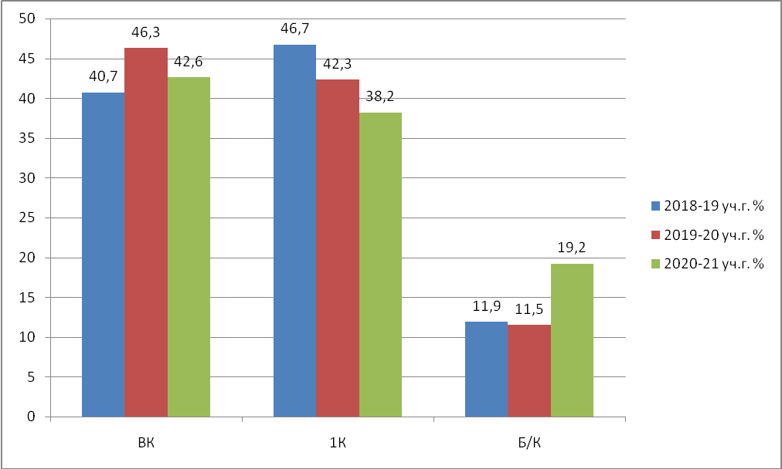

Диаграмма соотношения категорий учителей в 2020-21 учебном году (в процентах)

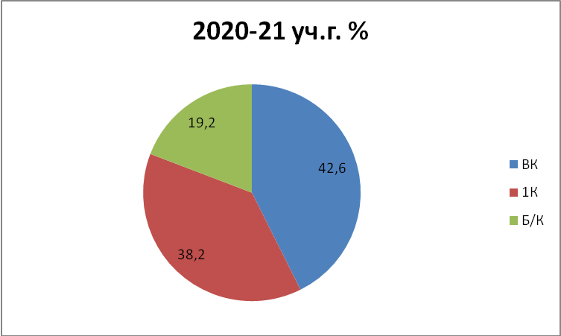

б) педагоги дополнительного образования.
Соотношение количества педагогов дополнительного образования по квалификационным категориям за 3 учебных года
 | 2018-19 уч.г. |  | 2019-20 уч.г. |  | 2020-21 уч.г.
 | Кол-во педагогов ДОД | Кол-во педагогов ДОД | Кол-во педагогов ДОД | % | Кол-во педагогов ДОД | %
ВК | 29 | 38,6 | 33 | 38,7 | 34 | 45,9
1К | 33 | 44 | 30 | 44 | 29 | 39,2
Б/К | 13 | 17,4 | 11 | 17,3 | 11 | 14,9
Итого | 75 |  | 74 |  | 74

Сравнительная диаграмма количества педагогов дополнительного образования по квалификационным категориям за 3 учебных года (в процентах)

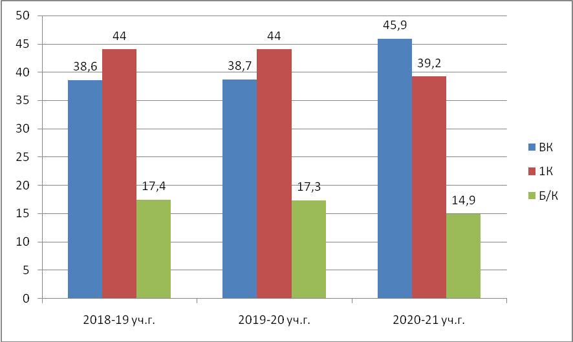

Диаграмма соотношения категорий педагогов дополнительного образования в 2020-21 учебном году (в процентах)

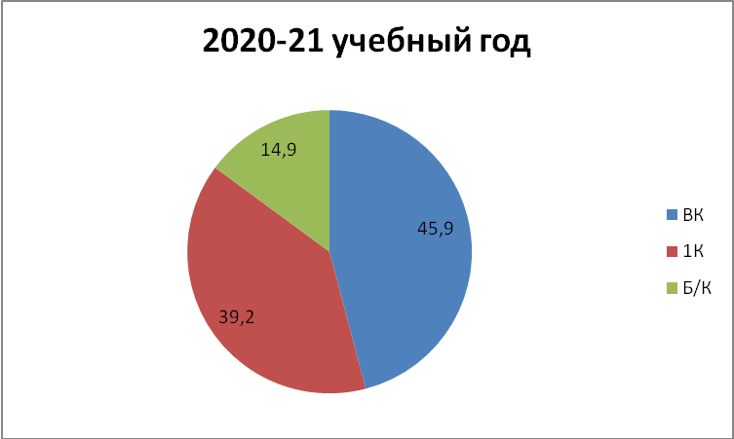

в) педагогов дошкольного образования.
Соотношение количества педагогов дошкольного образования по квалификационным категориям за 3 учебных года (313 человек)
 | 2018-19 уч.г. |  | 2019-2020 уч.г. |  | 2020-2021 уч.г
 | Кол-во педагогов ДОУ | % | Кол-во педагогов ДОУ | % | Кол-во педагогов ДОУ | %
ВК | 72 | 21,3 | 79 | 23,4 | 95 | 30,3
1К | 254 | 75,1 | 237 | 70,3 | 204 | 65,2
Б/К | 7 | 2,1 | 17 | 5,1 | 9 | 2,9
Прошли аттестацию на соответствие занимаемой должности | 5 | 1,5 | 4 | 1,2 | 5 | 1,6

Сравнительная диаграмма количества педагогов дошкольного образования с соответствующими категориями за 3 учебных года (в процентах)
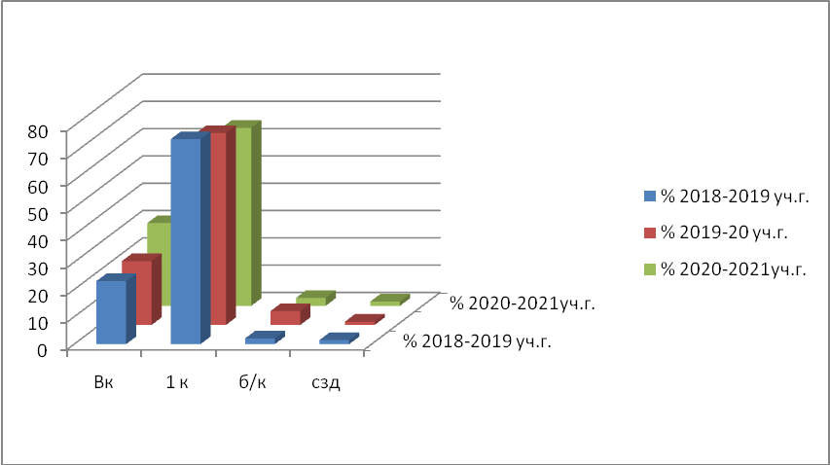
Диаграмма соотношения категорий педагогов дошкольного образования в 2020-21 учебном году (в процентах)
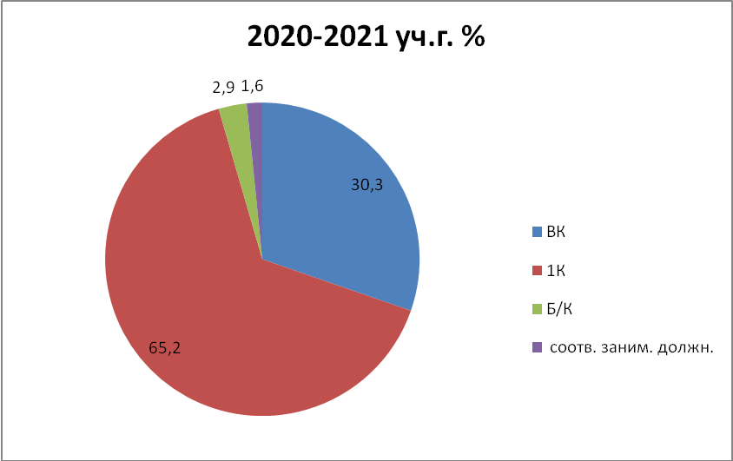
В 2020-21 учебном году в сравнении с качественными показателями предыдущих лет стабильные результаты по аттестации на соответствие занимаемой должности, наметилось увеличение количества педагогов, претендующих на присвоение высшей квалификационной категорией. В основном это педагоги со стажем работы от 10 лет, которые участвуют со своими воспитанниками в интернет-олимпиадах, активно распространяют свой педагогический опыт на различных образовательных сайтах, некоторые даже имеют свои сайты. Неаттестованные педагоги – это в основном молодые специалисты либо педагоги, перешедшие из одного типа образовательного учреждения в другое (например, из детского сада в школу), следовательно, при изменении должности, они теряли категорию. И небольшое количество педагогов, не имеющих аттестации, – это педагоги, долгое время не работавшие по специальности или находившиеся в отпуске по уходу за ребенком.

Аттестация педагогических кадров
В 2020-2021 учебном году процедуру аттестации прошли 180 человек (18,5 % от общего количества педагогов и руководителей ОУ города):
- на высшую категорию – 96 человек (53,3 % от общего количества прошедших процедуру аттестации),
- на первую категорию –84 человек (46,7%)
 | 2016-17 уч.г. | 2017-18 уч.г | 2018-19 уч.г | 2019-20 уч.г | 2020-21 уч.г
1 К | 166 чел. | 135 чел. | 125 чел | 87 | 84
ВК | 79 чел. | 91 чел. | 97 чел. | 94 | 96
Итого: | 240 чел. | 226 чел. | 222 чел. | 181 | 180
По-прежнему высок процент педагогов, аттестованных на первую квалификационную категорию, он составляет 84 чел. – 46,7%. Отметим, что повысилось число педагогов, аттестовавшихся на высшую категорию – 96 чел. – 53,3 % и в этом учебном году он выше (на 6,6 %) процента педагогов, получивших первую квалификационную категорию. Число тех педагогов, которые аттестовались с первой категории на высшую – 40 человек (22,2%); на первую квалификационную категорию впервые 41 чел. (22,8%); 43 человека (23,9%) – педагоги, подтвердившие первую квалификационную категорию, 56 человек (31,1%) – педагоги, подтвердившие высшую квалификационную категорию.
Количество педагогов, аттестованных по учреждениям:
 | Кол-во аттестованных  (180 чел.) | % от общего количества аттестованных | % от общего количества педагогических работников типа учреждения
Школы (506 чел.) | 120 | 66,7 % | 23,7 %
ДОУ (313 чел.) | 52 | 28,9 % | 16,6 %
УДОД (74 чел.) | 8 | 4,4 % | 10,8 %

Количество аттестованных по категориям работников:
- учитель – 108 чел. (60%)
- воспитатель ДОУ – 46 чел. (25,6%)
- старший воспитатель – 2 чел. (1,1%)
- педагог дополнительного образования – 11 чел. (6,3%)
- методист дополнительного образования – 1 чел. (0,5%)
- концертмейстер – 1 чел. (0,5%)
- педагог-психолог – 4 чел. (2,3%)
- социальный педагог – 1 чел. (0,5%)
- преподаватели-организаторы ОБЖ – 1чел. (0,5%)
- учитель-логопед – 1 чел. (0,5%)
- учитель-дефектолог – 2 чел. (1,1%)
- музыкальный руководитель – 2 чел. (1,1%)
Таким образом, в течение года процедуру аттестации прошли 20,1% педагогических работников, что является достаточным уровнем. Следует отметить, что в этом году по различным причинам не смогли пройти процедуру аттестации 4 человека.
Все документы на высшую и первую квалификационные категории были оформлены с учётом рекомендаций Аттестационной комиссии министерства образования, претензий к содержанию представлений и экспертных заключений со стороны аттестационной комиссии не было.

Непрерывное образование и повышение квалификации педагогических и руководящих работников образовательных организаций
По итогам изучения потребностей педагогических работников в профессиональном развитии, исходя из требований по реализации регионального проекта «Учитель будущего» в рамках национального проекта «Образование», был сформирован социальный заказ на оказание образовательных услуг (курсовая подготовка) Оренбургским институтом повышения квалификации и переподготовки педагогических работников образования (ИНО ОГПУ) и Орским гуманитарно-технологическим институтом филиалом Оренбургского государственного института (ОГТИ филиал ОГУ). В этом учебном году все педагоги прошли обучение по дополнительным профессиональным программам дистанционно (также это связано с пандеми́ей COVID-19).
Всего в 2020-21 учебном году педагогические и руководящие работники образовательных организаций прошли обучение по 137-и дополнительным программам повышения квалификации 343 человека (61,7%), работающих в образовательных учреждениях города (школы), и 252 человека работающих в ДОУ (74,1%) прослушали дополнительные профессиональные программы. Некоторые педагоги из школ и садов прошли курсы повышения квалификации по двум программам, а иногда по трем-четырем и даже восьми!!! (учитель из СОШ №17 в общем объеме 156 часов).

Таблица
Количество педагогов, прошедших повышение квалификации в 2020-21учебном году по учреждениям

СОШ | кол-во работников ОО | кол-во работников ОО, прошедших КПК | % прошедших КПК от общего кол-ва работников ОО
МОАУ "ООШ № 2" | 11 | 11 | 100
МОАУ "СОШ № 3" | 13 | 2 | 15,4
МОАУ "СОШ № 4" | 17 | 7 | 41,2
МОАУ "СОШ № 5" | 15 | 15 | 100
МОАУ "СОШ № 6" | 39 | 16 | 41
МОАУ "СОШ № 7" | 19 | 15 | 79
МОАУ "СОШ № 10" | 26 | 21 | 80,7
МОАУ "СОШ № 13" | 46 | 46 | 100
МОАУ "СОШ № 15" | 37 | 12 | 32,4
МОАУ "СОШ № 16" | 44 | 28 | 63,6
МОАУ "СОШ № 17" | 42 | 22 | 52,4
МОАУ "СОШ № 18" | 33 | 18 | 54,5
МОАУ "ООШ № 20" | 10 | 6 | 60
МОАУ "СОШ № 22" | 47 | 15 | 31,9
МОАУ "СОШ № 23" | 47 | 28 | 59,6
МОАУ "Гимназия № 1" | 71 | 60 | 84,5
МОАУ "Лицей № 1" | 53 | 34 | 64,2
г.Новотроицк | 556 | 356 | 64

Диаграмма количества педагогов школ(в процентном соотношении), прошедших повышение квалификации
в 2020-21 учебном году по учреждениям

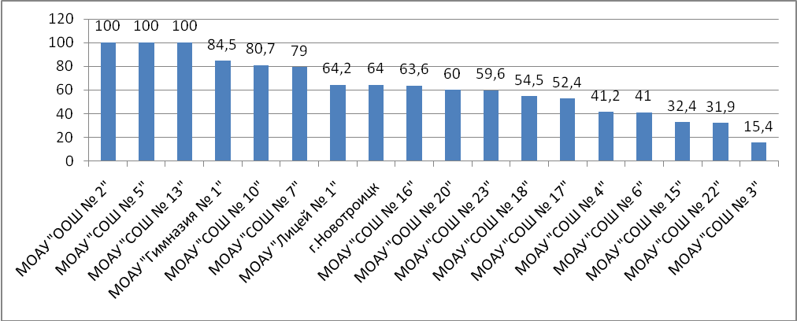

Количество педагогов, прошедших повышение квалификации в 2020-21учебном году по дошкольным учреждениям

ДОУ | кол-во работников ДОУ | кол-во работников  ДОУ, прошедших КПК | % прошедших КПК от общего кол-ва работников ДОУ
МДОАУ «Детский сад №1» | 3 | 1 | 33,3
МДОАУ «Детский сад №2» | 6 | - | -
МДОАУ «Детский сад №3» | 11 | 6 | 54,5
МДОАУ «Детский сад №6» | 4 | 1 | 25
МДОАУ «Детский сад №9» | 9 | 9 | 100
МДОАУ «Детский сад №10» | 16 | 9 | 56,25
МДОАУ «Детский сад 14» | 15 | 3 | 20
МДОАУ «Детский сад №15» | 8 | 4 | 50
МДОАУ «Детский сад №16» | 11 | 8 | 72,7
МДОАУ «Детский сад №17» | 23 | 2 | 8,7
МДОАУ «Детский сад №18» | 20 | 12 | 60
МДОАУ «Детский сад 20» | 12 | 3 | 25
МДОАУ «Детский сад №21» | 18 | 5 | 27,7
МДОАУ «Детский сад №22» | 11 | 6 | 54,5
МДОАУ «Детский сад №23» | 8 | 5 | 62,5
МДОАУ «Детский сад №24» | 14 | 5 | 35,7
МДОАУ «Детский сад №25» | 9 | 9 | 10
МДОАУ «Детский сад №26» | 2 | - | -
МДОАУ «Детский сад №29» | 8 | 2 | 25
МДОАУ «Детский сад №30» | 10 | 1 | 10
МДОАУ «Детский сад №31» | 13 | 5 | 38,4
МДОАУ «Детский сад №33» | 11 | 5 | 45,4
МДОАУ «Детский сад 35» | 24 | 9 | 37,5
МДОАУ «Детский сад 37» | 33 | 10 | 30
МДОАУ «Детский сад №39» | 9 | 2 | 22,2
МДОАУ «Детский сад №Хабарное» | 4 | 3 | 75
МДОАУ «Детский сад Пригорное» | 1 | - | -

Диаграмма количества педагогов дошкольных учреждений (в процентном соотношении), прошедших повышение квалификации
в 2020-21 учебном году по учреждениям

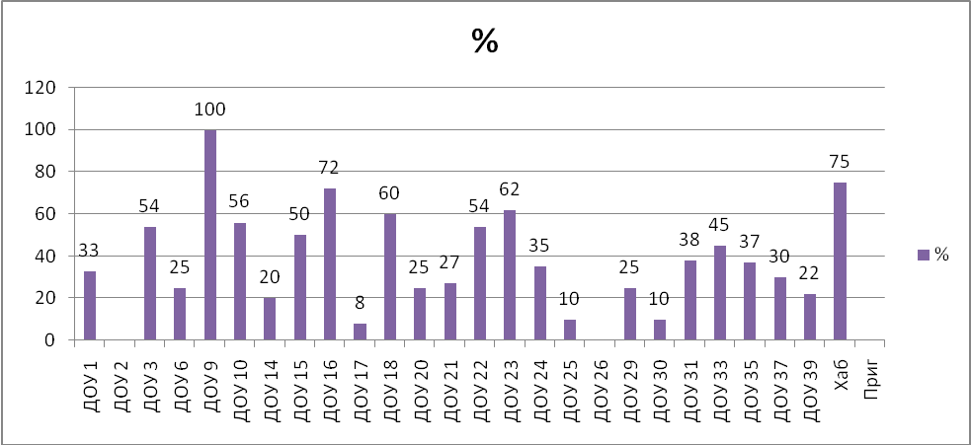
Педагоги направили свои профессиональные интересы на более узкие программы повышения квалификации. Это вызвано современными требованиями к профессиональным навыкам педагогов. Центры дополнительного образования педагогов предлагают широкий спектр курсов повышения квалификации по различным проблемам, что более интересно для педагогов и руководителей. Да и современные реалии требуют, чтобы педагог ориентировался не только в предметных новинках, но и в сфере психологии, воспитания, медицины, безопасности жизнедеятельности.
Дистанционный формат работы предоставляет педагогам уникальные возможности по повышению своей квалификации. Практически все педагоги ДОУ (90%) прошли курсы «Профилактика короновируса, гриппа и других острых респираторных вирусных инфекций в образовательных организациях» и «Особенности работы ОО в условиях сложной санитарно-эпидемиологической обстановки».
Педагоги города очень активно осваивают программы по введению дистанционного обучения, цифровизации образования, по безопасности в сети «Интернет», по введению нового предмета «Родной язык», программы по профилактики коронавирусной инфекции, и, конечно, традиционные проблемы по внедрению ФГОС, подготовке к ЕГЭ, ОГЭ, ВПР и др. Отдельно стоит сказать, что школы города готовят экспертов для работы в предметных комиссиях при проведении государственной итоговой аттестации по образовательным программам основной школы (33 чел.), средней школы (4 чел.). 29 учителей по русскому языку, математике, физике, химии и биологии прошли обучение по программе «Совершенствование предметных и методических компетенций педагогических работников (в том числе в области формирования функциональной грамотности) в рамках реализации федерального проекта "Учитель будущего" в ФГАОУ ДПО "Академия реализации государственной политики и профессионального развития работников образования Министерства просвещения Российской Федерации". Обучение по данной программе другими педагогами продолжилось и в 2021-22 уч.г. с охватом большего количества педагогов и предметов, обучение продлится до 2024 года. В рамках реализации национального проекта образование «Образование», направленного на цифровизацию образования 77 учителей из СОШ 13, гимназии №1, лицея №1 повышение квалификации педагогических работников, привлекаемых к осуществлению образовательной деятельности в области современных ИКТ в ГА ПОУ "Оренбургский колледж экономики и информатики".
Чаще всего педагоги СОШ и ДОУ проходили обучение на он-лайн платформе ЕДИНЫЙ УРОК РФ – 235человек по 29 программам. В свою очередь количество педагогов, повысивших квалификацию в учреждениях Оренбургской области, уменьшилось: ГБУ РЦРО – 37 человек, ИНО ФГБОУ ВО «ОГПУ» - 16 человек, Орский гуманитарно-технологический институт (филиал) ОГУ – 46 человек.
В рамках перехода на федеральные образовательные стандарты в образовательных учреждениях повысили квалификацию 60 педагогов школ.
10 руководителей ДОУ (37%) прошли программу повышения квалификации по теме «Эффективное управление ДОО в условиях реализации ФГОС ДО и внедрение профстандартов», 2 воспитателя ДОУ получили среднее педагогическое образование в г.Орске ГАПОУ «Педколледж».
Повышение квалификации проводилось по следующим дополнительным образовательным программам (часто выбираемые программы), прибегая к дистанционной форме обучения:
Название курсов | Кол-во чел.
«Психолого-педагогические аспекты деятельности в условиях реализации ФГОС дошкольного образования» | 28
«Актуальные вопросы логопедии в соответствии с требованиями ФГОС дошкольного образования» | 1
«Руководство дошкольной образовательной организацией в условиях реализации ФГОС | 4
Управление образовательной организации в условиях реализации ФГОС | 1
«Методическое обеспечение и сопровождение дошкольного образования в условиях реализации ФГОС ДО» | 12
Управление инновационными процессами в современном ДОО в контексте реализации ФГОС ДО | 5
Педагогика и методика ДО в условиях реализации ФГОС ДО | 6
«Актуальные вопросы музыкального образования в условиях реализации ФГОС» | 4
Старший воспитатель в условиях реализации ФГОС ДО | 6
"Современные образовательные технологии как основа развивающего обучения детей раннего возраста" | 7
Использование современных дистанционных технологий | 2
"Организация деятельности музыкального руководителя дошкольного образования в условиях введения ФГОС" | 2
Инклюзивное образование для детей с ОВЗ в ДОО по ФГОС | 9
Навыки оказания первой помощи в образовательных организациях | 129/50
Обеспечение санитарно-эпидемиологических требований к образовательным организациям согласно СП 2.4.3648-20 | 75/93
Оказание первой помощи детям при несчастных случаях, травмах, отравлениях и других состояниях, угрожающих жизни и здоровью | 15
Организационно-методические основы внедрения комплекса ГТО в РФ | 6
Организация работы классного руководителя в образовательной организации для осуществления профессиональной деятельности в сфере образования по профилю " Классный руководитель" | 129
Профилактика безнадзорности и правонарушений несовершеннолетних в соответствии с федеральным законодательством | 40
Профилактика гриппа и острых респираторных вирусных инфекций, в том числе новой короновирусной инфекции (COVID-19) | 116/  107
Профилактика коронавируса, гриппа и других острых респираторных вирусных инфекций в общеобразовательных организациях | 10
Повышения квалификации педагогических работников, привлекаемых к осуществлению образовательной деятельности в области современных ИКТ | 44

Помимо повышения квалификации на дополнительных профессиональных программах педагоги и руководители повышали квалификацию на вебинарах, организованных различными образовательными площадками в том числе и на площадке ММЦ г.Новотроицка. Многие педагоги прошли не по одному вебинару в год.

Качество кадрового обеспечения образовательных организаций города.
Качество образования зависит от профессиональной компетентности педагогических кадров, уровня их квалификации. С этой целью проводилась диагностика кадрового состава педагогических работников по уровню образования.

 | Высшее образование | Средне-специальное образование | Среднее образование | Обучение,  (профпереподготовка в 2020-21уч.г.)
Учителя СОШ (479 чел.) | 403 – 84,2% | 71– 14,8% | 5– 1% | 3 – 0,6%
Педагоги доп. Образования (74 чел.) | 45 – 60,7% | 27 – 36,3% | 2 – 2,6 | 1 – 1,4%
Воспитатели ДОУ (338 чел.) | 126– 37,3% | 210 – 62,1% | 2– 3,1% они же учатся данный момент | 6 – 1,7%  НВ - 3 ч. учатся на данный момент

Как видно из таблицы наибольший процент педагогов с высшим образованием работают в школах, со средним образованием, не имея профессиональной подготовки, в учреждениях дополнительного образования.
В школах города не хватает учителей русского языка, математики, физики, иностранного языка, начальных классов, что является одной из причин появления в школах условных специалистов. В 2020-21учебном году таких учителей 28.

Предмет | кол-во неспециалистов | СОШ №
начальное образование | 5 | 3, 15, 18, 20
русский язык | 5 | 2, 5, 10, 23, Лицей №1
история и обществознание | 4 | 4, 7, 17, 23
информатика | 1 | 6
физика | 2 | 16, 23
география | 1 | 5
ИЗО | 1 | 18
ОБЖ | 2 | 15, Гимназия №1
физическая культура | 3 | 5, 16, 20
технология | 4 | 5, 18, 22, Гимназия №1
ИТОГО | 28

По причине нехватки учителей-предметников руководители школ и заместители директора сами берут учебную нагрузку и догружают предметами по совместительству своих заместителей, педагогов, которые зачастую не имеют соответствующего образования по совмещаемому предмету. В текущем учебном году некоторые учителя-предметники (музыка, химия, география, физика) работают в нескольких образовательных организациях.

Таблица предметов, которые преподают педагогические работники
по внутреннему совмещению
Предмет | Руководители ОО | Зам. руководителя | Учителя | Психологи | Соц. педагоги | Другие работники ОО
Русский язык | 3 | 7 | 18 | 1 |  | 1
Литература | 1 |  | 7
Математика | 1 | 4 | 17 |  |  | 1
Биология |  | 1 | 5
География |  | 2 | 8 |  | 1
Информатика | 1 | 4 | 4
История |  |  | 1
Обществознание | 3 | 2 | 2 |  |  | 1
ИЗО, искусство | 1 |  | 20
Иностранный язык |  | 2 | 4 | 4
Музыка | 2 |  | 2
Физика | 3 | 1 | 3
Химия | 1 | 3 | 4
Физкультура |  |  | 1 |  |  | 1
Начальные классы | 1 | 4 | 3 |  | 1
Технология |  | 1 | 8
ОБЖ | 2 |  | 6 |  | 1 | 1
ОРКСЭ |  |  | 6
Заместитель руководителя |  |  | 33
Социальный педагог |  |  | 5 | 1
Педагог-психолог |  | 1 | 4
Старшая вожатая |  |  | 1
Библиотекарь |  |  | 4 |  |  | 1
Естествознание |  |  | 2
Черчение |  |  | 1
Экология |  |  | 1
Логопед |  |  | 3
Родной язык и литература (русский) |  |  | 227 |  |  | 1
Кол-во человек, преподающих предмет по совмещению | 16 | 32 | 400
 | * Из них, кол-во человек, преподающих не по своему образованию –  3 чел. | * Из них, кол-во человек, преподающих не по своему образованию –  3 чел. | *Из них,  101 чел. совмещают 2 предмета (должности);  33 чел. - 3 предмета (должности);  7 чел. – 4 предмета (должности).

Из представленной таблицы можно сделать вывод, что в образовательные учреждения города требуются учителя русского языка и литературы, физики, географии, информатики, технологии, ОБЖ, музыки, ИЗО. Помимо этого около 40% учителей-предметников работают с нагрузкой, превышающей 30 часов в неделю.
Одной из серьезных проблем является ежегодный рост числа педагогов пенсионного возраста, работающих в образовательных учреждениях города. В школах города в 2020-21 учебном году работают 56,2% (269) учителей, имеющих стаж педагогической работы более 20 лет. Несмотря на то, что каждый год из школ города увольняются педагоги в связи с выходом на пенсию, доля педагогических работников (руководители, зам. руководителя, учителя, психологи, вожатые, соц. педагоги) пенсионного возраста в школах остается достаточно большой и на начало 2020-21 учебного года составляла 17,5%. В дошкольных учреждениях доля пенсионеров несколько снижается, но также значительна и составляет 13, 3 % (для сравнения: 2018г. -14,5 %, 2017г. – 15,1%).

II. Инновационная деятельность.

Экспериментальная деятельность.
Информационный методико-диагностический центр в 2020-2021 учебном году осуществлял информационно-методическое сопровождение деятельности региональных и муниципальных экспериментальных площадок, работающих над внедрением инновационных технологий в образовательную и управленческую деятельность.
В 2020-2021 учебном году в экспериментальное пространство города входили экспериментальные площадки двух уровней (региональные и муниципальные):

Региональные (РЭП) | Муниципальные (МЭП)
ФГОС СОО (СОШ № 13, СОШ № 15, 23) | ФГОС СОО (СОШ № 22)
Курс «Основы православной культуры» (Гимназия №1, Лицей №1) | «Обеспечение безопасности детей-участников дорожного движения (ЮИД)» (СОШ № 23)
Курс «Основы православной культуры» (Гимназия №1, Лицей №1) | «Доступная образовательная среда» (СОШ № 6, СОШ № 13, СОШ № 15, СОШ № 16, Лицей №1, Гимназия №1)
Кроме того, в инновационное пространство муниципалитета входят 10 инновационно-методических площадок по приоритетным направлениям инновационной деятельности в сфере воспитания и дополнительного образования. Данные инновационные площадки работают на базе СОШ № 3, 6, 13, 15, 16, 17, 22, 23, Лицей № 1, ЦРТДЮ.
Развитие экспериментального пространства за последние 5 лет:
 | 2016-2017 | 2017-2018 | 2018-2019 | 2019-2020 | 2020-2021
Общее количество инновационных площадок | 13 (76,5%) | 13 (76,5%) | 15 (88,2%) | 13 (76,5%) | 13 (76,5%)
Количество РЭП | 4 (23,5%) | 5 (29,4%) | 7  (41,2 %) | 6  (35,3 %) | 5  (29,4 %)
Количество МЭП | 9 (52,9%) | 8 (47,1%) | 8 (47,1%) | 7  (41,2 %) | 8 (47,1%)
Количество инновационно-методических площадок | 10 (58,8%) | 10 (58,8%) | 10  (58,8 %) | 10  (58,8 %) | 10  (58,8 %)
Статистический анализ показывает, что количество экспериментальных площадок из года в год стабильно. Это является показателем эффективности и планомерности экспериментальной деятельности.
Основные виды деятельности МКУ ИМДЦ по сопровождению деятельности экспериментальных площадок в 2020-2021 учебном году:
- информационно-методическая методическая поддержка образовательного процесса ОО по определённому направлению деятельности;
- расширение сотрудничества с образовательными учреждениями города, региона по направлению деятельности;
- обобщение инновационного передового опыта педагогов, участвующих в эксперименте, по определённому направлению деятельности;
- консультационная поддержка участников эксперимента по определённому направлению деятельности;
- мониторинг процессов внедрения инновационного опыта в муниципальной образовательной среде.
В рамках экспериментальной деятельности в образовательных организациях популярны мероприятия: мастер-классы, практические семинары, тематические родительские собрания, творческие отчеты, обобщение инновационного педагогического опыта, осуществление промежуточного и итогового контроля достигнутых результатов, конференции, конкурсы, соревнования, открытые уроки и занятия, собеседование с педагогами, родителями, учащимися.
Продукты экспериментальной деятельности, полученные в рамках деятельности площадок в 2020-2021 учебном году: основная образовательная программа среднего общего образования в рамках введения ФГОС СОО, рабочие программы по учебным предметам и внеурочной деятельности в рамках эксперимента введения ФГОС СОО, материалы обобщения инновационного опыта, разработки сценариев мероприятий по ПДД, проекты обучающихся, индивидуальные образовательные маршруты детей с ОВЗ, ЦОРы к урокам и внеурочным занятиям, разработки конспектов уроков и внеклассных занятий.

Экспериментальный продукт | ОО
ООП СОО | СОШ № 13,15, 22, 23
Индивидуальные образовательные маршруты детей с ОВЗ | СОШ № 6, СОШ №13, СОШ №15, СОШ №16, Лицей №1, Гимназия №1
Разработки сценариев мероприятий по ПДД | СОШ № 23
Методические разработки по курсу «Основы православной культуры» | Гимназия №1, Лицей №1

Формы диссеминации инновационного опыта, используемые в рамках экспериментальной деятельности: публикация материалов на сайте ИМДЦ, презентация опыта на заседаниях городского методического совета, выступления на заседаниях ГМО и ШМО, педсоветах, презентация опыта введения курса ОРКСЭ (модуль «Православная культура») на общегородском родительском собрании.
Следует отметить, что анализ содержания сайтов образовательных организаций, являющихся экспериментальными площадками, показал, что сайты не содержат информации об осуществлении экспериментальной деятельности на базе школы, не размещают нормативных документов, регламентирующих экспериментальную деятельность РЭП или МЭП, не отражают результатов экспериментальной деятельности, не освящают ход эксперимента, не демонстрируют события в рамках эксперимента.
Кроме того, за отчетный период в городской Экспертный совет не поступило ни одной заявки на экспертизу продуктов инновационной экспериментальной деятельности с целью их введения в образовательную практику учреждений города (в соответствии с городским Положением об экспертизе продуктов инновационной деятельности). Вследствие чего разработки, полученные в результате экспериментальной деятельности, не могут быть использованы с целью диссеминации инновационного опыта, т.е. не реализована основная цель деятельности экспериментальных площадок. Таким образом, можно констатировать низкий уровень распространения инновационного опыта экспериментальных площадок внутри муниципалитета.
Вывод: деятельность РЭП и МЭП в целом эффективна, имеет положительные результаты работы, процесс обобщения, диссеминации и популяризации опыта деятельности экспериментальных площадок требует совершенствования, информационное обеспечение экспериментальной деятельности осуществляется на недостаточном уровне.
Задачи:
- Продолжить информационно-методическое сопровождение деятельности муниципальных и региональных экспериментальных площадок.
- Продолжить мониторинг деятельности экспериментальных площадок с целью выявления их эффективности и диссеминации актуального инновационного педагогического опыта.
- Осуществить мониторинг информационного обеспечения деятельности экспериментальных площадок всех уровней.
- Пополнить банк инновационного опыта экспериментальных площадок, опубликовать результаты (продукты) деятельности экспериментальных площадок на сайте МКУ ИМДЦ (http://metodnov.ucoz.ru/).
- Разработать методические рекомендации по информационному обеспечению деятельности экспериментальных площадок, обобщению, диссеминации и популяризации их опыта.

Инновационная деятельность образовательных организаций.

Инновационная деятельность в школах города в 2020-2021 учебном году осуществлялась в соответствии с приоритетами федеральной, региональной и муниципальной образовательной политики. Создание условий для развития инновационной деятельности учреждений образования и формирование инновационного пространства с целью повышения качества муниципального образования является одним из ключевых направлений деятельности муниципальной методической службы.
Анализ эффективности инновационной деятельности проводился посредством изучения содержания сайтов образовательных организаций, размещённой на них информации. Были выявлены наиболее популярные инновации в 2020-2021 учебном году:
- участие в реализации муниципальных проектов национального проекта «Образование»: «Современная школа», «Успех каждого ребенка», «Учитель будущего», «Цифровая школа»;
- реализация ФГОС начального, общего и среднего образования;
- реализация ФГОС НОО для обучающихся с ОВЗ, введения ФГОС ООО для обучающихся с ОВЗ;
- участие в мероприятиях по реализации Региональной системы оценки качества образования, Национальных исследованиях качества образования (РСОКО, НИКО);
- информатизация школы;
- профильное обучение;
- индивидуальные образовательные маршруты;
- проектные технологии;
- портфолио учащихся;
- технологии дистанционного обучения.
Охват инновационными технологиями в 2020-2021 учебном году:

№ п/п | Название инновации | Участники инновации
 | Введение ФГОС ОВЗ | 144 обучающихся
 | Реализация ФГОС НОО | 4609 обучающихся
 | Реализация ФГОС ООО | 4705 обучающихся
 | Реализация ФГОС СОО | 480 обучающихся
 | Реализация РСОКО по ин.яз. | 2031 обучающихся
 | Профильное обучение | 766 обучающихся
 | Информатизация школы (эл. журнал, Дневник.ру) | 100 % школ
 | Портфолио обучающихся | 100 % обучающихся
 | Проектные, исследовательские технологии | 9794 обучающихся
 | ИК-технологии в образовательном процессе | 100 % педагогов
 | Технологии дистанционного обучения | 100 % обучающихся и педагогов

Содержание сайтов ОО оценивалось по критериям:
- наличие страницы на сайте, посвященной инновационной деятельности образовательной организации;
- наличие и содержание информации, посвященной дистанционному обучению;
- наличие на сайте материалов по обобщению инновационного педагогического опыта с целью его диссеминации («методическая копилка).
Анализ содержания сайтов образовательных организаций выявил, что сайт школы № 23 имеет специально отведенную страницу, освещающую инновационную деятельность учреждения. Данная страница актуальна, содержит обновляющуюся информацию, но требует доработки и пополнения. Сайты всех остальных образовательных организаций не имеют сведений о реализации инновационной деятельности учреждения, о её нормативном обеспечении, о результативности и продуктивности. Либо эти сведения разрознены, не систематизированы, обнаружить и идентифицировать их как информацию об инновационной деятельности не представляется возможным.
Одним из наиболее актуальных видов инновационной деятельности стала массовая реализация дистанционной формы обучения. Она востребована не только в период самоизоляции, но и в актированные дни в связи с морозами, отсутствием водоснабжения и прочее.
Введение данной инновации (как любой другой) в образовательную практику образовательных организаций требует информационного сопровождения деятельности педагогов, обучающихся и родителей. Наиболее эффективный вид информационного обеспечения – это освещение событий на сайте, размещение нормативных документов, локальных актов, методической информации, различного рода инструкций, рекомендаций, наличие ссылок на электронные ресурсы.
Анализ содержания школьных сайтов показал, что страницу «Дистанционное обучение» имеют сайты всех школ города. Все школы разместили на данных страницах локальные акты, регулирующие данный вид деятельности. Следует отметить, что сайты школ № 6, 10, 15, 17, 18, 22, Лицея содержат исчерпывающий перечень локальных актов по данному вопросу, включая документы, освещающие информацию об изменениях, внесенных в рабочие программы, программы и планы воспитательной работы, в положения о текущей успеваемости и промежуточной аттестации, в адаптированные программы для обучающихся с ОВЗ и т.д.
Сайты школ № 2, 3, 5, 6, 7, 10, 13, 17, 18, 22, гимназии, лицея содержат подробные разъяснения, инструкции, рекомендации для обучающихся и их родителей по работе в дистанционном режиме. Не найдена подобная информация на сайте школы № 4, 15. Сайты школ № 16, 20, 23 содержат в качестве инструкций лишь информационные плакаты по организации дистанционного обучения, представленные Министерством просвещения РФ, что является недостаточным наполнением данного раздела сайта.
В процессе мониторинга были изучены предлагаемые на сайтах школ электронные ресурсы для организации образования в дистанционной форме. Анализ выявил, что отсутствуют или в малом количестве размещены ссылки на электронные образовательные ресурсы на страницах сайтов школ № 2, 4, 6, 10, 15, 16, 17, 18, 20, 23. Исчерпывающая информация об электронных образовательных ресурсах на сайтах школ № 3, 5, 7, 13, 22, Лицея. На сайте гимназии отведена отдельная страница под названием «Коллекция цифровых и образовательных ресурсов», которая содержит огромное количество ресурсов.
Методическим центром на основании письма управления образования от 26.03.2020г. № 1198 в марте 2020г. был собран банк нормативных, методических ресурсов, других информационных материалов по организации дистанционного обучения. Данные материалы были размещены на сайтах ИМДЦ и отправлены по электронной почте в образовательные организации с целью оказания методической помощи и размещения на сайтах школ данной информации. Школы не воспользовались предложенными ресурсами, которые надо было дополнить школьными локальными актами, электронными образовательными ресурсами и любыми другими материалами. Каждая школа искала и размещала информацию на свое усмотрение. Что и привело к отсутствию соблюдения единых требований и порядка на сайтах школ.
Таким образом, в процессе анализа инновационной деятельности и содержания Интернет-сайтов образовательных организаций выявлен ряд недостатков:
- отсутствие страниц в меню сайтов ОО, освещающих инновационную и экспериментальную деятельность учреждения;
- отсутствие детальной информации об инновационной деятельности педагогов и учащихся (нормативные документы, результаты и продукты инновационной деятельности и пр.);
- информационное обеспечение дистанционного обучения требует доработки.
Проведенный анализ информационного обеспечения инновационной деятельности образовательных организаций позволяет констатировать, что минимальный уровень информированности и доступности данного вида деятельности достигнут. Однако информация об инновационной деятельности на сайтах образовательных организаций разрознена, в её размещении отсутствует системность и детальность, следовательно, поиск информации указанной на сайтах образовательных организаций непосвященному пользователю затруднен, что свидетельствует о необходимости совершенствования управления этим процессом.
Одно из актуальных направлений инновационной деятельности в 2020-2021 учебном году – участие педагогов Новотроицка в региональном пилотном проекте по созданию виртуальной образовательной платформы для размещения цифрового образовательного контента по учебным предметам. Эта деятельность осуществлялась в течение года на основании письма Министерства образования Оренбургской области от 21.08.2020г №01-23/5183 (http://77.41.182.159/index.php).
В рамках данного проекта педагогами города были созданы цифровые образовательные ресурсы в форме видео уроков с объяснением норвого учебного материала по музыке (1, 2, 3, 4 классы), иностранному (английскому) языку (3, 6, 7 классы).
№ п/п | ФИО учителя | № ОО | Класс | Количество видео уроков
Музыка
 | Колесникова Наталья Ивановна | СОШ № 18 | 1 класс | 3
 | Руденко Ирина Борисовна | СОШ № 15 | 1 класс | 6
 | Терехова Ирина Вячеславовна | СОШ № 10 | 2 класс | 7
 | Богданова Татьяна Васильевна | СОШ № 13 | 3 класс | 8
 | Ланина Елена Александровна | СОШ № 17 | 4 класс | 7
Иностранный язык (английский)
 | Белякова Людмила Семеновна | СОШ № 16 | 7 класс | 5
 | Ащепкова Светлана Евгеньевна | СОШ № 13 | 6, 7 класс | 3
 | Асанкина Марина Олеговна | Лицей №1 | 7 класс | 1
 | Давыдова Ольга Николаевна | СОШ № 5 | 6 класс | 1
 | Полозкова Елена Анатольевна | СОШ № 18 | 3 класс | 2
 | Шишкина Ольга Петровна | СОШ № 18 | 3 класс | 2
 | Шереметьева Ольга Владимировна | СОШ № 13 | 6 класс | 5
 | Давлетбакова Лия Радиковна | СОШ № 10 | 7 класс | 4
 | Смелова Зиля Рамазановна | Гимназия  № 1 | 3 класс | 4
 | Годяцкая Анна Петровна | СОШ № 17 | 6 класс | 4
 | Харчева Мария Ивановна | СОШ № 15 | 7 класс | 4
 | Юдакова Наталья Геннадьевна | СОШ № 22 | 3 класс | 4
 | Коваль Ольга Павловна | СОШ № 13 | 6 класс | 4
 | Леоненко Анна Евгеньевна | СОШ № 17 | 3 класс | 4
Всего было создано 78 уроков: 31 урок музыки и 47 уроков иностранного языка.
Вывод: анализ инновационной деятельности образовательных организаций в 2020-2021 учебном году показал наличие достаточного уровня инновационного потенциала педагогов и руководителей образовательных организаций муниципалитета. Инновационная деятельность образовательных организаций в подавляющем большинстве имеет локальный масштаб, модифицирующий характер, направлена на разработку, апробацию новых форм, технологий и методов учебно-воспитательного процесса. Управление информационным обеспечением инновационной деятельности требует совершенствования.
Задачи:
- Продолжить мониторинг развития инновационных процессов, инновационной активности и продуктивности инновационной деятельности педагогов и образовательных учреждений.
- Пополнить банк продуктов инновационной деятельности с целью диссеминации актуального инновационного опыта педагогов.
- Обеспечить информационно-методическое сопровождение инновационной деятельности образовательных организаций.
- Разработать методические рекомендации по информационному обеспечению инновационной деятельности образовательных организаций.

ФГОС ОВЗ в ДОУ.
Особое внимание уделяется организации коррекционно-развивающей работе ДОУ в условиях реализации ФГОС.
С целью приобретения практического опыта специфики работы воспитателей, учителей-логопедов и учителей – дефектологов дошкольных образовательных организаций с детьми с ОВЗ, были организованы мероприятия в дистанционном режиме: онлайн-конференции, вебинары «Оперативное создание индивидуального маршрута для дошкольника с ОВЗ с помощью компьютерной программы КИМП», Всероссийский вебинар «Основные приемы работы над звукопроизношением на базе интерактивных игр и лексического материала у детей с ОВЗ», онлайн-семинары и т.д.
Вопрос организации образовательной деятельности в ДОУ с детьми с ОВЗ остается главным и ведущим на заседаниях ГМО учителей-логопедов, дефектологов, а также на заседаниях со старшими воспитателями. Одно из основных решений заседаний – это больше планировать мастер - классов, открытых просмотров коррекционной работы с детьми с ОВЗ, круглых столов и т.д.
Вывод: Проблемы в модернизации дошкольного образования детей с ОВЗ еще существуют: с целью создания оптимальных условий для успешной реализации образовательных программ дошкольного образования для детей с ОВЗ в соответствии с ФГОС ДО, необходимо иметь профессиональные кадры. И в этом учебном году, наблюдается проблема дефицита кадров - нехватка специалистов учителей – логопедов, учителей – дефектологов и нет педагогов - психологов. В связи с этим приоритетной задачей является создание необходимых условий для профессионального роста сотрудников: повышение квалификации и получения коррекционного образования педагогическими работниками. Но есть и положительный момент: это условия, созданные на данный момент в ДОУ для детей с ОВЗ. Прежде всего, грамотная разработка и реализация адаптированных образовательных программ дошкольного образования (76% от общего количества ДОУ) и АОП ДО, разработанные, в соответствии с индивидуальной реабилитации ребенка-инвалида (34% от общего количества ДОУ), а также создание адекватной возможностям ребенка охранительно-педагогической и предметно-развивающей среды.

Введение ФГОС и ФГОС ОВЗ в ОО
В 2020-2021 учебном году продолжается процесс реализации федеральных государственных образовательных стандартов (ФГОС) в общеобразовательных организациях муниципалитета.
По новым стандартам в прошедшем учебном году в штатном режиме в параллели 1-10-х классов обучалось 9674 школьника. В рамках эксперимента продолжилось введение федеральных государственных образовательных стандартов среднего общего образования для 120 обучающихся 11-х классов в СОШ № 10, 13, 15, 22, 23. Таким образом, всего по городу новыми образовательными стандартами охвачено 9794 обучающихся. Кроме того, в 2020-2021 учебном году начался процесс введения ФГОС для обучающихся, имеющих ОВЗ, в параллели 5-х классов.
Охват обучающихся новыми образовательными стандартами в 2019-2020 учебном году:
№ п/п | ФГОС | Количество обучающихся
 | Реализация ФГОС НОО | 4609
 | Реализация ФГОС ООО | 4705
 | Эксперимент ФГОС СОО | 480
ВСЕГО: 9794 чел.
 | Введение ФГОС ОВЗ | 94

В рамках деятельности по сопровождению процесса реализации новых ФГОС и ФГОС ОВЗ проведены мероприятия:
- продолжена работа и информационно-методическое сопровождение деятельности по введению ФГОС в образовательную практику;
- организована реализация плана мероприятий информационно-методического сопровождения введения федерального государственного образовательного стандарта среднего общего образования (Приказ МКУ «Информационный методико-диагностический центр МО г.Новотроицк» от 19.03.2020г. № 7 «Об утверждении плана информационно-методического сопровождения введения ФГОС СОО);
- продолжена реализация плана мероприятий информационно-методического сопровождения введения федерального государственного образовательного стандарта образования обучающихся с ограниченными возможностями здоровья (Приказ № 8 от 20.11.2015г. «Об утверждении плана информационно-методического сопровождения введения ФГОС обучающихся с ОВЗ»).
- произведено обновление и пополнение каталогов ЦОР и образовательных ресурсов Интернет для обучающихся, организация поддержки на основе современных информационных технологий;
- произведено пополнение банка электронных версий нормативно-правовых документов, методических рекомендаций, обеспечивающих введение ФГОС;
- обеспечено функционирование сайта ГМО учителей начальных классов (www.gmo-nachalka.ucoz.ru) с целью обеспечения непрерывного повышения уровня квалификации педагогов начальных классов через проведение вебинаров, семинаров, практикумов, Интернет-форумов, обмена опытом по введению ФГОС НОО и ФГОС ОВЗ, консультационных и других мероприятий, осуществление интерактивного взаимодействия;
- произведено обновление банка актуального педагогического опыта по проблеме введения ФГОС;
- пополнен банк контрольно-измерительного инструментария для проведения мониторинга уровня метапредметных учебных действий;
- проведен мониторинг деятельности общеобразовательных организаций по обеспечению условий реализации требований ФГОС и ФГОС ОВЗ;
- проведено изучение эффективности реализации курса ОДНКНР в образовательных организациях города.
В рамках деятельности городского методического объединения учителей начальных классов прошли мероприятия по проблемам реализации ФГОС ОВЗ:
- заседания: «Изучение эффективных практик инклюзивного образования, используемых в рамках реализации ФГОС ОВЗ», «Система, формы и критерии текущего контроля и промежуточной аттестации обучающихся с ОВЗ в начальной школе», «Возможности информационной образовательной среды онлайн платформ для использования в образовательной практике для организации обучения в т.ч. в дистанционном режиме»;
- практикумы: «Создание банка дистанционных образовательных ресурсов с целью использования в образовательном процессе при обучении детй с ОВЗ», «Пополнение банка актуального инновационного опыта введения ФГОС ОВЗ. Методическая выставка конспектов уроков или индивидуальных занятий с обучающимися с ОВЗ»;
- сетевые консультации, методические выставки, опросы, анкетирование педагогов на базе сайтов www.gmo-nachalka.ucoz.ru, http://metodnov.ucoz.ru/, http://pmpk-nov.ucoz.net/ по вопросам введения ФГОС и ФГОС ОВЗ и пр..
Уровень квалификации педагогов, участвующих в процессе реализации ФГОС НОО, ООО, СОО и ФГОС ОВЗ:
 | Имеют ВК | Имеют 1к | Без кв. категории | ВСЕГО
Количество учителей, работающих в 1-4 классах  (с предметниками) | 92 | 78 | 31 | 201 чел.
Количество учителей среднего и старшего звена | 112 | 105 | 61 | 278 чел.
ИТОГО | 204 | 183 | 92 | 479 чел
% | 42,6 % | 38,2 % | 19,2 %

Уровень квалификации педагогов, реализующих ФГОС, соответствует предъявляемым требованиям: 80,8 % имеют квалификационную категорию. Большое количество педагогов, не имеющих категории (19,2%), объясняется большим количеством молодых специалистов и педагогов, имеющих перерыв в педагогической деятельности. Планируется их аттестация в следующий отчетный период.
Прошли обучение на курсах повышения квалификации по проблемам реализации ФГОС за последние три года:
 | 2018-2019 | 2019-2020 | 2020-2021
НОО | 11 | 14 | 17
ООО и СОО | 4 | 43 | 32
ОВЗ | 27 | 44 | 16
Руководители | - | - | 3
Количество педагогов, обучившихся на курсах повышения квалификации по проблеме реализации ФГОС НОО за последние три года невелико, т.к. основная масса учителей начальных классов обучена ранее на этапе подготовке и внедрения ФГОС на начальной ступени школы, обучение проходят вновь прибывшие педагоги или приступившие к работе после большого перерыва.
В январе 2021 года с целью повышения уровня профессиональной компетентности в рамках заседания ГМО учителей начальных классов по теме «Изучение эффективных практик инклюзивного образования, используемых в рамках реализации ФГОС ОВЗ» было проведено изучение профессиональных затруднений педагогов по указанной теме. Анализ результатов анкетирования учителей начальных классов по вопросам инклюзивного образования показал:
- 60 % учителей начальных классов имеют опыт работы с детьми с ОВЗ и интеллектуальными нарушениями;
- 77,3 % учителей отмечают, что имеющийся опыт инклюзивного образования является положительным;
- 79,1 % участников считают, что по-прежнему испытывают затруднения в работе с детьми с УО.
Педагогии выделяют основные трудности:
- 76,9 % учителей испытывают психологические и эмоциональные затруднения;
- 39,6 % испытывают сложности в составлении СИПР;
- 12,1.% не готовы работать с детьми с УО.
При выборе форм повышения квалификации 71,1 % участников отметили эффективность обмена опытом с коллегами, 56,7 % предпочли бы курсы повышения квалификации; 23,3 % педагогов требуется профессиональная переподготовка.
Согласно плану работы ИМДЦ, в целях осуществления мониторинга деятельности общеобразовательных организаций по обеспечению условий реализации требований ФГОС и ФГОС ОВЗ и оказания информационно-методической помощи, в декабре 2020 года было проведено изучение условий реализации требований ФГОС НОО, ООО, СОО и ФГОС для обучающихся с ОВЗ и интеллектуальными нарушениями.
В ходе анализа были проверены сайты образовательных организаций на предмет информационного обеспечения процесса реализации ФГОС. Анализ содержания сайтов образовательных организаций выявил, что сайты всех школ содержат страницы, отведенные для освещения процесса реализации ФГОС и ФГОС ОВЗ. Однако большинство страниц сайтов школ статично, содержат устаревшую информацию, редко обновляются. Чаще всего содержат нормативные документы федерального уровня, посвященные реализации ФГОС. Большинство сайтов школ не содержат или содержат недостаточно информации локального характера, текущих нормативных документов институционального уровня, не освещают ход реализации ФГОС в данной организации, не размещают информацию о проведенных мероприятиях, событиях и прочее. Такая обобщенная и устаревшая информация не вызывает интерес у посетителей сайта (педагогов, родителей и детей.) и является неактуальной.
В рамках изучения деятельности школ по введению ФГОС был проведен анализ учебно-методического обеспечения образовательного процесса в начальной школе в условиях реализации требований ФГОС НОО. Анализ выявил уровень вариативности учебно-методических комплектов:
 | 2018-2019 | 2019-2020 | 2020-2021
Школа России | 86,6 % | 94 % | 94,5 %
Гармония | 8,1 % | 3,6 % | 2,4 %
Перспектива | 4,1 % | 2,4 % | 2,4 %
Школа 2100 | 1,2 % | 0 | 0
Занков Л.В. | 0 % | 0 | 0
Анализ данных таблицы показывает, что ежегодно увеличивается доля обучающихся по УМК «Школа России» за счет уменьшения всех остальных УМК. Снижение уровня вариативности УМК оказывает положительное влияние на обеспечение одинаковых стартовых возможностей для обучающихся и создание единого образовательного пространства муниципалитета в рамках реализации ФГОС.
В рамках проверки эффективности реализации ФГОС был изучен вопрос реализации курса «Основы духовно-нравственной культуры народов России» (ОДНКНР) в образовательной практике школ.
В 2020-2021 учебном году изучением курса ОДНКНР в общеобразовательных организациях города в соответствии с требованиями ФГОС ООО было охвачено 4705 обучающихся (198 класс-комплект) в параллелях 5-9 классов.
Из них 493 (10,4 %) обучающихся 5-9 классов изучают курс ОДНКНР рамках урочной деятельности, включенной в часть учебного плана, формируемую участниками образовательных отношений; 732 обучающихся (15,4 %) – в рамках урочной деятельности путем интеграции в рабочие программы других предметных областей тем, содержащих вопросы духовно-нравственного воспитания; 3490 обучающихся основной школы (74,1 %) – в рамках внеурочной деятельности.
Это обусловлено тем, что в ФГОС ООО курс ОДНКНР указан как обязательная предметная область, но не включен в обязательную часть учебного плана. Кроме того, предметная область ОДНКНР представлена в Федеральном перечне учебников (приказ Минпросвещения России от 28.12.2018 N 345) только учебниками для 5-6 классов. Следовательно, обучающиеся 7-9-х классов не могут быть обеспечены учебниками или учебными пособиями для эффективной организации учебного процесса в рамках урочной деятельности по ОДНКНР.
С целью эффективного введения и реализации курса ОДНКНР в основной школе были проведены следующие мероприятия:
- Создан и реализован «План информационно-методического сопровождения процесса введения курса ОДНКНР на период 2015-2020 гг.».
- Информационным методико-диагностическим центром разработаны Методические рекомендации «Реализация содержания предметной области ОДНКНР в урочной и внеурочной деятельности» (утв. 18.02.2016г. пр. № 1 муниципального методсовета).
- Информационно-методическое сопровождение осуществляется через страницы сайта Информационного методико-диагностического центра (http://metodnov.ucoz.ru/index/realizacija_predmetnoj_oblasti_odnknr/0-119) и городского методического объединения педагогов (http://gmo-nachalka.ucoz.ru/index/vvedenie_odnknr/0-65).
- Создан и в данный момент реализуется План информационно-методического сопровождения процесса введения курса ОДНКНР на период 2020-2021 гг.
- Разработаны и распространены по школам Примерное положение о реализации курса ОДНКНР и Примерное положение о системе оценивания результатов курса ОДНКНР.
- Проведено совещание заместителей директора по теме «Нормативно-правовое обеспечение преподавание курса ОДНКНР» (22.09.2020г) на платформе Zoom.
- Проведен анализ эффективности реализации курса ОДНКНР в образовательных организациях муниципалитета (февраль-март 2021г.).
Анализ эффективности реализации курса ОДНКНР в 2020-2021 учебном году показал, что в образовательных организациях города созданы и утверждены рабочие программы учебных предметов и курсов внеурочной деятельности, в рамках которых реализуется курс ОДНКНР, определено программно-методическое обеспечение курса. Основные образовательные программы содержат сведения о способах реализации предметной области ОДНКНР, о содержании курса, о формах и периодичности промежуточной аттестации. В школах созданы положения о введении курса ОДНКНР, положения о системе оценивания результатов изучения данного курса, возложен персональный контроль за организационно-методическим сопровождением введения курса, назначены школьные координаторы.
Вывод: деятельность образовательных организаций города по реализации ФГОС НОО, ООО, СОО и введению ФГОС ОВЗ планомерна, эффективна. Образовательный процесс в классах, реализующих ФГОС, организован в соответствии с требованиями основных образовательных программ начального, основного и среднего общего образования, ориентирован на достижение предметных результатов обучения, на формирование универсальных учебных действий и в целом соответствует требованиям ФГОС. Система информационного обеспечения процесса введения ФГОС и ФГОС ОВЗ требует доработки. Требуется информационно-методическая поддержка учителей начальных классов в процессе осуществления текущего контроля за усвоением учебных программ и проведения промежуточной аттестации обучающихся с ОВЗ в рамках инклюзивного образования в процессе реализации ФГОС ОВЗ. Необходимо информационно-методическое сопровождение процесса введения ФГОС ОВЗ основного общего образования.

Задачи направления:
1. Обеспечить методическую поддержку региональным пилотным площадкам, реализующим эксперимент по введению ФГОС СОО на базе МОАУ «СОШ № 13», МОАУ «СОШ № 15», МОАУ «СОШ № 22», МОАУ «СОШ № 23».
2. Продолжить мониторинг деятельности общеобразовательных организаций по обеспечению условий реализации требований ФГОС начального, основного и среднего общего образования и ФГОС ОВЗ.
3. Обеспечить информационно-методическую поддержку педагогов 5-6 классов, осуществляющих образовательную деятельность в соответствии с требованиями ФГОС обучающихся с ОВЗ и интеллектуальными нарушениями.
4. В рамках деятельности ГМО начальных классов продолжить изучение эффективных практик инклюзивного образования, используемых в рамках реализации ФГОС для обучающихся с ОВЗ и интеллектуальными нарушениями.
5. В рамках деятельности ГМО начальных классов изучить особенности контрольно-оценочной деятельности учителя в процессе осуществления текущего контроля над усвоением учебных программ и проведения промежуточной аттестации обучающихся с ОВЗ.

Введение ФГОС ДОУ
Образовательная деятельность в дошкольных образовательных учреждениях продолжает осуществляться в соответствии с Федеральным государственным образовательным стандартом дошкольного образования (далее – ФГОС ДО). По выполнению мероприятий реализации ФГОС ДО осуществляется активная работа. Она проводится по следующим основным направлениям: нормативно-правовое и организационное обеспечение введения ФГОС ДО в ДОУ; кадровое и методическое обеспечение введения ФГОС ДО; информационное обеспечение введения ФГОС ДО в ДОУ; финансово-экономическое обеспечение введения ФГОС ДО в ДОУ.
Как на муниципальном уровне, так и на уровне образовательных учреждений, организована целенаправленная работа со всеми категориями педагогов по освоению ФГОС ДО. Организация методической работы в дошкольных организациях муниципалитета ориентирована на личность педагога, а также на развитие творчества, необходимого для получения эффективных результатов в образовательной деятельности. Были запланированы и организованы мероприятия, направленные на повышения уровня профессионального мастерства педагогов.
На муниципальном уровне методическая и информационная поддержка введения ФГОС ДО прослеживается на сайте казенного муниципального учреждения «Информационно-методико диагностический центр» раздел «Дошкольное образование» с подразделами: «Методические материалы», «Новости», «В помощь руководителям ДОО», «В помощь воспитателям ДОО», консультации педагогам. В фойе муниципальных дошкольных организаций оформлены информационные стенды «Дошкольный стандарт: в действии», в групповых информационных центрах для родителей размещены материалы по реализации ФГОС ДО. На сайтах муниципальных дошкольных организаций имеются разделы «ФГОС», размещена информация «Родителям о федеральном государственном стандарте дошкольного образования».
В муниципальных дошкольных образовательных учреждениях разработаны планы мероприятий по улучшению и совершенствованию развивающей предметно-пространственной среды в соответствии с требованиями ФГОС. Благодаря Проекту «Сделаем вместе» организованным Управляющей Компанией «Металлоинвест» в рамках программы в 2020, 2021г. многие ДОУ признаны победителями Грантового конкурса: к примеру в МДОАУ «Детский сад №21» в июне 2021г. состоялось открытие киностудии «Терем-ОК!-фильм», как итог благодаря победе в Грантовом конкурсе «Вместе с моим городом!». Результатом участия садов (ДОУ №18,29,31,33,35) в данном конкурсе, стало обновление их материально-технической базы современными средствами обучения, которые позволяют участникам образовательного процесса использовать в своей практике на высоком уровне интернет-ресурсы, приобретение и обновление. Для развития сенсорной, моторной, физической и эмоционально-волевой сферы, познавательного, социально-коммуникативного, речевого развития воспитанников материально-техническая база пополнена игровым модульным оборудованием. Обновлено оборудование физкультурных залов.
По причине сложной эпидемиологической обстановки, в условиях карантина, работа педагогических работников дошкольных организаций проводилась в дистанционном режиме. Это позволило разнообразить методы и формы работы. Так, воспитатели организовывали дистанционные мероприятия: видео – занятия («Веселые эксперименты вместе с детьми на улице»), мастер-классы (Развитие связной речи и воображения детей с использованием технологии сторителлинг и «Кубиков историй»), выставки и конкурсы рисунков «Детство – это радость», по разным темам. Виртуальная выставка рисунков на тему «Мы победим Вирусы!». Участие в тематических акциях: День России (патриотическое воспитание), «Доктора – детям, дети – докторам», «Детство – это я и ты», консультации для родителей, проведены онлайн – беседы «Что такое дружба?», «Уроки доброты». В целях пропаганды ЗОЖ и активного образа жизни инструктора по физической культуре (ДОУ №20 Дубкова Ю.В., ДОУ №14 Сомова Т.В.) поддерживали идею проведения областного детского фитнес-марафона «Мы выбираем спорт!» и запустили с воспитанниками заочный флешмоб. В рамках ГМО педагогов дошкольного образования были организованы конкурсы муниципального уровня «Большая игротека -2021» и «Открытие – актуальные практики дистанционного обучения». По данным материалам участников конкурса, замечено, что опыт ведения образовательной деятельности в дистанционном формате, успешно апробирован. Выявлено повышение профессионального мастерства у педагогов во владении современными способностями в организации образовательной деятельности. Результативный опыт дистанционной формы работы распространен в муниципальном дошкольном образовании, и в пилотном проекте РЦРО по созданию виртуальной информационно-образовательной платформы (ВИОП) с использованием дистанционных образовательных технологий для реализации программ дошкольного образования. Кроме того, на сайтах дошкольных организаций был создан раздел «Онлайн - детский сад». Педагоги разместили в этом разделе перечень ссылок на различные сайты по вопросам развития, воспитания, оздоровления детей дошкольного возраста, которыми родители могли воспользоваться по своему усмотрению.
Мероприятия по обеспечению внедрению ФГОС ДО в практику МДОАУ, реализующих программы дошкольного образования продолжают осуществлять в своей деятельности муниципальные базовые площадки (далее – МБП), (Приказ УО администрации мо г.Новотроицк от 20.09.2017г. № 339/1 «Об утверждении перечня дошкольных образовательных организаций – базовых площадок по введению ФГОС образовательных организациях МО город Новотроицк). Состав остался прежним: МДОАУ № 10,14,22,33. Основные направления деятельности базовых площадок города:
– нравственно – патриотическое воспитание детей дошкольного возраста в условиях реализации ФГОС ДО средствами художественно – эстетического развития;
– повышение профессиональной компетенции педагогов и обеспечение образовательного процесса научно обоснованными средствами обучения;
– воспитание потребности в здоровом образе жизни у детей дошкольного возраста средствами физического воспитания в условиях реализации ФГОС ДО;
– познавательное развитие дошкольников в разных видах деятельности и культурных практиках.
В сентябре 2020г. ДОУ №14,20,30 г.Новотроицка, стали федеральной инновационной площадкой по теме «Развитие качества дошкольного образования с использованием программы «Вдохновение». В мае 2021г состоялся семинар (г. Орск), на котором педагоги данных садов приняли участие в мастер-классе по организации детского совета и обсудили вопросы по апробации программы.
Одной из целью ФГОС ДО является непрерывное педагогическое образование. В течение 2020-2021 учебного года педагоги дошкольного образования принимали участие в различных мероприятиях, предложенных в дистанционном формате: международных онлайн-конференциях, Всероссийских онлайн-семинарах, онлайн участия в форуме «Воспитаем здорового ребенка. Поволжье», Всероссийском онлайн-семинаре «Нормативно-правовое обеспечение деятельности ДОО в условиях реализации ФГОС ДО». Во II Международной практической онлайн-конференции «Университет Детства: крутые практики», воспитатели и специалисты смогли познакомиться с лучшими российскими и международными программами, подходами и практиками дошкольного образования. В данных мероприятиях приняли участие практически все педкадры ДОУ (90%). Оставшиеся 10 % – это оплачиваемые, платные просмотры мероприятий по ДО. В период введения в практику ФГОС ДО в 2020-2021 уч.г проведена следующая работа. Обмен опытом педагогической деятельности среди педагогов города (основная цель всех муниципальных мероприятий – демонстрация и показ практической деятельности) происходит через такие формы работы, как мастер-классы, открытые просмотры образовательной деятельности (занятий), презентации опыта работы педагогов дошкольных организаций. На базе МДОАУ «Детский сад №33», состоялся мастер-класс для музыкальных руководителей «Музыка Весны (классическая музыка)», музыкальный руководитель Завидная Г.С., где были раскрыты теоретические и практические материалы. Педагог, Аблаева М.Р. (ДОУ№33), провела открытое мероприятие «Как у наших у ворот закружился хоровод». Присутствующие на данном мастер-классе, познакомились с традициями хоровода. МДОАУ №21 организовал для муниципалитета музыкальный фестиваль «Соловушки», тем самым дал возможность продемонстрировать результаты деятельности всех музыкальных руководителей ДОУ. Также на базе МДОАУ №30 прошел фестиваль детских оркестров «Звонарики», музыкальные руководители подготовили своих воспитанников, реализуя в номерах образовательную область «художественно-эстетическое развитие».
Ежеквартально (4 раза в учебном году, в дистанционном формате) проводились городские методические объединения (основные темы которых – «Инновационная деятельность педагога, как ресурс повышение педагогического мастерства»; «Организация образовательной деятельности в старшем дошкольном возрасте»; «Организация работы с детьми младшего (среднего) дошкольного возраста в условиях современного ДОУ»; «Развитие профессиональной компетентности учителя-логопеда, учителя-дефектолога, как важнейшее условие повышения качества коррекционного процесса в ДОУ»; «Развитие детей раннего возраста в различных видах деятельности».
Всего в 2020-2021 учебном году в работе данных мероприятий приняли участие 634 человека. Проведен 1 семинар, 3 мастер-классов, 9 городских методических объединений с педагогами всех возрастных дошкольных групп и со специалистами, 3 совещания со старшими воспитателями и участие с представлением теоретических, аналитических вопросов на 2 совещаниях с руководителями ДОУ.
Анализ проведенной работы выделил проблемные зоны руководящих и педагогических работников ДОУ в определенных вопросах педагогического процесса. Это интенсивное внедрение в работу инновационных технологий (все мероприятия организуются в дистанционном режиме). Поскольку, дошкольное образование отвечает современным запросам общества, согласно ФГОС ДО, то в образовательных учреждениях, должна быть сформирована информационно-образовательная среда, которая в том числе, в рамках дистанционного образования должна обеспечивать взаимодействие всех участников образовательного процесса: обучающихся, их родителей (законных представителей), педагогических работников. В связи с этим, одна из задач 2021-2022 учебного года направлена на установление фундаментального значения информатизации сферы дошкольного образования. Согласно последним изменениям, в детском саду в 2021 году необходимо составить отдельную программу воспитания ДОУ, сделав в ней упор на развитие чувства патриотизма и гражданственности. Поэтому также одной из основных задач будет – создание программы воспитания в дошкольных учреждениях, включая основы воспитания и развития детей дошкольного возраста в условиях реализации ФГОС ДО.

Конкурсы профессионального мастерства.
С целью выявления и распространения передового педагогического опыта, обновления и совершенствования научно-методического обеспечения образовательного процесса в ОО в 2020-2021 учебном году были проведены следующие конкурсы методических материалов и профессионального мастерства педагогов:
- муниципальный этап конкурса профессионального мастерства работников системы образования Оренбургской области «Учитель Оренбуржья»;
- муниципальный этап ХIV Всероссийского конкурса профессионального мастерства педагогов «Мой лучший урок»;
- муниципальный этап Всероссийского конкурса «Педагогический дебют»;
- муниципальный этап Всероссийского конкурса педагогических работников «Воспитать человека» («Современный классный руководитель»);
- «Инновационные проекты в сфере дошкольного образования».
Количественный анализ традиционных муниципальных конкурсов за последние 3 года говорит о небольшом снижении уровня участия педагогов ОО в конкурсах (Таблица 1, диаграмма 1). Так, в 2020-2021 учебном году в муниципальных конкурсах методических материалов и профессионального мастерства педагогов приняло участие 57 педагогов (7,2%), 2019-2020 учебном году - 67 педагогов (7,6%), в 2018-2019 учебном году – 56 педагогов (6,3%).

Таблица 1
Название конкурсов/количество участников | 2018-2019уч.г. | 2019-2020уч.г. | 2020-2021уч.г.
«Учитель года» | 22,2% (10 педагогов из 10 ОО) | - | 29,5% (13 педагогов из 12 ОО)
«Мой лучший урок» | 4,4% (35 педагогов из 9ОУ и 21 ДОУ) | 5,2% (43 педагога из 13 ОУ и 23 ДОУ) | 4,4% (30 педагогов из 23 ОО)
«Педагогический дебют» | 7,5% (3 педагога из 3 ОУ) | 15,4% (7 педагогов из 7ОУ) | 0,3% (2 педагог из 2 ОО)
«Современный классный руководитель» | 1,2% (6 педагогов из 6 ОУ) | 1,4% (4 педагога из 4ОУ) | 0,5% (3 педагога из 3 ОО)
«Инновационные проекты в сфере дошкольного образования» | 4% (14 педагогов из 13 ДОУ) | 3,7% (13 педагогов из 13 ДОУ) | 3,7% (9 педагогов из 8 ДОУ)
Итого | 6,3% (56 педагогов) | 7,6% (67 педагога) | 7,2% (57 педагога)

Диаграмма 1

Количество участников различных муниципальных конкурсов за 3 года
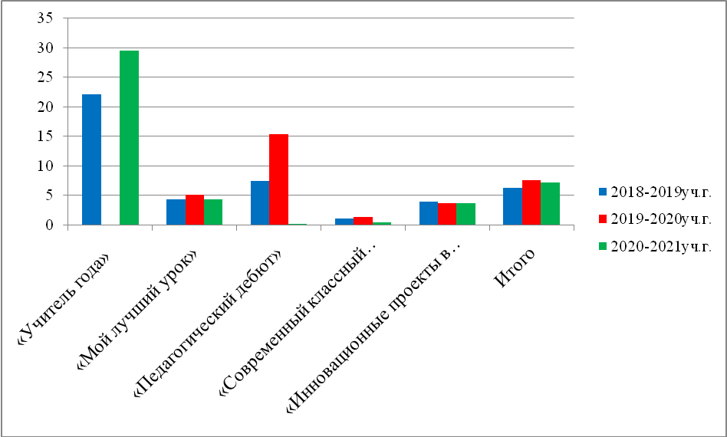

Победителями и призерами муниципальных конкурсов стали педагоги 23 ОО (52,3%): МОАУ «СОШ № 3», МОАУ «СОШ № 6», МОАУ «СОШ № 15», МОАУ «СОШ № 16», МОАУ «СОШ № 17», МОАУ «СОШ № 18», МОАУ «СОШ № 22», МОАУ «СОШ № 23», МОАУ «Лицей №1», МДОУ № 1, МДОУ № 10, МДОУ № 14, МДОАУ № 15, МДОУ № 17, МДОУ № 18, МДОАУ № 20, МДОУ № 21, МДОУ № 23, МДОУ № 24, МДОАУ № 29, МДОУ № 33, МДОУ № 37, ОДО «Лицей № 1» (в 2019-2020 учебном году победителями и призерами стали педагоги – 66,6% ОО, в 2018-2019 учебном году 65,9% ОУ). Следовательно, количество образовательных организаций, чьи педагоги стали победителями и призерами муниципальных конкурсов, стало меньше (диаграмма 2).

Диаграмма 2
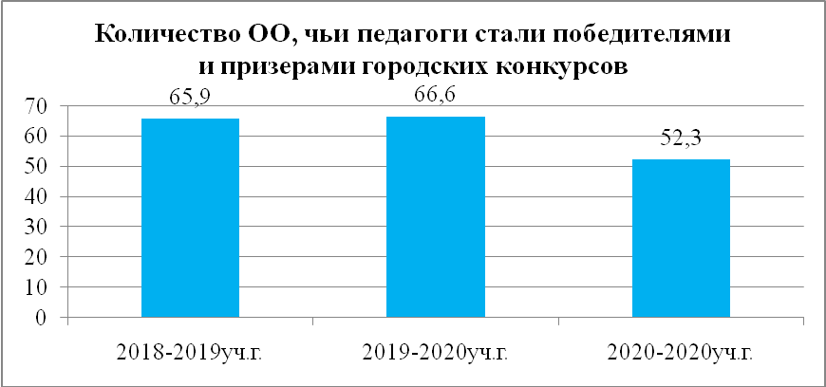

Возможная причина снижения результативности участия в профессиональных конкурсах – увеличение количества самих конкурсов: в 2020-2021 учебном году педагоги приняли участие в 308 дистанционных конкурсах (2019-2020уч.г – 260 конкурсов).
Положительными аспектами муниципального конкурсного движения является динамика уровня профессионального мастерства педагогов в конкурсе «Учитель Оренбуржья», что подтверждается следующими показателями:
- средний балл конкурсного испытания «Урок» конкурса «Учитель Оренбуржья» составил 80,2 балла (80,2% от максимально возможных), что на 5,1 балла выше предыдущего года (2019-2020уч.г. – 75,1 балла);
- средний балл конкурсного испытания «Методический семинар» конкурса «Учитель Оренбуржья» составил 37,75 баллов (75,5%), что на 11 баллов выше предыдущего года (2019-2020уч.г. - 26,7баллов).
2020-2021 учебный год стал результативным для педагогов и руководителей, принимавших участие в очных профессиональных конкурсах областного и всероссийского уровней: руководитель МДОАУ «Детский сад № 10» Зимина Л.А. и педагог МОАУ «СОШ № 22» Коваленко А.А. стали победителями зонального и областного этапов ежегодного всероссийского конкурса «Педагогический дебют»; педагог МДОАУ «Детский сад № 37» Лозовская Т.Н. – победителем областного этапа всероссийского конкурса «Воспитатель года», педагог МОАУ «Лицей № 1» Баловнева М.В. – призером конкурса профессионального мастерства работников системы образования Оренбургской области «Учитель Оренбуржья-2021», педагог МДОАУ «Детский сад № 10» Тырылюк О. И. – призером регионального этапа всероссийского конкурса профессионального мастерства педагогов «Мой лучший урок», педагог МДОАУ «Детский сад №24» Т.В.Суздорф стала победителем заочного и очного этапов всероссийского конкурса «Лучший сайт (блог) педагогического работника дошкольной образовательной организации, содержащий методические, дидактические и консультационные материалы в рамках реализации образовательной программы дошкольного образования на родном языке из числа языков народов Российской Федерации».
Успешных результатов в прошедшем году достигли дошкольные образовательные организации: МДОАУ «Детский сад №24» и МДОАУ «Детский сад №25» стали победителями Всероссийского смотра-конкурса «Детский сад года», МДОАУ «Детский сад №2» и МДОАУ «Детский сад №31» - победителями Всероссийского конкурса «Образцовый детский сад 2021».
Позитивным аспектом конкурсной деятельности в образовательном пространстве г.Новотроицк является стабильное участие педагогов и руководителей ОО в заочных (дистанционных) областных, всероссийских и международных конкурсах (Диаграмма 3). Так, в 2020-2021 учебном году приняли участие 326 педагогов (41,4%) в 308 конкурсах. В 2019-2020 учебном году приняли участие 394 (39,9%) педагогов в 260 конкурсах, в 2018-2019 учебном году приняли участие 410 (44,5%) педагогов в 125 конкурсах различного уровня.

Диаграмма 3
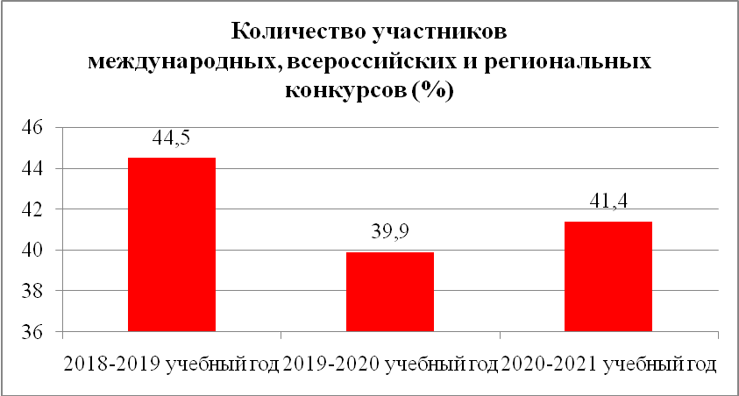

Победителями и призерами дистанционных конкурсов различного уровня стали (Диаграмма 4):
- в 2020-2021 учебном году 210 педагогов (64,4% от числа участников);
- в 2019-2020 учебном году 225 педагогов (61,8% от числа участников);
- в 2018-2019 учебном году 86 педагогов (21% от числа участников).

Диаграмма 4
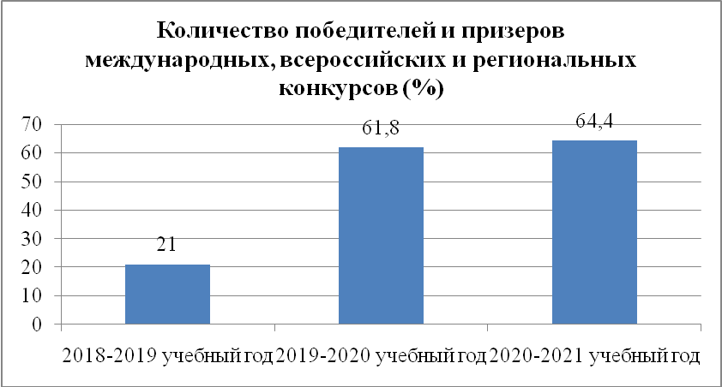

Победителями в 2020-2021 учебном году стали 134 педагога (41% от количества участников), из них 13 человек (4,0%) – победители международных конкурсов, 107 человек (32,8%) – победители всероссийских конкурсов и 14 человек (4,3%) – победители региональных конкурсов.
В 2019-2020 учебном году стали 225 педагогов и руководителей (61,8% от количества участников), из них 34 человека (9,3%) – победители международных конкурсов, 83 человека (22,8%) – победители всероссийских конкурсов и 5 человек (1,4%) – победители региональных конкурсов. В 2018-2019 учебном году стали 41 педагогов и руководителей (10% от количества участников), из них 11 человек (2,7%) – победители международных конкурсов, 29 человек (7,1%) – победители всероссийских конкурсов и человек (0,2%) – победитель регионального конкурса.

Диаграмма 5

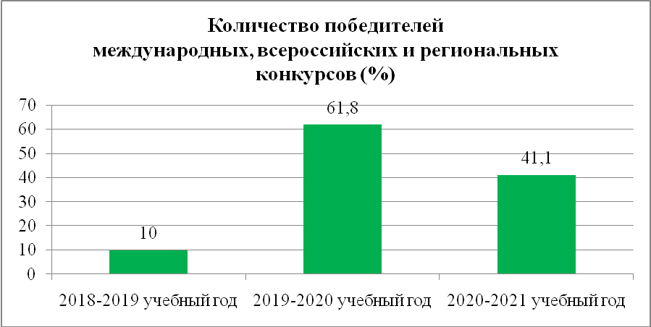

Диаграмма 6

Количество победителей конкурсов всех уровней (%)

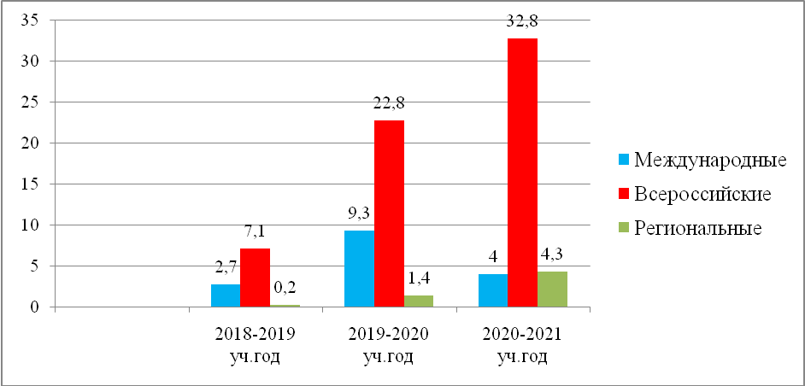

Призерами в 2020-2021 учебном году стали 76 человек (23,3% от количества участников), из них 3 человека (0,9%) – призеры международных конкурсов, 68 человек (20,9%) – призеры всероссийских конкурсов и 5 человек (1,5%) – призеры областных конкурсов. Призерами в 2019-2020 учебном году стали 103 педагогов и руководителей (28,3% от количества участников), из них 35 человек (9,6%) – призеры международных конкурсов, 63 человека (17,3%) – призеры всероссийских конкурсов и 5 человек (1,4%) – призеры областных конкурсов. В 2018-2019 учебном году стали 45 педагогов и руководителей (11% от числа участников), из них 10 человек (11,6%) – призеры международных конкурсов, 32 человека (37,2%) – призеры всероссийских конкурсов и 3 человека (3,5%) – призеры областных конкурсов.

Диаграмма 7

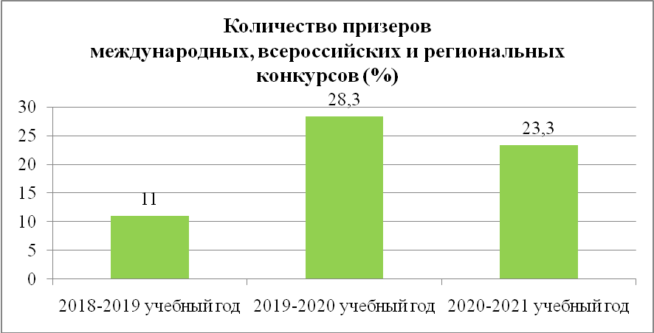

Диаграмма 8
Количество призеров конкурсов всех уровней (%)
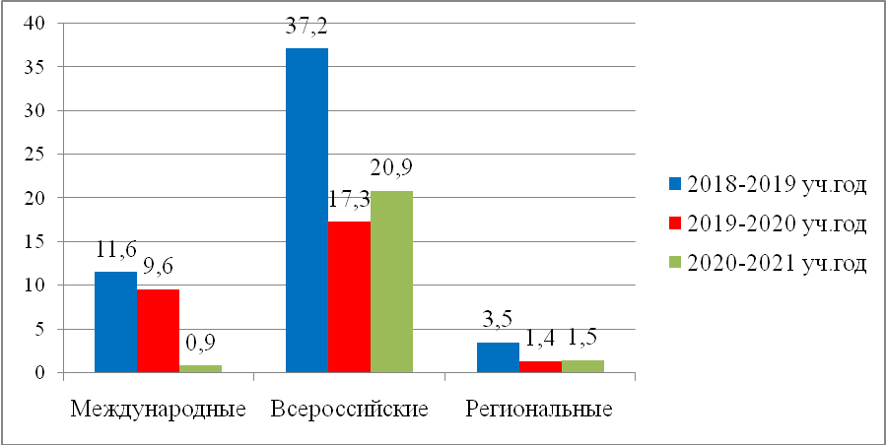

Итак, выше обозначенные показатели говорят об увеличении в 2020-2021 учебном году количества конкурсов и их участников по сравнению с 2019 -2020 учебном годом и снижении количества призеров и победителей конкурсов по сравнению с 2019-2020 учебным годом.
С целью внедрения и распространения современных инновационных образовательных технологий в практику учебно-воспитательного процесса методические материалы победителей и призеров всех муниципальных, а также ряд инновационных материалов зональных и областных конкурсов опубликованы на сайте ИМДЦ.
Вывод: для развития и обновления системы качества образования, совершенствования научно-методического обеспечения образовательного процесса в ОО, внедрения и распространения современных инновационных образовательных технологий руководителям и педагогам ОО необходимо активно использовать возможность участия в конкурсном движении.
Задача: совместно с руководителями ОО заблаговременно проводить/ осуществлять отбор кандидатов на участие в конкурсах профессионального мастерства из числа педагогов, работающих творчески и результативно, способных представить общественности свой инновационный и актуальный опыт работы; оказывать содействие в подготовке участника к конкурсу, задействовав все ресурсы управления (нормативный, информационный, мотивационный, материально-технический, кадровый, финансовый).

III. Диагностико - аналитическая деятельность.

Комплексные проверки ДОО
В течение 2020-2021 уч. г. были просмотрены и изучены основные документы, регламентирующие деятельность ДОУ: Образовательная программа дошкольного образования, Годовой план ДОУ, Учебный план, Календарный учебный график, Планы воспитательно-образовательной работы воспитателей на год, Планы работы на месяц. Изучена организация самостоятельной деятельности, организация образовательной деятельности (просмотр занятий аттестующихся педагогов дошкольных учреждений в роли эксперта и методиста ДО, с целью контроля. Всего 8 занятий).
В течение учебного года (комплексные проверки дошкольных организаций) были просмотрены и изучены образовательные программы дошкольного образования (далее ОП ДО) дошкольных учреждений города. Изучены программы всех 27-и дошкольных учреждений. Часто встречаемые ошибки, это Содержание Программ не соответствует требованиям ФГОС ДО. В содержании Программ не раскрываются требуемые аспекты (п.2 приказа Министерства образования и науки РФ от 17.10.2013 № 1155 «Об утверждении Федерального государственного образовательного стандарта дошкольного образования»). Представленные программы дошкольных организаций имеют большой объем теоретической направленности: состоят из многочисленных схем, таблиц и содержащие определения понятий, методов, форм и т.д. При анализе содержания Программ выявлены достаточное количество нарушений (полна Аналитическая справка ОП ДО мо г.Новотроицк).
Анализ изучения организации образовательной деятельности показал, наличие положительных моментов и ошибок: нарушения структуры занятия, написания конспекта занятия. Положительным моментом является подготовка педагогов к процедуре аттестации. Большинство педработников ДОУ (51%) соответствуют заявленной квалификационной категории (открытые занятия соответствуют ФГОС ДО) занятия аттестующихся воспитателей Ручкина Е.В. (МДОАУ №30), Корионова Т.В. (МДОАУ №15) отличились умением за короткий срок наладить взаимоотношения с детьми на основе сотрудничества и создания обстановки психологического комфорта. Воспитатель Лобачева Т.Н. (МДОАУ № 30), показал умение управлять учебной деятельностью воспитанников и использование методов мотивации детей не протяжении всего занятия. Но есть и педагоги, которым необходимо повышать свой педагогический опыт работы (недочеты, ошибки на занятиях). Ивлева Ю.В. (МДОАУ 20), Медведева Е.Г. (МДОАУ №26), Яценко А.Н. (МДОАУ №26), данным педагогам необходимо управлять учебной деятельностью воспитанников, используя методы мотивации детей не протяжении всего занятия; рационально распределять время во время организованной деятельности, (беседа с воспитанниками была «затянута»), привлекать всех детей во время организованной образовательной деятельности; грамотно изложение материала во время проведения образовательной деятельности-занятия, давая детям четкую инструкцию и задавая правильно сформулированные вопросы педагогом; предоставлять достаточный объем самостоятельной умственной и практической деятельности детям (педагог все делает сам).

В ходе комплексного изучения результативности управленческой деятельности дошкольных учреждений (ДОУ № 15,20,30,26) по обеспечению доступности и качества дошкольного образования было посещено 6 занятий педагогических работников ДОУ и просмотрена организация самостоятельной деятельности во всех возрастных группах. Анализ изучения организации образовательной деятельности выявил, что основу образовательного процесса в детском саду составляет комплексно-тематический принцип с ведущей игровой деятельностью и с учетом интеграции образовательных областей, что в целом соответствует ФГОС ДО.
Просмотренные занятия, в основном, соответствует требованиям образовательного стандарта: структура занятия, этапы (мотивационно-целевой, поисково-исследовательский, практический, рефлексивно-оценочный) соблюдены и временной регламент выдержаны. На занятиях наблюдалось переключение внимания детей на предстоящую деятельность, самостоятельная умственная и практическая деятельность детей, стимуляция интереса к ней, создание эмоционального настроя, точные и чёткие установки педагога на предстоящую деятельность. Следует отметить занятия педагогов в ходе комплексного изучения МДОАУ №15. Грамотное составление конспектов занятий, подбор речевого и наглядного игрового материала. Умение кратко и чётко формулировать тему и цель занятия, умение устанавливать контакт с ребенком, рациональное размещение материала, эстетичность оформления наглядного материала, соответствие коррекционных задач возрасту и уровню речевого и познавательного развития ребенка, все это способствовало достаточно высокому уровню организации и проведения коррекционной организованной деятельности данные специалистами логопедами.
Отмечены и недостатки, в организации образовательной деятельности в дошкольных учреждениях: воспитателям Кофейниковой М.С. (МДОАУ №10), Тамулиной М.А. (МДОАУ №3), Лукьяненко Н.Н. (МДОАУ Хабарное), следует обратить внимание на грамотное изложение материала (постановка вопросов) и привлечения внимания всех присутствующих воспитанников, во время проведения образовательной деятельности-занятия; на рациональное распределение времени во время организованной деятельности – Медведева Е.Г (МДОАУ№26); на создание проблемно-обучающей ситуации (целеполагание), а также дать возможность воспитанникам самостоятельно включиться в образовательную деятельность – это необходимо просмотреть педагогам МДОАУ №30.
Анализ самостоятельной деятельности детей в ДОУ показал, что воспитатели при организации и проведении различных игр пользуются знаниями психологии ребенка, учитывают проблемы в развитии детей, осуществляют правильное методическое руководство игрой и взаимоотношениями детей. Созданы условия для активизации дошкольников: в каждой группе оборудованы игровые пространства с атрибутами для сюжетно-ролевых игр, имеются пособия для театрально-игровой и конструктивной деятельности, достаточный подбор дидактических и развивающих игр. Весь материал доступен детям, они охотно его используют в своих играх. В группах в свободном доступе имеются необходимые материалы и игрушки; они сгруппированы по центрам с учётом возрастных особенностей и половой дифференциации. В данных дошкольных организациях педагогический процесс, включающий все виды деятельности, проходит системно. Соблюдается баланс между организованными формами работы и созданием условий для самостоятельной деятельности детей. Ведется работа по обновлению и дополнению развивающей среды в соответствии с программой и выстраивается с учетом половозрастных особенностей воспитанников, с соблюдением СанПиН.
Вывод: образовательный процесс в ДОУ, организован в соответствии с основной образовательной программой дошкольного образования и согласно ФГОС ДО, образовательная деятельность с детьми осуществляется в форме организованной деятельности, в интеграции образовательных областей, совместной деятельности с детьми в ходе режимных моментов и самостоятельной детской деятельности. Свой опыт работы педагоги активно продолжают публиковать в различных печатных и электронных изданиях.
Обеспечение реализации мероприятий концепций преподавания учебных предметов (предметных областей)
Мероприятия национального проекта «Образование», срокиреализации которых намечены на период с 2018года по 2024год, направлены на внедрение новых методов обучения и воспитания, обеспечивающих освоение обучающимися базовых навыков и умений, повышение их мотивации к обучению и вовлеченности в образовательный процесс.
Одним из важных направлений в реализации национального проекта стала разработка и внедрение в образовательный процесс предметных концепций, которые рассматриваются как система взглядов на базовые принципы, цели, задачи и основные направления и стратегия развития учебного предмета или предметной области.
В настоящее время в Российской Федерации утверждены концепции по следующим учебным предметам и учебным областям:
-Концепция развития математического образования в Российской Федерации;
- Концепция преподавания русского языка и литературы в Российской Федерации;
- Концепция развития географического образования в Российской Федерации;
- Концепция преподавания предметных областей «Искусство», «Технология» в образовательных организациях Российской Федерации, реализующих основные общеобразовательные программы;
-Концепция преподавания учебных предметов «Обществознание», «Физическая культура», «Основы безопасности жизнедеятельности» в образовательных организациях Российской Федерации, реализующих основные общеобразовательные программы.
Ежегодно в муниципалитете и общеобразовательных организациях разрабатываются и реализуются планы по реализации концепций и необходимо отметить, что улучшение результатов ОГЭ, ЕГЭ является результатом данной деятельности, так как необходимыми условиями реализации предметных концепций по предметам и областям, являются:
-совершенствование каждой общеобразовательной организацией основных общеобразовательных программ в части рабочих программ учебных предметов,
- корректировка действующих учебно-методических комплектов,
-продвижение лучших педагогических практик (технологий и методик) преподавания,
- внедрение системы диагностики профессиональных затруднений педагогических работников и на ее основе –многоуровневой модели повышения квалификации и профессиональной переподготовки педагогов.
Все это способствовало переходу от традиционного подхода в обучении к системно-деятельностному подходу, ориентированному на:
-личностное развитие,
- достижение метапредметных и предметных результатов обучения,
-приобретение (открытие) знаний и умений учащимися (учиться самому).
Стратегия развития математического образования определена Концепцией развития математического образования в РФ, утвержденной Постановлением Правительства РФ 24 декабря 2013 года.

Область математики – одна из наиболее важных из-за прикладных знаний для других предметов, поэтому планомерная работа по развитию предметных и метапредметных умений на основе анализа допущенных ошибок позволяет выстроить индивидуальные маршруты и ликвидировать выявленные пробелы в знаниях.
Проведенные в течение 2020-2021 учебного года контрольные работы по математике в рамках региональной системы оценки качества образования дали возможность учащимся познакомиться с содержанием годовых работ, уровнем сложности заданий и выявить проблемы в подготовке перед проведением контрольных работ за год и зачетов.
Уровень выполнения заданий мониторинговых работ по математике в течение 2020-2021 учебного года был недостаточным, так как средний балл по муниципалитету менее 3,64 по пятибалльной шкале, а минимальный балл в отдельных параллелях превышает 3 балла только 5 классах (годовая работа) и в 8классах (зачет по геометрии):

Класс. Вид работы | Дата проведения | Средний балл | Минимальный балл в параллели | Максимальный балл в параллели
5 годовая | Май 2021 | 3,35 | 3,07(школа №10) | 3,70(гимн №1)
7 зачет по геометрии | Май 2021 | 3,64 | 2,83 (школа №3) | 4,33(школа №5)
8 годовая | Май 2021 | 3,26 | 2,90(школа №3) | 3,72(гимн №1)
8 зачет по геометрии | Май 2021 | 3,50 | 3,29(школа №10) | 3,91 (школа №2)
9 полугодовая | Декабрь 2020 | 3,28 | 2,79 (школа №10) | 3,64(школа №6)
9 пробный ОГЭ | Март 2021 | 2,83 | 2,20(школа №20) | 3,14лицей №1)
10 входная | Октябрь 2020 | 3,51 | 2,82(школа №6) | 4,32(школа №16)
10 годовая | Май 2021 | 3,23 | 2,76(школа №18) | 4,00(школа №5)
11входная | Сентябрь 2020 | 2,82 | 2,56(школа №23) | 3,35(школа №18)
11 профиль | Декабрь 2020 | 3,14 | 2,57(школа №15) | 4,00(школа №3)
11 база | Декабрь 2020 | 3,55 | 2,83(школа №7) | 4,00(школа №4)
11пробный ЕГЭ | Март 2021 | 3,41 | 2,86(школа №10) | 4,00(школа №3)
В зоне риска находились следующие общеобразовательные учреждения: школы №№3, 6, 7, 10, 15, 18, 23. Вместе с тем, школы №№3, 6, 18 показали и максимальные баллы, поэтому для более глубокого анализа подготовки учащихся по математике необходимо сравнить результаты в течение хотя бы 3 лет, которые представлены ниже:
-5классы:
Дата проведения | Вид контрольной работы | Выполняли работу | Получили оценку: |  |  |  | %  «2» | % качества
Дата проведения | Вид контрольной работы | Выполняли работу | «2» | «3» | «4» | «5» | %  «2» | % качества
 | В 4классе годовая контрольная работа не проводилась
Май 2021 | 5 класс входная | 867 | 120 | 511 | 299 | 90 | 11,76 | 38,14
-6 классы:
Дата проведения | Вид контрольной работы | Выполняли работу | Получили оценку: |  |  |  | %  «2» | % качества
Дата проведения | Вид контрольной работы | Выполняли работу | «2» | «3» | «4» | «5» | %  «2» | % качества
 | В 4классе годовая контрольная работа не проводилась
Сентябрь 2019 | 5 класс входная | 942 | 87 | 228 | 288 | 339 | 9,24 | 66,56
Декабрь 2019 | 5класс полугодовая | 919 | 68 | 258 | 382 | 209 | 7,40 | 64,31
 | 6класс мониторинговые работы не проводились
- 7 классы:
Дата проведения | Вид контрольной работы | Выполняли работу | Получили оценку: |  |  |  | %  «2» | % качества
Дата проведения | Вид контрольной работы | Выполняли работу | «2» | «3» | «4» | «5» | %  «2» | % качества
Сентябрь 2018 | 5класс входная | 813 | 56 | 179 | 287 | 291 | 6,89 | 71,09
Декабрь 2018 | 5класс  за 1 полугодие | 833 | 77 | 276 | 373 | 107 | 9,2 | 57,6
Апрель 2019 | 5класс ВПР | 847 | 75 | 270 | 261 | 108 | 10,5 | 51,7
 | В 6 классе мониторинговые работы не проводились
Май 2021 | 7 класс Муниципальный публичный зачет по геометрии | 866 | 1 | 479 | 211 | 174 | 0,12 | 44,46
- 8 классы:
Дата проведения | Вид контрольной работы | Выполняли работу | Получили оценку: |  |  |  | %  «2» | % качества
Дата проведения | Вид контрольной работы | Выполняли работу | «2» | «3» | «4» | «5» | %  «2» | % качества
Апрель 2019 | 6 класс ВПР | 841 | 88 | 355 | 357 | 41 | 10,5 | 47,3
Сентябрь 2019 | 7 класс входная | 733 | 139 | 391 | 176 | 27 | 18,96 | 27,69
Декабрь 2019 | 7класс за 1 полугодие | 761 | 104 | 408 | 193 | 57 | 13,67 | 32,85
Май 2021 | 8 класс Региональный публичный зачет по геометрии | 879 | 2 | 553 | 204 | 120 | 0,23 | 36,86
Май 2021 | 8 класс Контрольная работа за год | 823 | 81 | 497 | 197 | 49 | 9,84 | 29,89
- 9 классы:
Дата проведения | Вид контрольной работы | Выполняли работу | Получили оценку: |  |  |  | %  «2» | % качества
Дата проведения | Вид контрольной работы | Выполняли работу | «2» | «3» | «4» | «5» | %  «2» | % качества
Сентябрь 2018 | 7класс входная | 754 | 116 | 414 | 191 | 33 | 15,38 | 29,71
Декабрь 2018 | 7класс полугодовая | 770 | 108 | 350 | 173 | 139 | 14,0 | 40,5
Май 2019 | 7класс муниципальный зачет по геометрии | 847 | 21 | 421 | 231 | 174 | 2,48 | 47,82
Апрель 2019 | 7класс ВПР | 753 | 64 | 327 | 268 | 94 | 8,5 | 48,1
Май 2019 | 7класс годовая | 826 | 60 | 386 | 253 | 127 | 7,26 | 46,00
Сентябрь 2019 | 8 класс входная | 722 | 117 | 353 | 189 | 63 | 16,20 | 34,90
Декабрь 2019 | 8класс полугодовая | 754 | 93 | 393 | 210 | 58 | 12,33 | 35,54
Декабрь 2020 | 9 класс Мониторинговая контрольная работа за 1 полугодие | 738 | 130 | 302 | 279 | 27 | 17,62 | 41,46
Март 2021 | 9 класс Пробный экзамен в форме ОГЭ | 759 | 246 | 403 | 106 | 4 | 32,41 | 14,49
Май 2021 | 9 класс ОГЭ | 807 | 7 | 478 | 296 | 26 | 0,87 | 39,90
- 10 классы:
Дата проведения | Вид контрольной работы | Выполняли работу | Получили оценку: |  |  |  | %  «2» | % качества
Дата проведения | Вид контрольной работы | Выполняли работу | «2» | «3» | «4» | «5» | %  «2» | % качества
Сентябрь 2018 | 8 класс входная по геометрии | 768 | 89 | 344 | 185 | 150 | 11,59 | 43,62
Декабрь 2018 | 8 класс 8 класс полугодовая | 799 | 96 | 308 | 152 | 243 | 12,0 | 49,44
Май 2019 | 8 класс региональный зачет по геометрии | 869 | 43 | 457 | 194 | 175 | 4,95 | 42,46
Май 2019 | 8 класс годовая | 867 | 31 | 498 | 204 | 134 | 3,58 | 38,99
Октябрь 2019 | 9 класс входная | 805 | 224 | 428 | 142 | 11 | 27,83 | 19,01
Декабрь 2019 | 9класс полугодовая | 813 | 193 | 475 | 128 | 17 | 23,74 | 17,83
Март 2020 | 9класс пробный ОГЭ | 823 | 169 | 505 | 127 | 22 | 20,53 | 18,10
Май 2020 | 9класс ОГЭ не проводился
Октябрь 2020 | 10 класс входная диагностическая работа по материалам ГИА -9 | 335 | 39 | 129 | 125 | 42 | 11,64 | 49,85
Май 2021 | Контрольная работа за год | 361 | 50 | 204 | 80 | 27 | 13,85 | 29,64
- 11 классы:
Дата проведения | Вид контрольной работы | Выполняли работу | Получили оценку: |  |  |  | %  «2» | % качества
Дата проведения | Вид контрольной работы | Выполняли работу | «2» | «3» | «4» | «5» | %  «2» | % качества
Октябрь2018 | 9 класс входная | 925 | 203 | 534 | 171 | 17 | 21,95 | 20,32
Декабрь 2018 | 9 класс за 1 полугодие | 904 | 182 | 479 | 219 | 24 | 20,10 | 26,80
март 2019 | 9 класс Пробный ОГЭ | 923 | 154 | 556 | 163 | 50 | 16,68 | 23,08
июнь 2019 | 9 класс ОГЭ | 954 | 3 | 372 | 385 | 194 | 0,31 | 60,69
июнь 2019 | 9 класс ГВЭ | 11 | 1 | 5 | 5 | 0 | 9,09 | 45,45
Сентябрь2019 | 10 класс входная | 410 | 49 | 127 | 131 | 103 | 11,95 | 25,12
Декабрь 2019 | 10 класс полугодовая | 422 | 24 | 138 | 174 | 86 | 5,69 | 20,38
Май 2020 | 10 класс  Годовая не проводилась
Сентябрь 2020 | 11 класс  входная | 365 | 127 | 187 | 41 | 10 | 34,79 | 13,97
Декабрь 2020 | 11 класс  Полугодовая профильный уровень | 247 | 41 | 147 | 40 | 19 | 16,60 | 23,89
Декабрь 2020 | 11 класс Полугодовая базовый уровень | 174 | 9 | 76 | 73 | 16 | 5,17 | 51,15
Март 2021 | 11 класс  Пробный ЕГЭ | 231 | 49 | 48 | 41 | 2 | 21,21 | 18,62
Май 2021 | 11 класс ГВЭ для аттестата | 24 | 0 | 14 | 10 | 0 | 0,00 | 41,67
Июнь 2021 | 11 класс  ЕГЭ (официальной шкалы перевода баллов ЕГЭ в оценки не существует с 2008г.) | 244 | 5 | 42 | 74 | 123 | 2,05 | 73,77

Из-за эпидемиологической обстановки в стране в отдельных параллелях контрольные работы не были проведены и поэтому определить, например, уровень арифметической подготовки (5-6 классы) практически не возможно.
Исходя из анализа вышеприведенных данных можно сделать вывод
о том, что несмотря на ежегодное понижение уровня качества обучения в каждой отдельной параллели, результаты ЕГЭ 2021 по математике-62,02 балла выше результатов 2020г-61,29 балла.
Целенаправленная работа по подготовке к публичным зачетам по геометрии (7-8 классы) способствовала тому, что с заданиями по геометрии 1 части ЕГЭ и ОГЭ выпускники справляются и уровень выполнения отдельных заданий составляет:
- ОГЭ- от 64,56% до 86,25%;
- ЕГЭ- от 79,9% до 97,13%.
Основные причины затруднений учащихся при выполнении заданий следующие:
-низкий уровень вычислительной культуры;
- не отработан алгоритм при решении текстовых задач, задач по теории вероятностей;
- низкий уровень усвоения тригонометрического материала;
- не сформированы навыки и умения решать задачи математического анализа;
- недостаточный уровень графической культуры.
Формированию предметных и метапредметных умений во много способствует изучение предмета на профильном уровне. Актуальность проблемы предпрофильного и профильного обучения определена в Концепции профильного обучения следующим образом: «Реализация идеи профильности старшей ступени ставит выпускника основной ступени перед необходимостью совершения ответственного выбора - предварительного самоопределения в отношении профилирующего направления собственной деятельности».
Рассматривая связь между предпрофильным обучением и профильным, необходимо понимать, что профильное обучение – это организация образовательной деятельности по образовательным программам среднего общего образования, основанная на дифференциации содержания с учетом образовательных потребностей и интересов обучающихся, обеспечивающих углубленное изучение отдельных учебных предметов, предметных областей соответствующей образовательной программы образовательной организации. Предпрофильное обучение - это не самостоятельная система. Оно является подсистемой профильного образования старшей школы и выполняет подготовительную функцию. Оно нужно для того, чтобы учащиеся могли определиться в выборе будущего профиля обучения. Предпрофильное обучение строится на основе индивидуализации учебного процесса, что обеспечивается с помощью обучения в малых группах и по индивидуальным учебным планам.
Многолетняя деятельность по организации системы профильного обучения в МОАУ «Гимназия №1» и МОАУ «Лицей №1»позволяет учащимся добиваться высоких баллов на экзаменах государственной итоговой аттестации, а также подтверждать высокий уровень знаний и умений наразличного уровня олимпиадах и конкурсах.
Вместе с тем, при анализе учебных планов общеобразовательных организаций в части планирования и реализации предпрофильного и профильного обучения выявлено, что в отдельных школах не просматривается системная деятельность по определению профиля обучения:

 | 9класс предпрофильная подготовка  2018-2019уч.год | 11класс профиль  2020-2021 уч.год
МОАУ "СОШ №3" | универсальный | универсальный
МОАУ "СОШ №4" | универсальный | универсальный
МОАУ "СОШ №5" | универсальный | универсальный
МОАУ "СОШ №6" | Социально-экономич | универсальный
МОАУ "СОШ №7" | Биолого-географический | универсальный
МОАУ "СОШ №10" | универсальный | универсальный
МОАУ "СОШ №13" | универсальный | универсальный
МОАУ "Лицей №1" | Химико-биологический | Химико-биологический
МОАУ "Лицей №1" | гуманитарный | Социально-гуманитарный
МОАУ "Лицей №1" | Физико-химический | Физико-химический
МОАУ "СОШ №15" | Социально-гуманитарный универсальный | Естественно-научный
МОАУ "СОШ №16" | универсальный | Естественно-научный
МОАУ "СОШ №17" | Социально-гуманитарный | Социально-гуманитарный
МОАУ "СОШ №18" | универсальный | универсальный
МОАУ "Гимназия №1" | Физико-математический | Физико-математический
МОАУ "Гимназия №1" | Химико-биологический | Химико-биологический
МОАУ "Гимназия №1" | гуманитарный | гуманитарный
МОАУ "Гимназия №1" | универсальный
МОАУ "СОШ №22" | универсальный | универсальный
МОАУ "СОШ №23" | Социально-гуманитарный | универсальный

Отсутствие преемственности предпрофильного и ипрофильного обучения не способствует усвоению учебного материала на повышенном уровне, о чем свидетельствуют результаты ЕГЭ-2021 предметов естественно-математического цикла в сравнении с предыдущими годами:

№ | предмет | Средний балл
№ | предмет | 2017-2018 уч.г. |  | 2018-2019 уч.г. |  | 2019-2020 уч.г. |  |  | 2020-2021 учебный год
№ | предмет | область | город | область | город | Россия | область | город | область | город
1 | Математика (профильный уровень) | 58 | 57,2 | 64,00 | 62,58 | 54,2 | 62,46 | 61,29 | 64 | 62,02
2 | Математика (базовый уровень) | 4,62 | 4,63 | 4,55 | 4,41 | не сдавали |  |  | не сдавали
3 | Физика | 58 | 59,5 | 54,4 | 57,34 | 54,5 | 58,43 | 59,18 | 59 | 61,92
4 | Химия | 63 | 65,1 | 56,7 | 68,73 | 54,4 | 63,66 | 67,89 | 63 | 69,53
5 | Информатика | 69 | 64,15 | 62,4 | 68,29 | 61,2 | 71,79 | 69,03 | 71 | 71,9
6 | Биология | 59 | 58,78 | 52,2 | 59,82 | 51,5 | 59,45 | 56,56 | 59 | 55,87
7 | География | 68 | 73,33 |  | 64,00 | 59 | 71,13 | 66,75 | 70 | 56,4

Средний балл по физике, химии и информатике в 2021году не только выше прошлогоднего городского, но и превышает региональный результат. По математике балл выше прошлогоднего городского, но на протяжении 4 лет ниже регионального. Самые низкие результаты по биологии и географии не только в сравнении с прошлогодними, а также в сравнении с региональными.
Выводы: Итоги ЕГЭ по предметам позволяют сформулировать некоторые общие рекомендации, направленные на совершенствование процесса преподавания в муниципалитете:
- продолжить практику использования системно-деятельностного подхода в обучении, что позволит усилить индивидуальную работу по формированию базовых умений у тех учащихся, кто не ориентирован на более глубокое изучение предметов естественно - математического цикла, а также позволит обеспечить продвижение учащихся, имеющих возможность и желание усваивать данные предметы на высоком и повышенном уровнях;
- систематически выделять «проблемные» темы в каждом конкретном классе и работать над ликвидацией пробелов в знаниях и над формированием умений и навыков учащихся по этим темам, выявленным в рамках мониторинга региональной системы оценки качества образования, что позволит ориентировать индивидуальные маршруты на личный рост учащихся в изучении предметов учебного плана.
В рамках проведения мониторинга исполнения муниципальных планов мероприятий по реализации концепций преподавания учебных предметов «Обществознание», «Основы безопасности жизнедеятельности», «Физическая культура», и предметных областей «Искусство», «Технология» на 2020-2024 годы был проведен анализ деятельности общеобразовательных учреждений и городских методических объединений по следующим направлениям:
-разработка учебно-методических материалов по учебным предметам «Музыка», «Изобразительное искусство», «Мировая художественная культура» с учетом этнокультурных и национальных особенностей Оренбургской области» по предметной области «Искусство».
В рамках учебных предметов «Музыка», «Изобразительное искусство», «Мировая художественная культура» на уроках уделяется особое внимание знакомству учащихся с музыкальным фольклором народов России, в т.ч. населяющих Оренбургскую область, а также выявлению народно–песенных истоков русской профессиональной музыки; изучаются произведения культурно-религиозной традиции, а также произведений современных авторов-уроженцев Оренбургской области.
В МОАУ «СОШ № 4 пос.Хабарное» разработан курс воскресного клуба «Истоки Уральского казачества»
МОАУ «СОШ № 7» разработан урок по теме «Край, в котором ты живешь. Музыкальная визитка Оренбуржья» 2 класс III четверть.
МОАУ «Лицей №1» разработаны методические (наглядные пособия) с учетом местных особенностей Оренбургского края по следующим темам предмета «Искусство»:
-5 класс:1. Народный праздничный костюм.
2. Изображение внутреннего убранства русской избы с включением деталей крестьянского интерьера.
-6 класс:1. Линия и ее выразительные возможности.
2.Освещение. Свет и тень.
3. Натюрморт в графике.
4. Цвет в натюрморте.
В МОАУ «СОШ № 16» разработан учебно-методический материал, который включает в себя задания по различным учебным предметам (музыка, ИЗО, история, география, культура) краеведческой направленности по Оренбургской области.
В МОАУ «СОШ № 18» по учебному предмету «Изобразительное искусство» разработаны:
- урок для 5 класса «Народные промыслы России и Оренбургской области»,
- проект «Оренбургский пуховый платок»,
- исследовательская работа «Мастера вязания Оренбургского пухового платка в г. Новотроицке».
В МОАУ «ООШ №20» при подготовке к урокам по предметам «Музыка» и «ИЗО» используется материал с учетом этнокультурных и национальных особенностей Оренбургской области. Так, например:
-ИЗО: 5 класс «Народные праздничные обряды», «О чем рассказывают гербы и эмблемы»;
6 класс « Пейзаж – большой мир»;
7 класс « Город, микрорайон, улица», «Мой дом – мой образ жизни».
-Музыка: 5 класс «Фольклор в музыке русских композиторов», «О подвигах, доблести, славе»;
6 класс «Русская духовная музыка», «Обряды и обычаи в фольклоре»;
7 класс «Музыкальный театр», «Музыкальная драматургия», «Развитие музыкальной культуры».
В МОАУ «СОШ № 17» по предмету «Музыка» разработаны уроки с включением материала по культурному наследию Оренбургской области:
класс | Тема урока | Включение регионального компонента
1 | Душа музыки - мелодия | Знакомство с творчеством ансамбля русской народной песни «Задоринка» г. Оренбурга.
2 | Мелодия | Знакомство с творчеством ансамбля русской народной песни «Родные напевы» г. Новотроицка
2 | Здравствуй, Родина моя! | Казачьи песни Оренбуржья. Казачьи традиции.
2 | Русские народные инструменты. Плясовые наигрыши. | Оркестр русских народных инструментов Дворца культуры «Металлург» г. Новотроицка – знакомство с народным оркестром, инструментами оркестра.
3 | Мелодия – душа музыки | Казачьи песни Оренбуржья. Казачьи традиции.
3 | Прощание с Масленицей | Традиции празднования Масленицы в области и нашем городе.
4 | Ты откуда русская зародилась музыка? | Оренбургский академический русский народный хор. Знакомство с творчеством. Народные промыслы Оренбуржья.
4 | Композитор – имя ему народ | Татаро – башкирский ансамбль «Юллар» г.Новотроицка – творчество. Традиции, промыслы.
5 | Россия, Россия, нет слова красивей | Татаро – башкирский ансамбль «Юллар» г.Новотроицка – творчество. Традиции, промыслы.
5 | Вокальная музыка. Песня русская в берёзах. Звучащие картины | Народный хор Дворца культуры «Металлург» г. Новотроицка. – знакомство с творчеством. Традиции, промыслы русского народа Оренбуржья.
6 | Образы русской народной музыки | Знакомство с творчеством ансамбля русской народной песни «Раздолье» г. Оренбурга
7 | Пусть музыка звучит | Муниципальный камерный хор г.Новотроицка. Знакомство с творчеством.
8 | Музыканты – извечные маги. | Оренбургский камерный хор. Знакомство с творчеством. Достижения хора.
Также этнокультурные и национальные особенности Оренбургской области изучаются во внеурочной деятельности по программе "Мое Оренбуржье" (1-4 классы), по программе "Краеведение" (7, 8 классы).
-интеграция образовательных программ предметной области «Искусство», учебного предмета «Обществознание» с программами воспитания и социализации обучающихся.
Учебные предметы предметной области «Искусство» и предмета «Обществознание» имеют огромный воспитательный потенциал.
Предметная область «Искусство» направлена на освоение обучающимися российского и мирового искусства и на овладение элементарными навыками в области искусства., что способствует духовно-нравственному развитию обучающихся.
Предметная область «Обществознание» выполняет функцию интеграции знаний о человеке и обществе, получаемых в рамках изучения курса и других учебных предметов, устанавливает межпредметные связи с другими предметами социально-гуманитарной направленности (история, литература, география, основы религиозных культур и светской этики) и с реализуемой программой воспитания и социализации обучающихся.
В общеобразовательных школах города Новотроицк мероприятия, проводимые в соответствии с программой воспитания и социализации обучающихся: экскурсии, беседы, мероприятия культурно-массового характера, встречи с общественными деятелями, людьми мира искусства - способствуют более качественному усвоению предметных областей «Искусство» и «Обществознание».
В школах города проводятся культороведческие мероприятия в рамках предметных недель. В системе проводится межведомственная работа по взаимодействию с Музейно-выставочным комплексом г.Новотроицка с учреждениями МАУК «Централизованная библиотечная система МО г.Новотроицк», МАУДО "Детская музыкальная школа", МАУДО «Детская школа искусств», благотворительным фондом «Искусство, наука и спорт» в рамках фестиваля искусств АРТ-ОКНО.
В школах города работают школьные историко-краеведческие музеи (СОШ №№ 2, 5, 22), музейные комнаты, кабинеты.
В рамках реализации курса внеурочной деятельности «МоеОренбурьжье» (1-4 класс) проведятся экскурсии на темы: «Мой город», «Моя улица, где я живу», «Памятники первостроителям», «Сезонные изменения в природе», «Природа Восточного Оренбуржья», «Дорога от школы до…».
В программу воспитания и социализации обучающихся включены мероприятия:
- Международный день Музыки, Международный день толерантности, День рождения русского языка, День матери.
- Тотальный диктант, Этнографический диктант, Диктант Победы.

Всероссийская акция «Окно Победы», «Читаем детям о войне», «И мы в рядах Бессмертного полка...», «В моём окне - моя Россия!», «Новогодние окна 2021».
- Фестиваль самодеятельного творчества «Новотроицкая весна».
- Месячник военно-патриотического воспитания.
- Конкурсы рисунков: «Моя мама лучше всех», «Папам посвящается», «Дню Победы посвящается», конкурс рисунков на асфальте ко Дню Детства.
- Урок музыки, посвящённый 200-летию со дня рождения балетмейстера Мариуса Петипа.
- Классный час «День славянской письменности и культуры».
- Проведение уроков по предмету «Музыка» по темам: «Песни, опаленные войной», «Этот День Победы», Хотят ли русские войны…..», «Святые земли русской» и т.д.
В план внеурочной деятельности внесены:
- Кружки «Дизайн одежды», кружок хорового пения «Музыкальная капельная», «Художественное творчество», «Театр Билингва», «Союз друзей искусства», «Ступеньками творчества», «Резьба по дереву», «Театральная гостиная», «Школа ведущих» (ораторское искусство), «Ритмы юных», «Оформительский кружок», «Мозаика», «Палитра», «Веселые нотки».
Процесс реализации рабочих программ по обществознанию и программ воспитания и социализации обучающихся связан с социальной активностью обучающихся в рамках деятельности советов обучающихся, их участием в деятельности детских и молодежных организаций, волонтерских программах и проектах. Участие обучающихся в общественно значимых, в том числе волонтерских социокультурных проектах:
- областной конкурс сценариев исторических квизов «Мое Оренбуржье», посвященном дню образования Оренбургской области;
- областной конкурс «Мы команда»;
- областной конкурс авторских работ «Много букв»;
- городской конкурс «Имею право»;
- городском конкурсе «Театральный бульвар»
- детский молодежный референдум и др.
В рамках реализации программы воспитания и социализации обучающихся в школах города проводились беседы, классные часы, часы общения для всех групп учащихся по темам: «Одноклассники, сверстники, друзья», «Мы- многонациональный народ», «Межличностные отношения», «Для чего нужна дисциплина», «Межнациональные отношения», «Личность и общество», «Образование», «Долг и совесть», «Права и свободы человека, гражанина», «Человек славен добрыми делами», «Что значит жить по правилам», «Закон и правопорядок», «Социальная структура общества», «Семья и семейные отношения», «Труд - основа жизни», «Духовный мир человека», «Мастерство работника», «Сфера духовной жизни», «Семейные правоотношения», «Конфликт и общение», «Ты и я такие разные», «Учимся дружить», «Не имей 100 рублей, а имей 100 друзей», «Спешите стать терпимей и родней», «Клевета, оскорбление, ответственность» и т.д.
- участие обучающихся в рамках дополнительного образования: мероприятия, согласно образовательным программам по основам безопасности жизнедеятельности, а также внедрение практик дополнительного образования, закрепляющих навыки безопасного поведения у обучающихся. Реализация дополнительных общеразвивающих программ по учебному предмету «Основы безопасности жизнедеятельности».
Мероприятия организуются по следующим направлениям:
- Безопасное поведение в школе:
- инструктаж «Моя безопасность в школе»;
- беседа «Основы безопасного поведения во время классных мероприятий»
- Антитеррористическая безопасность:
- беседы в рамках уроков ОБЖ о терроризме и экстремизме, последствия замысла и акций;
- видеоуроки «Уголовная ответственность за ложные сообщения об угрозе теракта», «Телефонный терроризм», «Уголовная ответственность за участие в действиях экстремистской направленности»;
- беседы с просмотром видеофильмов: «Правила безопасности в школе», «Терроризм – угроза обществу», «Международный терроризм – глобальная проблема человечества»
- Пожарная безопасность:
- практические занятия по эвакуации в случае возникновения пожара;
- беседы-инструктажи «Поведение в случае возникновения пожара», «Правила поведения в лесу, на приусадебном участке в пожароопасный период»;
- практические занятия «Оказание первой помощи пострадавшим на пожаре»;
- участие в конкурсах на противопожарную тематику.
- Профилактика ДДТТ:
- беседы по правилам безопасного поведения на транспорте, дорогах в рамках уроков ОБЖ;
- участие в творческих конкурсах;
- тематические классные часы, видеоуроки:
«Дорога в школу», «Мы - пассажиры», «Я - велосипедист», «Ответственность за нарушение ПДД».
- организация и проведение региональных мероприятий просветительского и образовательного характер по учебным предметам «Обществознание» «Физическая культура», а также о привлечении представителей научных, образовательных, общественных организаций по учебному предмету «Обществознание».
Школы города поддерживают связь с различными организациями, осуществляющими просветительскую и образовательную деятельность в рамках изучения предмета обществознания. Так в школах регулярно проходят уроки с привлечением специалистов из правоохранительных органов, судебных органов, представителей волонтерских движений. Лекции и занятия с привлечением работников судебных органов в 2020 по Zoom.
Специалисты страховой компании «Ресо Гарантия» проводят лекции в школах города по теме « Страхование», представители «Сбербанка» регулярно проводят беседы с учащимися о финансовых операциях. В общеобразовательных учреждениях реализуется курс «Финансовая грамотность».
- организация мероприятий (в том числе в форме экскурсий) с участием организаций, осуществляющих образовательную деятельность по образовательным программам среднего профессионального и высшего образования, предприятия реального сектора экономики для ознакомления обучающихся с трудовыми процессами, современными технологиями производства и другими особенностями организации производственных процессов в учебном предмете «Технология».
Взаимодействие с учреждениями среднего и высшего профессионального образования и промышленными предприятиями города:
- ГАПОУ «Новотроицкий строительный техникум» проводит для учащихся 9-11 классов:
- Профориентационная работа с учащимися 8-11 классов в форме цикла мероприятий: «Профориентационный урок», «Территория возможностей», сезонная школа «Профстайл» по программам: «Юный парикмахер», «Юный автомеханик».
- Участие в движении Союз «Молодые профессионалы» WorldSkillsRussia чемпионат «Молодые профессионалы» по направлению «Профессиональная компетенция: Кирпичная кладка» (учащиеся СОШ №10, 23 вошли в состав сборной г.Новотроицка).
- ГАПОУ «Новотроицкий политехнический колледж» проводит для учащихся 9-11 классов:
- Профориентационную работу с учащимися 8-11 классов в форме цикла мероприятий: профориентационные недели «Калейдоскоп профессий», профориентационные бригады, сезонная школа «Вперед в будущее».
Взаимодействие с предприятия реального сектора экономики для ознакомления обучающихся с трудовыми процессами, современными технологиями производства и другими особенностями организации производственных процессов:
- ООО «Аккерман Цемент» (ООО «Южная горно-перерабатывающая компания»):
- экскурсии на предприятия для учащихся школ города;
- мастер-классы в гончарной мастерской для учащихся ООШ №2;
-АО «Новотроицкий завод хромовых соединений» (АО «НЗХС»):
- экскурсии по предприятию для учащихся СОШ №17.
- АО «Уральская сталь» (холдинг «Металоинвест»):
- грантовый конкурс УК «Металлоинвест» «Сделаем вместе»;
- встречи с работниками и специалистами АО «Уральская сталь».
- компания «Новотроицкие кабельные сети»:
- профессиональные пробы в качестве журналиста.
На уроках технологии большое внимание уделяется знакомству с профессиями различных отраслей народного хозяйства, профилей и производств. Для реализации профориентационной работы учителям помогают сайты: «Проектория» (https://proektoria.online/ ), «НАВИГАТУМ» https://navigatum.ru/, которые помогают передать целостные представления о мире профессий с учетом возрастных потребностей и психологических особенностей целевой аудитории.
В качестве наглядного материала учителя используют:
- видеоуроки: «Производство натуральных волокон», «Производство химических волокон», «Производство тканей и их отделка» при изучении раздела 4 «Технологии получения, обработки, преобразования и использования материалов»;
- виртуальные экскурсии «Швейное производство», «Текстильная фабрика»;
- экскурсии в школьную столовую при изучении раздела 5 «Технологии обработки пищевых продуктов», где знакомят с оборудованием для приготовления пищи и способами обработки продуктов в учреждении общественного питания;
- цикл телепередач «Пряничный домик» телеканала «Культура», где рассказывается о различных ремеслах народов России, истории возникновения ремесел, мастер-классы.
- создание региональных стажировочных площадок, ассоциаций учителей-предметников в части продвижения лучших педагогических практик преподавания учебного предмета «Обществознание».
На базе МОАУ «Лицей №1» и МОАУ «СОШ №5» создана стажировочная площадка по распространению опыта применения сингапурских технологий в системе обучения предметам гуманитарного и естественно-научного циклацикла.
- обновление образовательных программ в соответствии с внесением изменением в федеральные государственные стандарты общего образования и примерными основными образовательными программами основного общего и среднего общего образования по учебным предметам «Обществознание», «Основы безопасности жизнедеятельности», «Физическая культура», по предметным областям «Искусство», «Технология». Также введение на уровне среднего общего образования раздела «Наследие отечественных классиков социальной философии и общественной мысли» по учебному предмету «Обществознание».
-Искусство:
В 2020-2021 году по учебному плану в школах города предметная область «Искусство» реализуется следующим образом:
НОО – включены предметы «Музыка» и «ИЗО»
ООО – 5-8 классы (при 5-ти дневной неделе) «Музыка» и «ИЗО»
ООО – 8-9 классы «Искусство»
СОО – включен курс «МХК»(не во всех образовательных организациях)
Рабочие программы по учебным предметам предметной области «Искусство», содержат:
1) планируемые результаты освоения учебного предмета;
2) содержание учебного предмета;
3) тематическое планирование с указанием количества часов на освоение каждой темы.
Разработка рабочих программ по учебным предметам предметной области «Искусство» строится с учётом материально-технической базы школы.
Концепция преподавания предметной области «Искусство» в образовательных организациях Российской Федерации, реализующих основные общеобразовательные программы утверждена на заседании Коллегии Министерства просвещения Российской Федерации 24 декабря 2018 года). В соответствии с внесением изменений в федеральные государственные стандарты общего образования и примерными основными образовательными программами основного общего и среднего общего образования по предметным областям «Искусство» (предметы «Изобразительное искусство», «Мировая художественная культура», «Музыка») в образовательных организациях были обновлены образовательные программы основного общего и среднего общего образования (не все образовательные организации). Согласно плану мероприятий по реализации Концепции преподавания предметной области «Искусство» в образовательных организациях Оренбургской области, реализующих основные общеобразовательные программы, на 2020-2024 годы срок исполнения мероприятия - 2022-2024гг. Обновление программ в рамках новой концепции предполагается постепенно с изменением содержания рабочих программ в течение 2022 – 2024 гг.
Разработка образовательных программ по учебным предметам предметной области «Искусство» построена с учётом материально-технической базы образовательной организации, местных социально-экономических условий и национальных традиций. Реализация образовательной программы включает в себя использование на уроках (в том числе предметов «Изобразительное искусство», «Мировая художественная культура», «Музыка») современных технологий искусства: арт-терапевтические технологии (работа с природными материалами, пластическими материалами, коллаж, сказкотерапия и т.д.), выполнение творческих мультимедиапроектов по материалам современных искусств (театр, фотография, кино, дизайн, компьютерная анимация, реклама и др.), технология «Образ и мысль»; методов музыкального образования: художественно-нравственного эстетического постижения музыки, моделирование художественного творческого процесса.
Внесение изменений (от 06.04.2020 г.) в основные образовательные программы НОО, ООО, СОО в Организационный раздел в части возможного осуществленияобразовательной деятельности с применением электронного обучения и дистанционных образовательных технологий позволяет включать в учебную и внеурочную деятельность посещение выставок, музеев, спектаклей, исторических культурных памятников страны с использованием различных электронных образовательных ресурсов, электронного обучения. Что позволит повысить общий уровень знаний школьников о культурном богатстве Отечества, развить художественный вкус путем знакомства с произведениями культуры и искусства.
-Технология:
С 2019-2020 учебного года школы № 2,6,10,15 и Лицей перешли в 5 классах на обучение по предмету «Технология» по УМК В.М. Казакевич.
В 2020-2021 учебном году практически все школы перешли на эту программу, кроме школ: 7 и 13, 18 (они работают по программе Н.В.Синица с внесенными изменениями в программу с учетом концепции)
Содержание программы предусматривает освоение материала по следующим образовательным линиям, указанным в Концепции:
- распространённые технологии современного производства и сферы услуг;
- культура и эстетика труда;
- получение, обработка, хранение и использование технической и технологической информации;
- элементы черчения, графики и дизайна;
- элементы прикладной экономики, предпринимательства;
- влияние технологических процессов на окружающую среду и здоровье человека;
- творческая, проектно-исследовательская деятельность;
- технологическая культура производства и культура труда;
- история, перспективы и социальные последствия развития техники и технологии.
Содержание деятельности обучающихся по программе в соответствии с целями выстроено в структуре 11 разделов:
Раздел 1. Основы производства.
Раздел 2. Общая технология.
Раздел 3. Техника.
Раздел 4. Технологии получения, обработки, преобразования и использования материалов.
Раздел 5. Технологии обработки пищевых продуктов.
Раздел 6. Технологии получения, преобразования и использования энергии.
Раздел 7. Технологии получения, обработки и использования информации.
Раздел 8. Технологии растениеводства.
Раздел 9. Технологии животноводства.
Раздел 10. Социальные - экономические технологии.
Раздел 11. Методы и средства творческой исследовательской и проектной деятельности.
-ОБЖ:
В пункте программы «Основы безопасности жизнедеятельности» (требования к уровню подготовки выпускников основной школы по основам безопасности жизнедеятельности) включить следующее положение: «В результате изучения основ безопасности жизнедеятельности на базовом уровне ученик должен соблюдать правила безопасности дорожного движения пассажира транспортного средства, правила поведения на транспорте (наземном, в том числе железнодорожном, воздушном и водном)». В программу по учебному предмету «Основы безопасности жизнедеятельности» в Раздел «Основы комплексной безопасности» Модуля «Основы безопасности личности, общества, государства» для каждого класса включить следующее содержание: «Безопасность на дорогах. Правила поведения на транспорте (наземном, в том числе железнодорожном, воздушном и водном), ответственность за их нарушения. Правила безопасного поведения пешехода, пассажира и велосипедиста».
-Обществознание:
В рамках реализации концепции преподавания «Обществознания» в школах начинается переход на учебно-методический комплекс в рамках учебника под редакцией Л, Н. Боголюбова, А.Ю. Лазебниковой. В школах города предмет «Обществознание» реализуется на базовом уровне на уровне основного общего образования 1 час в неделю, на уровне среднего общего образования 2 часа в неделю. Обновление программ в рамках новой концепции предполагается постепенно с изменением содержания рабочих программ в течении 2022-2024 годов.
-Физическая культура:
В рамках обновления образовательных программ по предмету работа общеобразовательных учреждений направлена на повышение мотивации учащихся к регулярным занятиям физической культурой и формирование навыков здорового образа жизни через беседы, проводимые в рамках уроков и внеклассных мероприятий. Для расширения базы информационных ресурсов учителя физической культуры широко используют возможности портала «Российской электронной школы».
- формирование у обучающихся правовой, экономической (включая финансовую), политической, медиа – и информационной культуры, культуры межнационального общения, соответствующей традициям и потребностям российского общества, общероссийской гражданской позиции по учебному предмету «Обществознание».
В 2020-2021 учебных годах в курс школьной программы ряда школ включен предмет «Финансовая грамотность» (за счет элективных курсов и внеурочной деятельности).
В 2020-2021 учебных годах в курс школьной программы ряда школ продолжается изучение предметов «ОДНКР» и «ОРКСЭ» (за счет часов учебного плана или часов внеурочной деятельности).
При изучении обществознания на профильном уровне в учебный план добавляется часы по предмету «Право», что позволяет на более высоком уровне удовлетворить потребности российского общества, общероссийской гражданской позиции по учебному предмету «Обществознание».
- использование учителями-предметниками цифровых информационных и образовательных ресурсов, включающих инструменты организации индивидуальной и совместной деятельности обучающихся (цифровые учебные модули для самостоятельного углубленного изучения отдельных тем и разделов; учебные компьютерные игры, тренажеры и симуляторы, сетевые инструменты проектной деятельности), возможностей портала «Российская электронная школа» по учебному предмету «Обществознание».
Используя методические рекомендации ФГБНУ «ФИПИ» для работы с учащимися, в том числе по подготовке к ЕГЭ по предмету обществознания, учителя активно обращаются к навигатору самостоятельной подготовки к ЕГЭ 2021. Там даны рекомендации для самостоятельной работы с материалами портала «Российская электронная школа» и заданий открытого банка заданий ЕГЭ. Учителя совместно с учащимися, для отработки навыка выполнения типовых заданий ЕГЭ, активно пользуются образовательным порталом для подготовки к экзаменам «Сдам ГИА». В условиях дистанционного обучения для повышения эффективности работы, учителя стали активно применять в своей практике технологии Гугл -формы.
- обобщение, систематизация и внедрение наиболее эффективных методов, методических рекомендаций по реализации проектной деятельности, методик и технологий преподавания по учебному предмету «Обществознание».
На заседания ГМО регулярно проходит обобщение опыта педагогов по внедрению эффективных методов по реализации проектной деятельности, методик и технологий преподавания по учебному предмету «Обществознание». На базе «Лицея №1» идет реализация сингапурской методики преподавания, учитель систематически выступает на заседаниях и демонстрирует основы методики преподавания и эффективности данной технологии в рамках новой концепции преподавания «Обществознания».
В ряде школ реализация проектной деятельности осуществляется через интеграцию предмета обществознания и «Индивидуальный проект», темы проектов учащихся носят обществоведческий характер и отражают потребности обучающихся в необходимости реализации знаний и применение знаний в повседневной жизни.
Реализация вышеперечисленных мероприятий концепций преподавания учебных предметов «Обществознание», «Основы безопасности жизнедеятельности», «Физическая культура», и предметных областей «Искусство», «Технология» позволила учащимся нашего города достойно выступить на олимпиадах различного уровня:

Предмет | Региональный этап ВСОШ | Заключительный этап ВСОШ
физическая культура | 10 участников из школ №№10, 16, 18, 23 стали призерами этапа | 5 участников из школ №№10,23, из них 2-призеры этапа
ОБЖ | 6 участников из школ №№16,23, из них4-призеры этапа
технология | 6 участников из школ №№16,23, лицея №1, из них 2-призеры этапа
Обществознание | 3 участникаиз школы №23 и лицея №1, из них 1 победитель этапа и 2 призера
МХК | 2 участника из школы № 10, лицея №1, из них 1-призер этапа
Вывод: для обеспечения современного качества образования, соответствия его актуальным и перспективным потребностям учащихся, что является одной из главных задач российской образовательной политики, муниципальная система образования должна ориентироваться на достижение целей, обозначенных в национальном проекте «Образования», которые заключаются в следующем:
- обеспечении объективности оценивания на всех этапах образовательного процесса;
- разработке и реализации мероприятий по работе со школами, имеющими низкие образовательные результаты;
- разработке и реализациимероприятий по поддержке школ, реализующих перспективные направления развития.

Контроль обеспечения качества образования учащихся.
На основании Приказа УО г.Новотроицка от 03.09.2020г. №237 в школах города в течение 2020-2021 учебного года было проведено 94 контрольных работы в параллелях 4-11 классов. Аналитический материал по исполнению учащимися этих 94-х работ был подготовлен методистами ИМДЦ и представлялся заместителям руководителей и педагогам на протяжении всего учебного года на совещаниях и заседаниях городских методических объединений учителей-предметников.

Контроль обеспечения качества образования учащихся начальной школы.
С целью контроля над обеспечением качества образования, выявления уровня усвоения программного материала учащимися, мониторинга степени соответствия подготовки младших школьников требованиям ФГОС НОО, были проанализированы результаты серии контрольно-диагностических срезов: входных, рубежных контрольных работ по математике и русскому языку (сентябрь 2020г., май 2021г.), результаты проверки техники чтения (декабрь 2020г., май 2021г.).
Сравнительные результаты входных контрольных работ по математике, русскому языку за три года в 4 классах представлены ниже.
Входные контрольные срезы (4 класс):
Предмет | 2018-2019 |  | 2019-2020 |  | 2020-2021
Предмет | Усп. (%) | Кач. (%) | Усп. (%) | Кач. (%) | Усп. (%) | Кач. (%)
Математика | 87,5 | 53,8 | 87 | 55,1 | 87,6 | 55,4
Русский язык | 92,5 | 62,2 | 81,4 | 68,9 | 88,7 | 71,8
Итоговые контрольные срезы (4 класс):
Предмет | 2018-2019 |  | 2019-2020 |  | 2020-2021
Предмет | Усп. (%) | Кач. (%) | Усп. (%) | Кач. (%) | Усп. (%) | Кач. (%)
Математика | 91,2 | 61 | 88,6 | 58,3 | 92,6 | 59,3
Русский язык | 94 | 64,9 | 89,8 | 66,5 | 95,4 | 81,1
В соответствии с планом деятельности в декабре 2020г. и в мае 2021г. проводилась рубежная проверка техники чтения обучающихся 4-х классов:
Предмет | 2018-2019 |  | 2019-2020 |  | 2020-2021
Предмет | Усп. (%) | Кач. (%) | Усп. (%) | Кач. (%) | Усп. (%) | Кач. (%)
I полугодие | 90,5 | 80,7 | 87,2 | 68,2 | 92,3 | 86,9
II полугодие | 92,5 | 79,3 | Не проводилась |  | 90,7 | 81,8
Анализ результатов контрольно-оценочных процедур показал достаточно стабильные результаты уровня обученности младших школьников по математике и русскому языку за последние три года. Анализ результатов итоговых контрольных срезов выявил, что у обучающихся 4-х классов при переходе в среднее звено школы сформированы базовые знания и умения за курс начальной школы на хорошем репродуктивном уровне.
Проверка техники чтения выявила, что у большинства выпускников начальных классов навык беглого осознанного выразительного чтения сформирован на достаточном уровне, выпускники начальной школы овладели ведущим способом чтения (целыми словами и группами слов).
Анализ типичных ошибок выпускников начальной школы по математике выявил традиционно допускаемые ошибки: в выполнении действий с именованными числами, в решении геометрических задач, в определении порядка действий в числовом выражении, в решении типовых текстовых задач и в решении логических задач повышенного уровня сложности.
По русскому языку в 4 классе типичными ошибками при написании диктанта являются: пропуск, замена, искажение букв, слогов; в правописании безударной гласной в корне слова, в написании слов с непроверяемыми согласными; в правописании согласных в слабой позиции (по звонкости-глухости) и др.
Из анализа типичных ошибок выпускников 4-х классов, допущенных в итоговой контрольной работе по русскому языку, следует, что обучающиеся слабо усвоили знания фонетики и графики, не освоили умение подбирать и соотносить слова в соответствии с предложенной схемой, умение проводить морфемный анализ слов. Не у всех обучающихся сформировано умение из раздела орфографии: определять орфограмму в слове и её место. На низком уровне знания основ синтаксиса: умение различать предложения по цели высказывания. Выпускники начальной школы демонстрируют низкий уровень развития речи в рамках демонстрации норм речевого этикета.
При анализе результатов проверки навыков чтения определены характерные ошибки: искажение смысла слов, постановка ударения, неправильное произношение окончаний. Кроме того у части младших школьников слабо развиты умения самостоятельно осуществлять выбор элементарных средств выразительности в зависимости от характера произведения, правильно и последовательно передавать основное содержание текста.
Выводы по результатам контрольных мероприятий:
- абсолютное большинство выпускников начальной школы к концу обучения в начальном звене школы достигли обязательного уровня подготовки, который может служить базой для дальнейшего обучения, освоили обязательный минимум содержания начального общего образования;
- у большинства учащихся сформированы прочные предметные знания и умения, большинство младших школьников овладели базовыми умениями и навыками по междисциплинарным образовательным областям: прочно отработаны умения решать учебные задачи, осуществлять поиск или выбор необходимой информации для выполнения учебных заданий и др.;
- выявленные при анализе результатов контрольных срезов проблемы позволяют прогнозировать появление у группы обучающихся трудностей при дальнейшем обучении в среднем звене и потребуют у учителей основной школы дополнительных усилий для обеспечения условий, способствующих развитию школьников.

Задачи:
1. Продолжить мониторинг образовательных результатов и достижений младших школьников по русскому языку, математике и чтению в 4-х классах с целью повышения качества начального образования.
2. Обновить банк контрольно-измерительного инструментария для проведения промежуточного и итогового мониторинга уровня развития познавательных универсальных учебных действий и предметных результатов начального общего образования.

Мониторинг по английскому и немецкому языкам
в 7-9 классах городских ОО в 2020-2021уч.г.
В 2020-2021 учебном году школьники 7-9 классов продолжили участие в национальном исследовании качества образования (НИКО) по иностранным языкам в рамках региональной системы оценки качества образования. На основании приказа министерства образования Оренбургской области от 01.09.2020 № 01-21/1179 «О реализации регионального мониторинга качества образования в 2020-2021 учебном году», в соответствии с письмом министерства образования Оренбургской области от 19.02.2021г. №01-08/189 «О проведении мониторинговых работ по иностранным языкам для обучающихся 7,8,9 классов» в образовательных организациях города проведены входные мониторинговые работы по английскому языку в 7-9 классах, по немецкому языку - в 8-ых классах. Мониторинговые работы по английскому и немецкому языкам проводились согласно графику РЦРО.
В мониторинге по английскому языку в течение всего учебного года участвовали:
- обучающиеся 7-ых классов СОШ № 6, 10, 13, 15, 16, 17, 23, лицее №1, гимназии №1;
- обучающиеся 8-ых классов ООШ №2, СОШ № 5, 6, 7, 10, 13, 15, 16, 17, 18, 20, 22, 23, лицее №1, гимназии №1;
- обучающиеся 9-ых классов СОШ № 6, 10, 13, 15, 16, 17, 22, 23, лицее №1, гимназии №1.
В мониторинге по немецкому языку участвовали обучающиеся 8-ых классов СОШ№ 3, 4.

Количество участников мониторинговых исследований:
Параллель/язык | Английский язык | Немецкий язык
7 класс | 617 обучающихся (69,9%) | 0
8 класс | 786 обучающихся (89,3%) | 17 (2,0%)
9 класс | 610 обучающихся (73,4%) | 0
ИТОГО | 2013 чел | 17 чел.
ИТОГО | 2030 обучающихся

Основной целью мониторинга является реализация региональной системы оценки качества образования, повышение ответственности педагогов за результаты своего труда, а также подготовка учащихся к успешной сдаче ГИА.
Объектом контроля качества знаний по иностранному языку является коммуникативная компетенция обучаемых, т.е. их умение пользоваться всеми видами речевой деятельности: чтением, аудированием, говорением (диалогом, полилогом), письмом.

Чтение:
- умение понимать общее содержание и основные факты, о которых сообщается в тексте;
- умение находить в тексте необходимую информацию;
- умение точно понимать сообщаемую в тексте информацию.

Аудирование:
- умение понимать основное содержание (главную мысль) аудиотекста;
- умение отвечать на вопросы по содержанию.

Письмо:
- умение заполнить анкету, бланк;
- умение написать короткое сообщение, письмо;
- дать ответы на вопросы, соблюдая грамматические правила;
- сделать перевод с русского на иностранный язык.

Говорение:
- умение вести беседу на темы, связанные с повседневной жизнью;
- умение вести диалог, отвечать на вопросы.
В этом году, в связи с пандемическими ограничениями, мониторинговая работа по каждому языковому разделу проводилась один раз, в отличие от прошлых лет, когда мониторинговая работа проводилась на начало года и итоговая на конец года. Поэтому результаты будут анализироваться в сравнении с прошлым учебным годом.

Результаты мониторинга по английскому языку.

Английский язык 7 классы.
Сравнительные результаты мониторинговых работ по английскому языку за два года в 7-х классах:
 | 2019-2020 |  | 2020-2021
 | Усп. (%) | Кач. (%) | Усп. (%) | Кач. (%)
Аудирование | 94,3 | 76,5 | 89,7 | 53,3
Говорение | 90,2 | 52,1 | 90,3 | 52,6
Письмо | 86,7 | 42,2 | 90,7 | 55,4
Чтение | 93,5 | 62,4 | 96,5 | 67,2

Анализ результатов мониторинговых работ, несмотря на ограничения и дистанционный формат обучения в первом полугодии, показал достаточно стабильные результаты почти по всем уровням коммуникативной компетенции обучающихся 7 классов по английскому языку за последние два года. По «письму» наблюдается небольшой рост показателей успеваемости (на 4%), и качества (на 13%). По «чтению» также увеличение показателей успеваемости (на 3%), и качества (на 5%). Показатели качества и успеваемости по «говорению» сохраняются на уровне 2019-2020 учебного года. По «аудированию» наблюдается снижение показателей успеваемости (на 4%) и качества (на 23%), что свидетельствует о трудностях, на которые педагогам необходимо обратить внимание.

Английский язык 8 классы.

 | 2019-2020 |  | 2020-2021
 | Усп. (%) | Кач. (%) | Усп. (%) | Кач. (%)
Аудирование | 93,8 | 65,5 | 91,6 | 58,4
Говорение | 92,8 | 59,5 | 89,1 | 47,6
Письмо | 87,2 | 35,5 | 87,3 | 43,0
Чтение | 95,3 | 59,4 | 95,1 | 58,9

Обучающиеся 8 классов немного снизили показатели успеваемости и качества по «аудированию» и «говорению» в 2020-2021 учебном году. По «письму» показатели качества увеличились на 8%. Показатели качества и успеваемости по «чтению» сохраняются на уровне 2019-2020 учебного года.

Английский язык 9 классы.

 | 2019-2020 |  | 2020-2021
 | Усп. (%) | Кач. (%) | Усп. (%) | Кач. (%)
Аудирование | 92,4 | 65,9 | 95,8 | 79,8
Говорение | 88,5 | 49,7 | 89,8 | 40,9
Письмо | 89,9 | 47,9 | 91,2 | 50,7
Чтение | 97,2 | 66,2 | 97,3 | 61,6

В параллели 9–ых классов результаты двух срезов по всем видам коммуникационных компетенций показывают положительную динамику показателей успеваемости. В среднем успеваемость в этом году повысилась почти на 2%.
Сравнительный анализ результатов мониторинга за два учебных года по английскому языку в трех параллелях (7,8,9 классы) демонстрирует достаточно стабильные показатели по всем уровням коммуникативной компетенции. Даже показатели качества по разделу «письмо», которые на протяжении всех лет проведения мониторинга показывали снижение, в этом году эти показатели повысились по всем параллелям в среднем на 8%. Эта коммуникативная компетентность, которая для большинства учащихся, изучающих английский язык, является самой сложной в связи с языковыми особенностями (при написании слова очень сильно могут отличаться от устной формы), наконец в этом году показала позитивную динамику. В связи с этим, следует продолжить работу по дальнейшему совершенствованию продуктивных умений и навыков учащихся использовать письменную речь для решения коммуникативно-ориентированных задач. Использовать новые современные методы и технологии повышения качества письменной речи.
Результаты мониторинга по немецкому языку.
Мониторинговая работа по немецкому языку в 2020-2021 учебном году проводилась в 2-х образовательных организациях: СОШ № 3,4. Участвовало 17 учеников. В прошлом году мониторинг по немецкому языку проводился в трёх образовательных организациях: в школе №3, 4 и Гимназии №1, участвовало 50 учеников, изучающих язык. В этом году Гимназия отказалась от участия в мониторинге по немецкому языку. Соответственно результаты мониторинга значительно отличаются от прошлого года.
Сравнительные результаты мониторинговых работ по немецкому языку за два года в 8-х классах:
 | 2019-2020 |  | 2020-2021
 | Усп. (%) | Кач. (%) | Усп. (%) | Кач. (%)
Аудирование | 100,0 | 76,9 | 80,0 | 46,7
Говорение | 100,0 | 80,4 | 93,7 | 43,7
Письмо | 98,0 | 74,0 | 58,8 | 17,6
Чтение | 100,0 | 78,8 | 100,0 | 44,4

Данные результаты показывают резкое снижение процента успеваемости и качества выполнения учащимися работы по сравнению с прошлым годом. Снижение по всем видам речевой деятельности демонстрирует общий низкий уровень владения коммуникативными компетенциями немецкого языка обучающихся проверяемых школ. Основными трудностями является неумение решать коммуникативную задачу, недостаточный лексический запас, не позволяющий понять информацию в тексте, неумение точно распознавать эмоционально окрашенную речь в быстром темпе, несформированность фонематического слуха, несформированность лексико-грамматической стороны речи. Можно также констатировать, что у участников мониторинга отсутствует навык концентрации внимания, недостаточно сформированы умения монологической речи.
Показатели успеваемости по всем видам срезов за четыре года (с 2017-2021уч.г.):
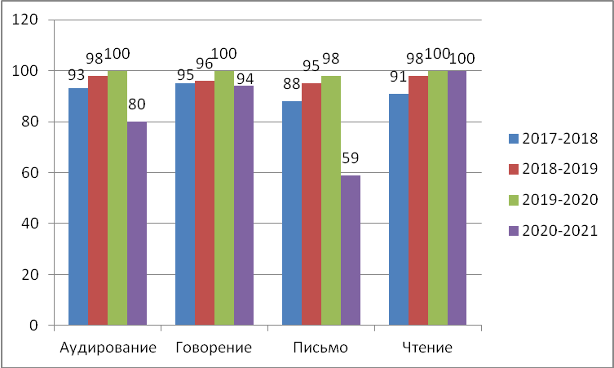

Показатели качества по всем видам срезов за четыре года (с 2017-2021 уч.г.):
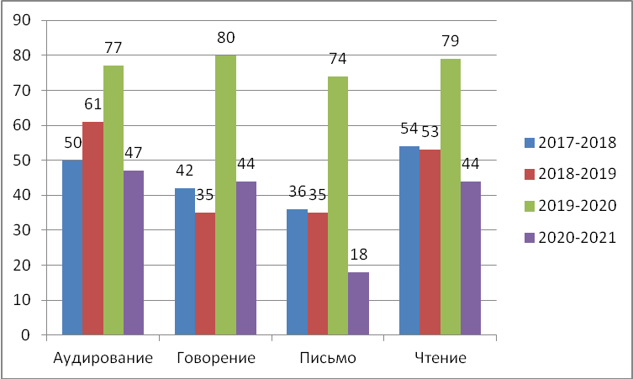

В этом учебном году по всем видам иноязычных компетенций мы видим снижение процента справившихся (% успеваемости и % качества) с мониторинговой работой. Вероятнее всего, на отрицательную динамику повлияли трудности процесса обучения в период дистанта. Так как на протяжении трех лет проведения мониторинга немецкого языка, по всем видам иноязычных компетенций обучающиеся демонстрировали положительную динамику и по успеваемости, и по качеству.
Результаты мониторинга по немецкому языку выявляют затруднения, которые испытывают обучающиеся при выполнении мониторинга, помогают определить круг типичных ошибок по всем видам срезов и работать по устранению выявленных трудностей и пробелов знаний. Участие в мониторинге, позволяет обучающимся адаптироваться к условиям итоговой аттестации и ощутить всю степень ответственности изучения иностранного языка как обязательного экзамена в рамках ОГЭ, ЕГЭ.
Выше представленные данные свидетельствуют о недостаточном уровне остаточных знаний учащихся и необходимости дальнейшей систематической работы:
- Повышать уровень преподавания иностранного языка в начальной и основной школе в условиях реализации современных образовательных стандартов.
- Совершенствовать и внедрять методики и технологии педагогов по преодолению трудностей развития письменной речи, продолжать работу по развитию словарного запаса учащихся, обращая внимание на лексическую сочетаемость единиц.
- Выявлять, изучать, обобщать и распространять педагогический опыт лучших учителей города посредством открытых уроков, практических занятий, семинаров, создания банка данных передового педагогического опыта.
- Совершенствовать работу по подготовке учащихся к экзаменам, промежуточной и итоговой аттестации, к ВПР.
- Своевременно выявлять и поддерживать способных и одарённых детей через различные формы деятельности, в том числе и дистанционные.

Мониторинг качества дошкольного образования.
Федеральная служба по надзору в сфере образования и науки в 2019 году разработала и апробировала новую систему развивающего мониторинга качества дошкольного образования Российской Федерации (МКДО). В 2020 году в 40 регионах Российской Федерации запускается мониторинг на основе данной Концепции в экспериментальном режиме. В этот список регионов, принявших участие в данном мониторинге, попал и наш муниципалитет: дошкольное образование в лице методиста по дошкольному образованию – в роли эксперта ДОО и муниципального координатора; МДОАУ «Детский сад №37» в роли экспериментальной площадки и старшего воспитателя Финогеевой Е.В. – в роли координатора ДОУ. Предварительно координаторы прошли образовательную программу обучения по МКДО, с обязательной аттестацией и выдачей соответствующего сертификата. Наличие данного сертификата, дало право доступа к участию проведения мониторинговых мероприятий. В период с октября по декабрь 2020г. был проведен МКДО.
В основе Концепции МКДО лежат принципы и подходы к реализации дошкольного образования, обозначенные Федеральным государственным образовательным стандартом. Была сделана система отчетов о качестве дошкольного образования:
– на уровне организации, осуществляющей ОД в сфере дошкольного образования;
– на уровне учредителей данной организации и далее на уровне муниципалитета, региона и федеральном.
Для проведения внутреннего и внешнего мониторинга МКДО были предприняты следующие шаги: анкеты для сбора информации (как для педсостава ДОУ, так и для родителей), прошло оценивание качества дошкольного образования в соответствии предложенных шкал МКДО и в итоге собраны отчетные формы на уровне ДОУ. Сбор разностороннней информации в ходе МКДО проходило на основании 9 областей качества: образовательные ориентиры, образовательная программа, содержание образовательной деятельности, образовательный процесс, образовательные условия, условия получения дошкольного образования лицами с ОВЗ и инвалидами, взаимодействие с родителями. Координатор ДОУ проводил внутренний мониторинг, прибегая к интсрументарию внутренней оценки качества образования. В заключении был отчет о результатах. Координатор муниципального уровня проводил внешнюю оценку качества образования.
Комплексный анализ результатов мониторинга ДО осуществлялся на основе данных, полученных в результате проведения мероприятий по МКДО и составлен аналитический отчет на уровне ДОУ и на уровне муниципалитета.
В результате участия (ДОУ №37 и координаторов) в МКДО сформированы умения применять интсрументарий МКДО; научились обрабатывать и анализировать результаты мониторинга, полученные путем применения инструментария МКДО; научились предоставлять обратную связь сотрудникам ДОУ по результатам мониторинга и осуществлять экспертное комментирование полученных результатов. Педагогам ДОУ и другим сотрудникам МКДО позволил провести самооценку своей педагогической деятельности, выявить зону риска и возможностей в профдеятельности, разработать планы по профессиональному совершенствованию и повышению квалификации. Образовательному учреждению Мониторинг позволил совершенствовать управленческую деятельность, изучить и применять рекомендации, содержащиеся в аналитических отчетах. Родителям дал возможность выбора образовательной организации для своего ребенка с учетом территориальных и социальных факторов, возможность участвовать в образовании своего ребенка, участвовать в программах повышения качества дошкольного образования в ДОУ. Методический центр, в свою очередь, может использовать результаты мониторинга для содействия повышения качества педагогической работы в области дошкольного образования – подробного изучения инструментария и результатов МКДО и их использования для разработки своих программ мероприятий.

Диагностическое исследование будущих первоклассников.В рамках мониторинга качества подготовки детей к школе в условиях введения и реализации федерального государственного образовательного стандарта дошкольного образования (далее – ФГОС ДО) было организовано диагностическое исследование детей 6-7 лет, посещающих образовательные организации, реализующие образовательную программу дошкольного образования (далее – образовательная организация) «Готовность ребенка к школьному обучению». Изучение уровня подготовки к школьному обучению проводилось (в рамках действующего законодательства) в апреле-мае 2021года.
Цель диагностическое исследование: определение стартовых возможностей будущих первоклассников в сформированности предпосылок к продуктивной учебной деятельности.
Задачи стартовой диагностики:
- выявить уровень готовности будущих первоклассников к школьному обучению и индивидуальные особенности их деятельности, общения, поведения, психических процессов, которые необходимо будет учесть в ходе обучения;
- дать методические рекомендации по профилактике школьной дезадаптации у отдельных воспитанников.

Сравнительная таблица обследованных дошкольников
 | 2017-2018уч.г. | 2018-2019уч.г. | 2020-2021уч.г.
Кол-во ДОУ | 28 | 27 | 27
Кол-во выпускающихся дошкольников | 1102 | 1101 | 1043
Кол-во обследованных дошкольников | 1069 | 949 | 1007
Следует заметить, что число детей, имеющих высокий уровень подготовки к школе, с каждым годом растёт. К сожалению, в 2020 году диагностика детей выпускающихся в школы, не проводилась, из-за пандемической ситуации. Проведенный мониторинг показал, что дистанционный формат дошкольного образования создал большие трудности не только в проведении занятий, но и в обеспечении достижения детьми образовательных результатов такими педагогическими работниками, как: музыкальные руководители, инструктора по физической культуре, учителя-дефектологи, учителя-логопеды. Так, учителя-логопеды считают, что дистанционный формат не позволяет им эффективно провести занятие. Причем наиболее острой для всех респондентов этой категории является проблема отсутствия прямого личного контакта педагога с ребенком во время занятий и невозможность наблюдать правильность выполнения ребенком предложенного заданий. К примеру, в 2019 году высокий уровень готовности к школьному обучению показали 405 воспитанника, что составило 42,7,4% от общего числа детей, принявших участие в диагностическом исследовании. В 2021 уч.г. 34,7% - высокий уровень готовности к школьному обучению, но в сравнении с 2019 годом (2020 год - пробел, так как сыграла роль пандемическая ситуация) понизился на 2,1% (2019 г. – 36,6%, 2018г. – 39%). Сравнительный анализ результатов мониторинга по учебным годам показывает незгначительное понижение усвоения программного материала. Результаты опроса воспитателей, работающих в период пандемии в дистанционном режиме, свидетельствуют о том, что 78% не удалось организовать систематическую образовательную деятельность с детьми своей группы и обеспечить реализацию основной образовательной программы. Основными причинами этой недоработки являются:
- Отсутствие у воспитателей профессиональной подготовки по проведению образовательной деятельности с детьми с использованием дистанционной формы обучения.
- Низкий уровень технической оснащённости ДОО, воспитателей и семей воспитанников.
- Отсутствие специально разработанного содержания и дидактических материалов для решения образовательных задач с детьми 3-4, 4-5 и 5-7 лет в дистанционном режиме.
- Нежелание и неумение значительной части родителей поддерживать деятельность ДОО по образованию ребёнка в дистанционном режиме.
То есть в период пандемии детям была предложена образовательная деятельность, которая несла за собой в основном развивающий и творческий характер. По результатам выполнения диагностических заданий было выявлено, что подготовка дошкольников к школе по г. Новотроицку находится на достаточно стабильном уровне.
Уровень готовности воспитанников ДОУ к школьному обучению.
Уровень готовности воспитанников ДОУ к школьному обучению. | 2017-2018 уч.г. |  | 2018-2019 уч.г. |  | 2020-2021уч.г.
Уровень готовности воспитанников ДОУ к школьному обучению. | Кол-во детей | % | Кол-во детей | % | Кол-во детей | %
Высокий | 432 | 40,4 | 405 | 42,7 | 350 | 34,7
Хороший | 376 | 35,2 | 320 | 33,8 | 358 | 35,6
Средний | 241 | 22,5 | 191 | 20,1 | 261 | 26
Низкий | 20 | 1,9 | 33 | 3,5 | 38 | 3,7

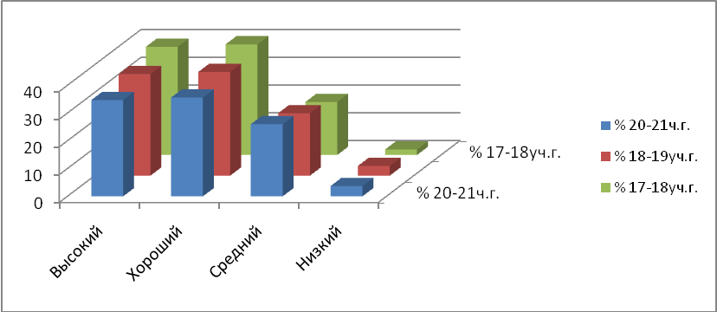
Низкий уровень готовности к школьному обучению выявлен у 38 (3,7%) детей, что на 0,2% ниже, чем 2018-2019 уч. году, причем основная масса – это дети, посещающие дошкольное учреждение компенсирующего вида. Тем не менее, дети, попавшие в низкий диапазон значений, нуждаются в помощи развивающего и сопровождающего характера, осуществление, которой происходит в совместной деятельности взрослых и детей, с опорой на ведущий вид деятельности в дошкольном возрасте – игру. Можно считать организацию работы в ДОУ по подготовке воспитанников к школе удовлетворительной.
 | Высокий | Хороший | Средний | Низкий
% 20-21ч.г. | 34,7 | 35,6 | 26 | 3,7
% 18-19уч.г. | 36,6 | 37,4 | 22,5 | 3,5
% 17-18уч.г. | 39 | 39,9 | 19,1 | 2

Основной причиной низких результатов у выпускников свидетельствует о несоблюдении принципа индивидуализации дошкольного образования может быть слабая реализация принципа построения образовательной деятельности на основе индивидуальных особенностей каждого ребенка (индивидуализация образования)..
Анализ полученных результатов, осуществлялся с учетом объективных факторов, влияющих на формирование будущего первоклассника, его готовность к обучению в школе в период введения и реализации стандартов:
–подготовка по образовательной программе дошкольного образования ДОО, разработанной в соответствии с требованиями ФГОС ДО к структуре и условиям её реализации;
–группа здоровья воспитанника;
–период нахождения ребенка в детском саду;
–возраст, в котором ребенок поступает в первый класс (соответственно участвует в диагностическом исследовании уровня готовности к школьному обучению).
Вывод: большинством образовательных организаций, реализующих образовательную программу дошкольного образования, обеспечен современный подход к организации подготовки детей к школе в условиях внедрения и реализации ФГОС дошкольного образования.
.
Диагностика учебно-методического фонда образовательных организаций города.
Мониторинг состояния общего фонда школьных библиотек
Комплектование учебного фонда определяется в соответствии с федеральным перечнем учебников, допущенных к использованию при реализации имеющих государственную аккредитацию образовательных программ начального общего, основного общего, среднего общего образования организациями, осуществляющими образовательную деятельность (приказами Минпросвещения России №254 от 20.05.2020 и №766 от 23.12.2020).
По данным образовательных организаций г. Новотроицка в 2020-2021 учебном году учебный фонд в школьных библиотеках составляет 178870 экземпляров (при необходимой потребности в 183644 экземпляров). Таким образом, общая обеспеченность обучающихся учебниками составила 97,40%.
По параллелям обеспеченность учебной литературой в образовательных организациях распределилась следующим образом:
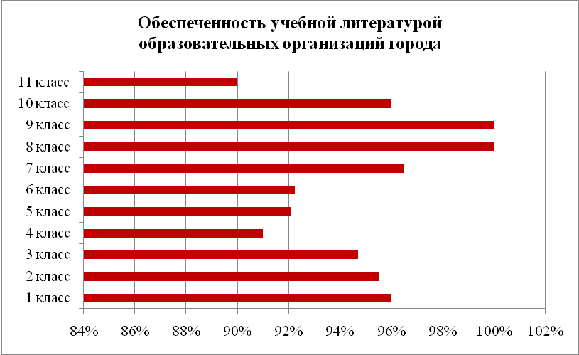
Сведения по движению фонда учебной литературы ШБ в муниципалитете по состоянию на конец 2020-2021 учебного года:
Состояние фонда на май 2020г. | Списано за период с мая 2020г. по сентябрь 2020г. | Поставлено на баланс за период с мая 2020г. по сентябрь 2020г. | Списано за период с сентября 2020г. по май 2021г. | Поставлено на баланс за период с сентября 2020г. по май 2021г. | Состояние фонда на 15.05.2021г.
157881 | 3990 | 15967 | 6637 | 15649 | 178870

Сумма, израсходованная на пополнение фондов школьных библиотек учебниками и учебными пособиями, за 2020 год составила 12355769 рублей за счет средств всех источников финансирования (11901422 рублей из субвенций). Общая сумма на 3959308 рублей меньше, чем была израсходована в 2019 году. Школьные библиотеки в 2020-2021 учебном году из областного бюджета не получили вторые части новых учебников для параллели вторых классов. По информации РЦРО в издательстве нет данных учебников в напечатанном виде, как только учебники напечатают, образовательные учреждения их получат, но сроки неизвестны. На сегодняшний день финансирования, направленного на пополнение учебных фондов школьных библиотек из областного бюджета на новый учебный год, не ожидается. Остается надеяться, что суммы субвенций позволят приобрести учебную литературу в нужном количестве.
По результатам мониторинга, проведенного в конце 2020-2021 учебного года, на новый учебный год требуется 1000 и более экземпляров учебников по предметам география для 5-6 кл. (авторы Алексеев А.И., Николина В.В., Липкина Е.К.) и физическая культура для 1-4 кл. (автор Лях В.И.); для 5-7кл. (авторы Виленский М.Я., Туревский И.М., Торочкова Т.Ю.).
Школьные библиотеки укомплектованы не только учебной, но и художественной литературой. Библиотечный фонд художественной литературы образовательных учреждений города составляет 97353 экземпляров. Сотрудники школьных библиотек стараются пополнять фонды художественной литературой в дни дарения книг, в ходе проведения акций «Подари книге вторую жизнь», «Книгу дома не пыли, лучше школе подари!» и других организованных мероприятий, которые проводятся в соответствии с планом работы школьной библиотеки в течение учебного года.
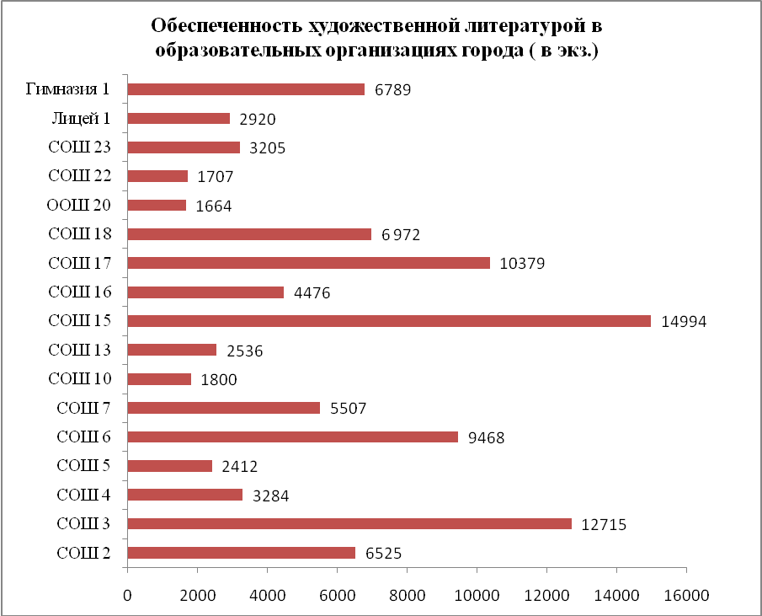

В 2020-2021 учебном году СОШ 5, СОШ 13, СОШ 15, ООШ 20 приобрели художественную литературу в количестве 828 экземпляров:
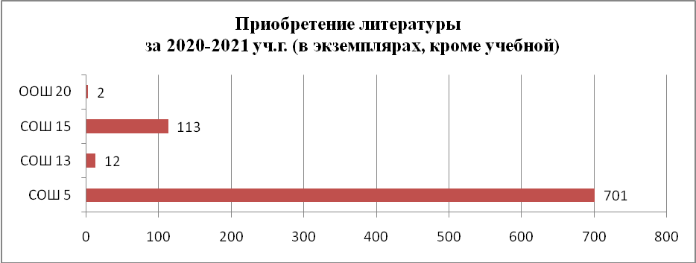

Фонды школьных библиотек не пополнялись в 2020-2021 учебном году научной, педагогической, методической и справочной литературой. По итогам мониторинга дополнительная литература по предметам школьной программы в библиотеках содержится в следующем количестве:
научная – 5891 экземпляров;
психологическая, педагогическая, методическая – 4909 экземпляра;
справочная - 2999 экземпляров.
Учитывая высокую стоимость изданий в печатном виде и ограниченное финансирование комплектования библиотечных фондов общеобразовательных организаций художественной литературой, во исполнение поручения Правительства РФ, школьные библиотеки начинают комплектовать фонды за счет использования электронных ресурсов. Так гимназия №1 заключила безвозмездный договор «О подключении к Национальной электронной библиотеке (НЭБ) и предоставлении доступа к объектам НЭБ» - Российской государственной библиотекой, и получила полный доступ к объектам НЭБ на неограниченное время. СОШ 10, 13, 15, 16, 17, 18, 23 и лицей 1 договоры не заключили и не имеют доступа к данным ресурсам. Отсутствие в библиотеках рабочих компьютеров для обучающихся в СОШ 2, 3, 4, 5, 6, 7, 20, 22 не позволяют перечисленным образовательным учреждениям использовать возможности электронных ресурсов НЭДБ и НЭБ. Педагоги, обучающиеся и родители проинформированы о возможностях использования ресурсов НЭБ, НЭДБ, «ЛитРес», мобильного приложения «Свет», которые предоставляют удобный и свободный доступ к «золотому фонду» литературы, а также к фильмам и спектаклям. О данных электронных ресурсах размещена информация на сайтах школ.
Количество читателей школьных библиотек в 2020-2021 учебном году в 17 образовательных организациях города 9498 человек. По школам они распределились следующим образом:
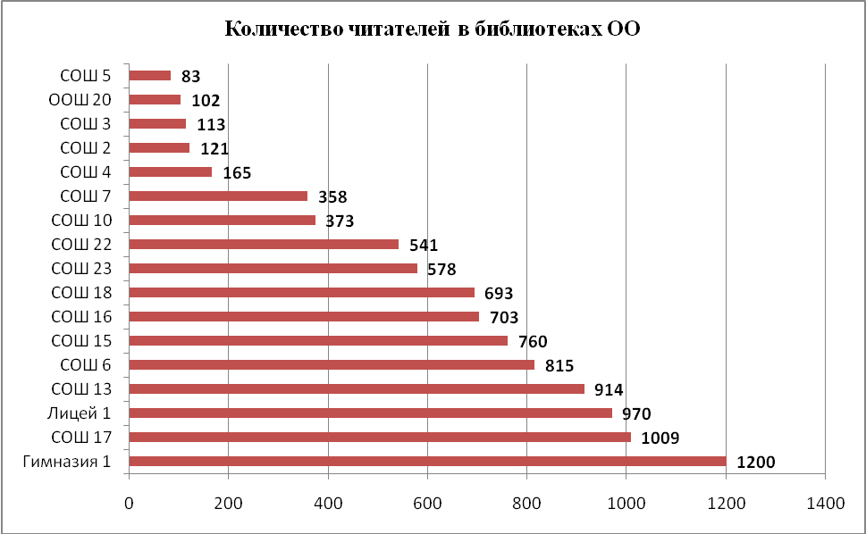

Сведения о количественном составе читателей по возрасту в школьных библиотеках в 2020-2021 учебном году:
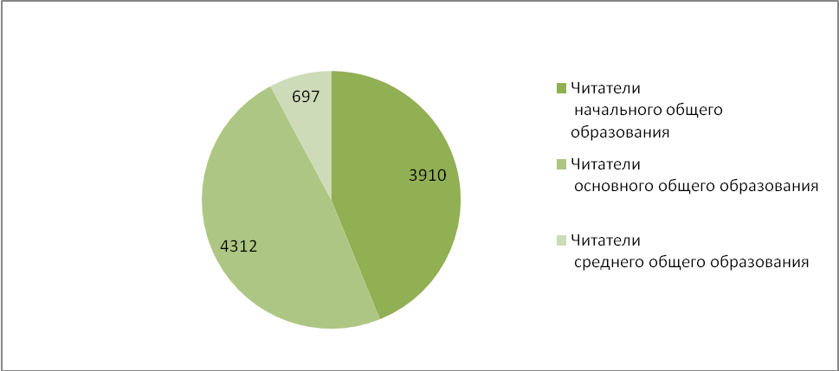

Материально-техническое состояние городских школьных библиотек.

Школьные библиотеки расположены в зданиях образовательных учреждений и находятся в отдельных помещениях. Материально-техническое оснащение школьных библиотек обеспечивает доступ обучающихся и педагогов к учебной и художественной литературе, к информационным ресурсам интернета.
Библиотеки оборудованы рабочим местом библиотекаря, местами для чтения, копировальной и компьютерной техникой. В библиотеках СОШ 3, 6, 7, 10, 16, 17, 18, лицее 1 имеется мультимедийное оборудование. Рабочие компьютеры для обучающихся и преподавателей, к сожалению, есть не в каждой школьной библиотеке. Их нет в СОШ 2, 3, 4, 5, 6, 7, 20, 22.
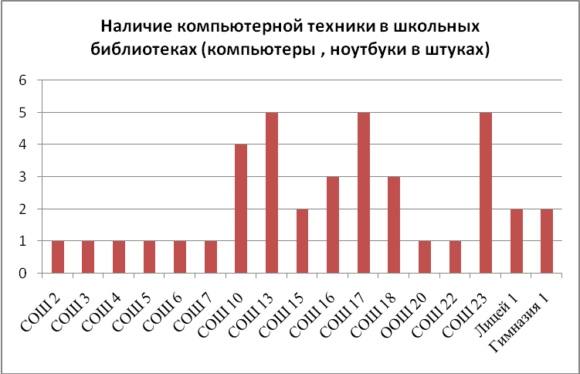
В школьных библиотеках имеются стеллажи для книг (в количестве от 2 до 26 штук), соответствующие требованиям СанПин, нормам охраны труда и техники безопасности, мобильные стеллажи для книжных выставок, сделанные по индивидуальным заказам, столы и стулья для читателей. Для библиотеки СОШ 13 приобретены диванчики (в количестве 3 штук), позволяющие отдыхать и наслаждаться чтением.
Отдельное хранилище для учебников и учебных пособий имеется в 9 библиотеках.
Оценивая зонирование в школьных библиотеках, нужно отметить наличие в каждой библиотеке зоны абонемента. Презентационная зона, включающая пространство для экспозиций, имеется в библиотеках СОШ 6, 10, 13, 15, 23, рекреационная зона, предназначенная для досуга и проведения мероприятий гражданско-патриотической направленности, культурно-просветительских и социально-значимых мероприятий, – только в СОШ 6.
Сумма, израсходованная на создание ИБЦ (информационно-библиотечных центров) за отчетный период (за исключением средств, направленных на пополнение фондов и повышение квалификации), составила 213130 рублей, что на 142584 рублей меньше, чем в прошлом учебном году. Недостаточное финансирование на модернизацию и оснащение школьных библиотек не позволило осуществить переход школьных библиотек в формат информационных центров на базе запланированных площадок СОШ № 17, 13, лицея № 1 в 2020-2021 учебном году.
Вывод: в образовательных организациях города наблюдается несоответствие материально-технического оснащения библиотек возрастающим требованиям современного образовательного процесса, что выражается в нехватке площадей, современной библиотечной мебели, компьютерной, мультимедийной и копировальной техники. Библиотечные фонды образовательных организаций обеспечивают равноправный и открытый доступ к качественным источникам информации на любых носителях – печатных, мультимедийных, цифровых, но требуют пополнения фондов новой учебной, научной, справочной, современной художественной литературой в печатном виде и в форме электронных изданий.
Образовательным организациям необходимо:
- создать условия для обновления и укомплектования фондов учебной и дополнительной литературой, контроля эффективного использования имеющихся ресурсов, включая реализацию обменных механизмов на муниципальном, межмуниципальном уровнях и возможностей электронных ресурсов (НЭБ, НЭДБ, ЛитРес);
- продолжить работу по формированию комфортной библиотечной среды, по совершенствованию традиционных и освоению новых библиотечных технологий, переходу школьных библиотек в статус информационно-библиотечных центров и по привлечению читателей в библиотеки.

IV. Информационно-методическая деятельность.

Диссеминация передового педагогического опыта.
Актуальность диссеминации инновационного опыта в системе образования города Новотроицка обусловлены развитием инновационных процессов, требующих анализа и систематизации форм и методов деятельности педагогов и ОУ, соотнесению собственных педагогических находок с потребностями практики. Диссеминация позитивного опыта и результатов образовательной деятельности способствует, прежде всего, достижению нового качества образования, а использование накопленного инновационного потенциала лучших образовательных учреждений и педагогических работников позволяет обеспечить дальнейшее инновационное развитие системы образования в городе.
Содержание инновационного опыта представляется в программах развития ОУ, методических материалах педагогов, инновационных проектах (учебных и образовательных программах, методиках, конспектах открытых уроков, презентациях, учебно-методических комплексах), отчётах инновационных ОУ (детские сады, школы), материалах семинаров, конференций и т.д.
Образцы и результаты инновационного опыта лучших ОУ и педагогов регулярно тиражируются и продвигаются в городской и региональной системах образования. Данные материалы используются в ОО как образовательный ресурс.
Диссеминация инновационного опыта лучших образовательных учреждений
Изучение инноваций осуществляется в различных направлениях. Так в 2020-2021 учебном году изучен, обобщен и внедрен в практику опыт образовательных учреждений, на базе которых действуют инновационно-методические площадки:
- МОАУ «СОШ № 3» - Воспитание ценностного самосознания высоконравственной, творческой, компетентной личности, ориентированной на укрепление культурно-исторических традиций многонационального российского народа;
- МОАУ «СОШ № 6» - Формирование политической сознательности, высоких нравственных, морально-психологических и этических качеств обучающихся как основы их духовно-нравственного развития, гражданственности и патриотизма;
- МОАУ «СОШ № 15» - Развитие гражданского самосознания и формирование российской идентичности школьников;
- МОАУ «СОШ № 17» - Пилотная школа по осуществлению деятельности общероссийской общественно-государственной детско-юношеской организации «Российское движение школьников» (далее - ООГДО РДШ) в составе 10 ОУ Оренбургской области;
- МОАУ «СОШ № 22» - Развитие социальной активности и гражданской ответственности обучающихся посредством включения их в социально значимую деятельность.
Выявлен и распространен в региональной системе образования опыт образовательных организаций с высоким уровнем качества обучения и воспитания в областном конкурсе образовательных организаций, осуществляющих образовательную деятельность по образовательным программам дошкольного образования «Детский сад года»: МДОАУ «Детский сад № 31».
Формой диссеминации является ежегодное сетевое взаимодействие в рамках межмуниципального центра методического сопровождения учителей, направленное на обновление содержания образования и взаимную методическую поддержку (проведение веб-семинаров, онлайн-конференций, скайп-чатов и т.д.). Выявленный и обобщенный опыт лучших образовательных организаций и педагогов распространен в виде методических материалов (методические рекомендации, методическое пособие, методический сборник, методическая разработка, сценарий) в электронном виде в территории, входящие в состав ММЦ г.Новотроицк..
В течение учебного года использовался в форме наставничества за молодыми педагогами опыт учителей, имеющих звания, награды и заслуги перед системой образования Оренбуржья и Российской Федерации: всего наставниками проведено 43 открытых уроков, методических занятий и мастер-классов.
Для педагогов и руководителей ОО в 2020-2021 учебном году было проведено 6 веб-семинара, 2 заседания круглого стола, 6 сетевых практикумов, 2 дистанционно-методических семинара, 1 скайп-чат, 2 учебно-методических занятия, 26 мастер- классов; работало 25 городских методических объединений творческих педагогов. Данная методическая деятельность способствовала информационному обмену современными технологиями и инновационными методами в области образования, выявлению и обобщению передового педагогического и управленческого опыта.
В результате обобщения передовой опыт педагогов и руководителей ОО информационный методико-диагностический центр пополнил инфотеку в следующих формах:
1.Печатных – методических вестниках (2 шт.), методических пособиях (2 шт.), брошюрах, информационно-методических справочниках (4 шт.), портфолио педагогов (226 шт).
2.Электронных – запись уроков, мастер-классов, выступлений, методических рекомендаций, методические пособия для участников конкурса, портфолио и прочее на CD- и DVD-дисках (188 дисков).
3.Наглядных – стационарная выставка «Лучшие педагоги города Новотроицк».
4.Пополнение сайта ИМДЦ, страницы «Передовой педагогический опыт» (опыт победителей конкурсов профессионального мастерства – программы и методические разработки в количестве 10).
Система продвижения инновационного педагогического опыта, сложившаяся в городе, развивается и совершенствуется. В то же время практика реализации этой системы позволяет выделить ряд проблем:
- инновационный опыт не рассматривается педагогическим сообществом как мощный ресурс для развития школьной, муниципальной систем образования;
- ряд педагогов не имеют достаточного уровня самоорганизации для активного потребления инновационного продукта.
Названные проблемы определяют задачи продвижения эффективных инноваций:
- Совершенствовать систему диссеминации инновационного опыта, продвижения образцов и продуктов этой деятельности.
Способствовать организации в ОО тьюторской поддержки учителей, распространяющих инновационный опыт, активизировать в ОО исследовательскую деятельность, направленную на осмысление педагогом изучаемого передового опыта, его анализ и применение в своей практике.
Умение транслировать свой профессиональный опыт является обязательным для современного работника любой сферы деятельности. Для педагогов дошкольного образования - это не только обязательное качество, свидетельствующее о его профессиональной компетентности и соответствии занимаемой должности, но и инструмент саморазвития. Для обобщения и распространения опыта педагогов дошкольного образования 2020-2021 уч.г. стал насыщенным. В этом учебном году дистанционный формат работы позволил принять участие всем педагогам и стать участниками различных онлайн-конференций. Воспитатели и специалисты участвовали в конкурсах профессионального мастерства, публиковали свои наработки образовательной деятельности на образовательных порталах: infourok.ru, педагогический портал maam.ru, образовательный портал/знанио, публикации в СМИ, ОБРУ.РФ.
В октябре 2020г. педагоги ДОО города приняли участие в IV Всероссийском съезде работников дошкольного образования «Реализация государственной политики в сфере дошкольного образования». Методист МКУ ИМДЦ Плаван Т.Р. представила свой опыт работы по теме «Воспитатель будущего: с точки зрения Профстандарта и ФГОС ДО» на региональной площадке «Воспитатели будущего: ключевые компетенции и личностные качества». Старший воспитатель МДОАУ№ 21 Арсеневская О.Н. с опытом работы «Занимательная риторика в формировании коммуникативных умений у детей с тяжелыми нарушениями речи» выступила на площадке «Инклюзивное дошкольное образование: в документах и в реальности». Старший воспитатель МДОАУ №18 Тишакова С.Ю. представила опыт работы «Готовность к школьному обучению, как показатель преемственности дошкольного учреждения и начальной школы» на площадке «Преемственность начальной школы и детского сада».
В апреле 2021г. педагоги дошкольных учреждений комбинированной направленности приняли участие в I региональной школе Оренбургской области «Университет детства» по теме «Детский сад – территория возможностей для детей с особыми образовательными потребностями». Педагог Лозовская Т.Н. (ДОУ №37), поделилась своим опытом работы с детьми с ЗПР. Она продемонстрировала свой мастер-класс для педагогов компенсирующих групп: «Сенсорные пособия и игры в помощь педагогу для развития речи детей с ОВЗ». Учитель-дефектолог Мастрюкова И.В. (ДОУ №18) раскрыла материал по теме «Внедрение интерактивных технологий в коррекционно-образовательный процесс ДОУ для детей с нарушением зрения». Педагоги не только приняли участие, но и повысили профессиональную компетентность в вопросах реализации образовательной программы дошкольного образования для детей с ОВЗ.
Инструктор по физической культуре Лаптева О.И. приняла участие в Областном педагогическом марафоне «Физическая культура и школьный спорт - залог здоровья обучающихся» на котором раскрыла опыт работы «Аквааэробика как один из видов закаливания в детском саду».
Участие в подобных мероприятиях позволяет стимулировать организации дошкольного образования к новым профессиональным достижениям, обмениваться передовым опытом между организациями дошкольного образования на всероссийском уровне, способствует повышению имиджа системы дошкольного образования Оренбургской области.
Система продвижения инновационного педагогического опыта, сложившаяся в городе, развивается и совершенствуется. В то же время практика реализации этой системы позволяет выделить ряд проблем:
- инновационный опыт не рассматривается педагогическим сообществом как мощный ресурс для развития дошкольного образования.
- ряд педагогов не имеют достаточного уровня самоорганизации для активного потребления инновационного продукта.
Названные проблемы определяют задачи продвижения эффективных инноваций:
- Совершенствовать систему диссеминации инновационного опыта, продвижения образцов и продуктов этой деятельности.
- Способствовать организации в ОО тьюторской поддержки педагогов, распространяющих инновационный опыт, активизировать в ОО исследовательскую деятельность, направленную на осмысление педагогом изучаемого передового опыта, его анализ и применение в своей практике.

Повышение уровня профессиональных компетенций руководителей.
ИМДЦ оказывал постоянную методическую поддержку руководящим кадрам через различные формы работы.
На совещаниях для заместителей руководителей рассматривалось методическое обеспечение управления качеством образования в условиях модернизации российского образования.
Большое значение предавалось доведению до заместителей руководителей методических рекомендаций, например, рекомендаций по процессу обучения детей с различными формами умственной отсталости.
Проводилась целенаправленная работа по обучению руководящего состава ведению аналитической деятельности. На совещаниях руководителей и заместителей руководителей в течение всего года были представлены результаты мониторинга освоения учащимися содержания федерального стандарта образования, результаты мониторинга качества подготовки учащихся к ОГЭ и ЕГЭ в условиях реализации федерального государственного образовательного стандарта:
-Анализы ВПР по русскому языку в 5-х - 9-х классах.
-Анализы входных мониторинговых работ по математике и по русскому языку в 4-х классах.
-Анализ входных диагностических работ по материалам ГИА-9 по математике и по русскому языку в 10-х классах.
Анализы входных мониторинговых работ №1 и №2 по математике в 11-х классах.
Анализы входных мониторинговых работ по русскому языку в 11-х классах.
Анализ входных диагностических работ по материалам ГИА-9 по математике и по предметам по выбору в 10-х классах.
-Анализ пробного устного собеседования по русскому языку в 9-х классах.
-Анализ пробного сочинения в 9-х и 11-х классах.
-Анализ выполнения итогового сочинения по русскому языку в 11-х классах.
-Анализы контрольных работ за первое полугодие по математике и по русскому языку в 4-х классах.
Анализы контрольных работ за первое полугодие по математике в 5-х, 7-х, 8-х, в 9-х, 10-х, в 11-х (базовый и профильный уровни) классах.
-Анализы контрольных работ по русскому языку за первое полугодие в 5-х, 8-х, 9-х, классах.
-Анализы контрольных работ по русскому языку за первое полугодие в 7-х, 10-х, 11-х классах.
- Обзорный сравнительный анализ результатов контрольных работ по математике за 1 полугодие 2020-2021 учебного года в 5-х, 7-11-х классах.
-Анализ результатов устного собеседования с учащимися 9-х классов по русскому языку.
-Анализы результатов текущих контрольных работ по предметам по выбору в 11-х классах в форме ЕГЭ.
-Анализы результатов текущих контрольных работ по предметам по выбору в 9-х классах в форме ОГЭ.
-Анализ результатов пробного экзамена в форме ОГЭ (9 класс) по математике.
-Анализ пробных ОГЭ (9 классы), ЕГЭ (11 классы) по истории и обществознанию.
-Анализ результатов пробного экзамена в форме ОГЭ (9 класс) по русскому языку.
-Анализ результатов Всероссийской олимпиады школьников (муниципальный этап) для обучающихся 7-11-х классов.
-Анализ результатов областной олимпиады школьников (муниципальный этап) для обучающихся 5-8-х классов.
-Анализ результатов мониторинга уровня сформированности навыка осознанного беглого чтения.
-Результативность работы с одаренными детьми по итогам проведения муниципального этапа Всероссийской олимпиады школьников 2020-2021 учебного года по отдельным предметам.
Кроме этого, на совещаниях рассматривались теоретические и практические основы управления качеством образования, инновационная деятельность образовательных учреждений, вопросы реализации федерального государственного образовательного стандарта общего образования и дошкольного образования. Также на совещаниях рассматривались вопросы распространения опыта работы администрации ОУ и педагогов по организации в ОО мероприятий направленных на повышение качества образования и текущие вопросы:
-Результаты мониторинга развития инновационных процессов, инновационной активности и продуктивности инновационной деятельности педагогов и образовательных учреждений.
-Организация участия педагогов в муниципальном этапе всероссийского конкурса "Мой лучший урок".
-Единые требования к заполнению таблицы "Кадры".
-Информирование зам. руководителей по УВР о введении стандарта для обучающихся с ОВЗ на уровне ООО.
- Анализ обеспеченности обучающихся учебниками на начало 2020-2021 уч.г.
- Рекомендации по корректировке рабочих программ учебных предметов в связи с переходом на обучение с применением дистанционных технологий в случае неблагоприятной санитарно-эпидемиологической ситуации.
- Цифровые ресурсы как источник пополнения библиотечных фондов школ города. Полезные ссылки на образовательные порталы.
- Об организации дистанционного обучения в условиях пандемии.
-Краеведение.
-Организация участия молодых педагогов в муниципальном этапе всероссийского конкурса «Педагогический дебют - 2021».
-Результаты участия ОУ в муниципальном этапе Всероссийского конкурса сочинений.
-Результаты мониторинга обеспеченности ОО учебной литературой.
-Информация о курсовой подготовке педагогических и руководящих кадров.
- О соблюдении требований законодательства при организации обучения лиц с ОВЗ, а также детей-инвалидов.(письмо Минобр Орен.обл от 26.05.2020г.)
-О пробном устном собеседовании по русскому языку в 9 классе.
- Организация участия педагогов в муниципальном этапе конкурса профессионального мастерства "Учитель Оренбуржья-2021".
-Аналитическая справка о кадровом составе руководителей и педагогических работников образовательных организаций города.
-Анализ пробного сочинения в 11-х классах.
-Анализ деятельности ОО по организации работы по предпрофильному и профильному обучению.
-Анализ результатов тематического изучения обеспечения образовательными организациями условий введения ФГОС ОВЗ.
- Повышение квалификации педагогических и руководящих кадров:
уточнение графика курсовой подготовки на учебное полугодие; алгоритм заключения договоров на повышение квалификации педагогических и руководящих работников.
-Актуальные вопросы прохождения ГИА в 2021г. обучающихся с ОВЗ, с инвалидностью.
-Анализ выполнения итогового сочинения по русскому языку в 11-х классах.
-Анализ участия молодых педагогов в ШМУ.
-Аналитическая справка о работе ОО с одаренными детьми в рамках подготовки к муниципальному этапу Всероссийской олимпиады школьников.
-Анализ участия педагогов в муниципальном этапе конкурса профессионального мастерства педагогов "Учитель Оренбуржья".
-Анализ результатов мониторинга уровня формирования навыков осознанного беглого чтения.
-О роли методической службы в условиях обновления содержания образования (дистанционное обучение).
-Результаты участия педагогов в муниципальном этапе конкурса "Учитель Оренбуржья-2021".
-Анализ результатов устного собеседования с учащимися 9-х классов по русскому языку.
-Анализ результатов текущей контрольной работы по предметам по выбору в 11-х классах в форме ЕГЭ.
-Актуальные вопросы по аттестации обучающихся с разными формами умственной отсталости (интеллектуальными нарушениями).
-Об организации просветительской работы в ОО по вопросам сопровождения детей с РАС (апрель - месяц распространения информации об аутизме).
-Состояние методического сопровождения молодых педагогов в ОУ.
-О мониторинге знаний обучающихся по английскому и немецкому языкам.
-Результаты мониторинга развития инновационных процессов, инновационной активности и продуктивности инновационной деятельности педагогов и образовательных учреждений.
- Проведение мониторинга участия педагогов в диссеминации опыта.
-Анализ результатов тематического изучения обеспечения образовательными организациями условий введения ФГОС ОВЗ и результатов экспертизы АОП.
-Порядок комплексного сопровождения обучающихся с девиантным поведением в условиях образовательной организации. Примерная индивидуальная программа профилактики девиантного поведения обучающегося.
-Анализ городского конкурса профессионального мастерства педагогов «Учитель года 2019».
-О результатах деятельности ММЦ (межмуниципального методического центра), созданного в городе Новотроицке, для трансляции педагогических практик педагогов с наиболее высокими результатами ГИА (физика, химия).
- Состояние методического сопровождения молодых педагогов в ОУ.
-Организация участия педагогов в конкурсном отборе педагогических работников муниципальной системы образования, активно внедряющих современные образовательные программы и педагогические технологии, участия в муниципальном этапе Всероссийского конкурса профессионального мастерства педагогов «Мой лучший урок», «Учитель года-2020».
Вывод:
вследствие диссеминации инновационного опыта лучших образовательных учреждений в муниципальном образовании отмечена динамика роста профессионального мастерства руководителей, уровня их овладения новыми управленческими технологиями, что способствует переходу ОО в инновационный режим развития обучения и воспитания и позволяет обеспечить дальнейшее развитие системы образования в городе.

В 2020-2021 учебном году решалась задача обновления методической работы в образовательных учреждениях в сфере воспитания, организации ее на принципах системности, непрерывности и целенаправленности профессионального развития педагогов, создания на базе общеобразовательных учреждений лабораторий перспективного опыта и педагогических мастерских. Решению годовой задачи способствовали не только методические мероприятия муниципального, но и регионального, а также всероссийского уровня, проведенные в следующих формах: вебинар (6), тематическое совещание (2), форум (1), онлайн-семинар (1), веб-семинар (1), мастер-класс (1). Основное содержание мероприятий было направлено на обновление воспитательной работы образовательных организаций в связи с внедрением в их деятельность примерной программы воспитания, а также методических рекомендаций по осуществлению функций классного руководства. Некоторые темы совещаний: «О разработке и реализации программы воспитания в общеобразовательных организациях», «Программа воспитания: от теории к практике», «Методическое обеспечение воспитательного процесса: планы и перспективы на 2020-2021 учебный год», «Новые подходы к организации работы классных руководителей и реализации Программы воспитания образовательной организации», «Современные ориентиры государственной образовательной политики в сфере воспитания и социализации обучающихся: федеральный проект «Патриотическое воспитание» и др.
Посредством данных мероприятий заместители руководителей ОО ознакомились с законодательными документами и рекомендациями по реализации федерального проекта «Патриотическое воспитание», изучили требования по созданию новой программы воспитания в ОО, а также по организации деятельности педагогов, осуществляющих классное руководство; сориентировались на осуществление воспитательного процесса, обеспечивающего развитие индивидуальности личности ребенка, и решение актуальных проблем межкультурной коммуникации; познакомились в теории и на практике с современными воспитательными технологиями и передовым педагогическим опытом.
Полученная на методических мероприятиях информация нашла отражение в практической деятельности педагогов общеобразовательных организаций, а актуальный опыт в воспитании педагогов, принимавших участие в его распространении в рамках онлайн-мероприятиях, обобщен и представлен в периодическом издании МКУ «ИМДЦ» «Методический вестник» с целью дальнейшего его использования в управленческой деятельности.
Диссеминация практического опыта в 2020-2021 учебном году в очном режиме не осуществлялась по причине ограничений, связанных с эпидемиологической ситуацией в стране. Так, не были проведены семинары- практикумы и мастер-классы по актуальным темам профилактики и коррекции девиантного поведения обучающихся, проведения мониторинга качества воспитательной работы, новых способов организации внеурочной деятельности школьников. Следовательно, задача вооружения педагогов на практике современными воспитательными технологиями и знаниями современных форм и методов работы остается актуальной.
Обновление методической работы в образовательных учреждениях в сфере воспитания осуществлялось посредством совершенствования форм и способов управления воспитанием в ОО: проведение совещаний, организация самообразования педагогов (внутрифирменное обучение педагогов) проходили, в основном, в интерактивном формате; содержание методической деятельности в ОО было скоррелировано с содержанием новых нормативных документов по воспитанию и дополнительному образованию; обобщение инновационного опыта в ОО осуществлялось не только на вертикальном уровне, членами администрации ОО, но и горизонтальном, в рамках методической деятельности объединений. Так за 2020-2021 учебный год обобщен опыт 23 класных руководителей (5,6% педагогов) 15 ОУ (89%).
Для обеспечения методической поддержки обновления воспитания в муниципалитете приказом управления образования назначены и осуществляли свою деятельность опорные площадки на базе МОАУ «СОШ № 22» и МАУДО «ЦРТДЮ».
В целях эффективного методического сопровождения процесса воспитания в ОО ЗДВР были рекомендованы для использования в работе ресурсы образовательных сайтов и порталов: «Цифровые мотивирующие уроки», «Культура для школьников», «Онлайн классный руководитель», «Учи.ру» и др.
Уровень квалификации половины заместителей руководителей по воспитательной работе, определяемый стажем деятельности в должности, недостаточный: 47,1% ЗДВР являются начинающими руководителями, так как работают не более трех лет.

Таблица 1
Стаж работы в должности ЗДВР | Кол-во | % | ОУ
от 1 года до 3 лет | 8 | 47,1 | 5, 6, 7, 13, 15, 20, 23, лицей
от 4 лет до 9 лет | 6 | 35,3 | 2, 3, 4, 17, 18, гимназия
10 лет | 3 | 17,6 | 10, 16, 22

Диаграмма 1
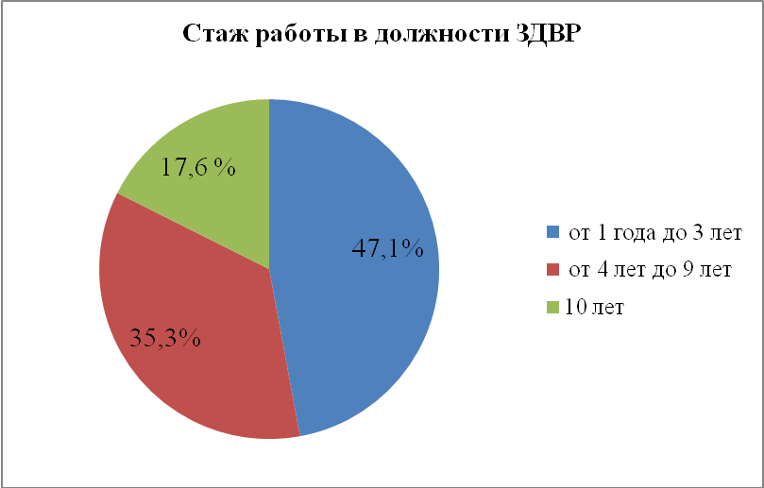
Для повешения уровня профессионального мастерства ЗДВР было организовано их обучение на очно-заочных курсах по программам повышения квалификации: «Проектирование програмы воспитания в образовательной организации» и «Организация деятельности по класному руководству в образовательных организациях», а также - на Интернет-площадке портала «Единый урок» по программе «Организация работы классного руководителя в образовательной организации». В результате обучения получили сертификаты и удостоверения о повышении квалификации все 17 (100%) заместителей руководителей ОУ, что на 11,8% выше, по сравнению с прошлым годом.
Итак, задача обновления методической работы в сфере воспитания в общеобразовательных учреждениях реализована в неполном объеме. Препятствием для ее решения является недостаточный уровень диссеминации практического опыта педагогов из-за эпидемиологической ситуации в муниципалитете.
Задача на 2021-2022 учебный год остается прежней: обновление методической работы в образовательных учреждениях в сфере воспитания, организация ее на принципах системности, непрерывности и целенаправленности профессионального развития педагогов, создания на базе общеобразовательных учреждений лабораторий перспективного опыта и педагогических мастерских.

Повышение уровня профессиональных компетенций преподавателей.
Одним их важнейших направлений деятельности, в условиях модернизации в системе образования, является развитие кадрового потенциала: повышение компетентности и профессионализма путем диссеминации опыта педагогов. Одним из важнейших условий улучшения качества дошкольного образования является проведения различных региональных, муниципальных мероприятий.
Так ежегодно, начиная с 2019 г., в период с июня по сентябрь проводится региональная олимпиада среди воспитателей Оренбургской области «Лучший знаток дошкольного детства», где принимают участие педагогические работники и специалисты образовательных организаций, осуществляющих образовательную деятельность по образовательным программам дошкольного образования. Основной целью данного мероприятия является выявление творчески работающих педагогов, обладающих высокими знаниями в области дошкольного образования, совершенствование их профессиональной компетенции.
Участники – педагоги Олимпиады
Участники – педагоги Олимпиады | 2019 г. |  | 2020г. |  | 2021г.
Участники – педагоги Олимпиады | кол-во чел | % от общего | кол-во чел | % от общего | кол-во чел | % от общего
Участники 1 этапа (решение тестовых заданий) | 17 | 5,3 | 102 | 30,2 | 42 | 13,4
Участники 2 этапа (оценка «Интернет портфолио») | 1 |  | 22 | 6,5 | 2 | 0,6
Участники – ДОУ Олимпиады
Участники – ДОУ Олимпиады | 2019 г. |  | 2020г. |  | 2021г.
Участники – ДОУ Олимпиады | кол-во ДОУ | % от общего | кол-во ДОУ | % от общего | кол-во ДОУ | % от общего
Участники 1 этапа (решение тестовых заданий) | 17 | 5,3 | 16 | 57 | 18 | 66,6
Участники 2 этапа (оценка «Интернет портфолио») | 1 | 0,3 | 15 | 6,5 | 2 | 7,4

Сравнительная диаграмма количества педагогов дошкольного образования и ДОУ, принимавших участие в Олимпиаде за 3 года (в процентах)
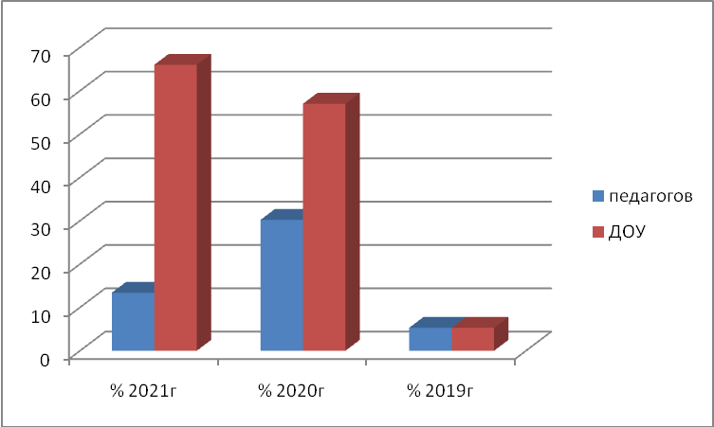

Итак, выше обозначенные показатели говорят об уменьшении в 2021 году количества педагогов и дошкольных учреждений, принявших участие в Олимпиаде, и снижению количества призеров и победителей олимпиады по сравнению с 2019, 2020 годами. Возможная причина снижения результативности участия в профессиональных конкурсах – увеличение количества самих конкурсов: в 2020-2021 учебном году педагоги приняли участие в 308 дистанционных конкурсах (2019-2020уч.г – 260 конкурсов).
В сравнении за три года (2019-2021г.г.) преимущественно принимают участие в Олимпиаде, следующие дошкольные образовательные учреждения: ДОУ № 3,9,10,14,15,16,17,18,21,23,24,25,29,31,33,35,37,39, что составляет 66% от общего числа учреждений. Проблемным, остается доступ к мероприятиям по дошкольному направлению, у сельских садов: Хабарное, Пригорное, Новорудный.
В октябре 2020г. у педагогов муниципалитета была возможность принять участие в IV Всероссийском съезде работников дошкольного образования «Реализация государственной политики в сфере дошкольного образования», тем самым познакомиться с практическим и теоретическим материалом профессоров, специалистов, педагогов всей страны и повысить уровень профессиональных компетенций. На нем обсуждались вопросы, связанные с организацией дошкольного образования для детей с ограниченными возможностями здоровья; подготовкой, переподготовкой и повышением квалификации в соответствии с Профессиональным стандартом педагога. Интересное обсуждение развернулось на секции, посвященной основным направлениям развития дошкольного образования как первого уровня системы общего образования.

Деятельность городских методических объединений
В 2020-2021 учебном году межкурсовое повышение квалификации педагогов осуществлялось посредством организации деятельности предметных городских методических объединений и объединений педагогов ДОУ (анализ деятельности методических объединений в (Приложении). Также в городе проводились мероприятия в рамках деятельности межмуниципального методического центра (ММЦ).

Деятельность ММЦ
В соответствии с приказом министерства образования Оренбургской области от 29.07.2020 №01-21/998 «О работе межмуниципальных центров методического сопровождения в 2020-2021 учебном году» на базе МКУ «ИМДЦ города Новотроицка» в 2020-2021 учебном году был созданы ММЦ для следующих территорий Оренбургской области: город Новотроицк, город Медногорск, Гайский городской округ, Кувандыкский городской округ, Новоорский район. Такой центр действует уже 3 года, но в этом году за его работу полностью отвечал МКУ ИМДЦ г.Новотроицка.
Основная цель функционирования ММЦ на территории Оренбургской области - создание условий для формирования актуальных профессиональных компетенций педагогических работников образовательных организаций региона по подготовке учащихся к государственной итоговой аттестации.
Основные задачи ММЦ были сформулированы следующим образом:
- обеспечение методического сопровождения реализации федеральной, региональной и муниципальной программ развития образования;
- создание условий для развития профессионального сообщества педагогических работников вышеуказанных территорий;
- оказание методической поддержки руководителям городских районных методических объединений в организации и проведении межмуниципальных образовательных мероприятий;
-создание системы консультативно-методической поддержки педагогических работников образовательных организаций, непрерывного профессионального роста и совершенствования профессионального уровня педагогов;
-обеспечение возможности повышения качества образования через сетевое взаимодействие муниципальных методических служб и создание единого информационно-методического пространства в трансляции передового педагогического опыта.
В отличии от предыдущих лет деятельности ММЦ был расширен перечень предметов и определены 3 направления деятельности:
1-методическое сопровождение молодых педагогов;
2-методическое сопровождение педагогов тьюторами стажировочных площадок на базе опорных школ;
3-методическое сопровождение педагогов по подготовке обучающихся к ГИА (диссеминация опыта муниципалитетов).
К сожалению, из-за сложившейся в стране эпидемиологической обстановки, в 2020-2021 учебном году проходили только онлайн мероприятия. Работа строилась согласно Положению о межмуниципальном центре методического сопровождения и Дорожной карте ММЦ методического сопровождения педагогов, созданной под руководством МКУ ИМДЦ г.Новотроицка.
Для реализации мероприятий данных направлений в течение 2020-2021 учебного года были привлечены педагоги, имеющие большой опыт работы, достигшие значительных результатов в педагогической деятельности, а также молодые специалисты, готовые поделиться наработанным опытом с коллегами.
Межмуниципальные центры методического сопровождения по сути стали площадками, где учителя имеют возможность поделиться с коллегаминаработками «методических копилок», в которых собраны специфические способы и приемы решения заданий КИМ ОГЭ и ЕГЭ. Отбор материала для выступлений продиктован перечнем проблемных тем для учащихся, которые выявляются в ходе анализа уровня выполнения заданий мониторинговых работ в рамках региональной системы оценки качества образования, ВПР, ОГЭ, ЕГЭ .
В течение 2020-2021 учебного года по 1направлению - методическое сопровождение молодых педагогов - были проведены 14 мероприятий, подготовленных педагогами 14 ОО из 4-х территорий, входящих в ММЦ, кроме города Медногорска по причине отсутствия на их территории молодых педагогов со стажем 3 и менее лет. Количество слушателей каждого мероприятия более 40 человек.
По 2 направлению - методическое сопровождение педагогов тьюторами стажировочных площадок на базе опорных школ - были проведены 10 мероприятий, подготовленных педагогами 9-и ОО из 5-и территорий. Количество слушателей каждого мероприятия более 60 человек.
Было проведено 20 мероприятий по 3 направлению - методическое сопровождение педагогов по подготовке обучающихся к ГИА (диссеминация опыта муниципалитетов). Количество ОО, принявших участие в подготовке этих мероприятий, - 11 из всех пяти территорий, количество слушателей каждого мероприятия более 80 человек.
Из города Новотроицка своим опытом поделились:
- учителя математики:
Дата проведения | Тема | Выступающий
Октябрь 2020 | Формирование умений решать геометрические задачи. | МОАУ «Лицей №1», Есина Н.И., учитель высшей категории.
Октябрь 2020 | Теория вероятностей при подготовке к ЕГЭ. | МОАУ «Гимназия №1», Ермишева И.В., учитель высшей категории.
Январь 2021 | Знакомство учащихся с алгоритмами решения задач с вкладами и кредитами(задание №17). | МОАУ «СОШ №16», Блинова Л.В.,учитель высшей категории.
Январь 2021 | Формирование умений решения текстовых задач. | МОАУ «СОШ №13», Котова О.А.,учитель высшей категории.
-учителя химии:
Дата проведения | Тема | Выступающий
Март 2021 | «Использование олимпиадных заданий по неорганической химии в контексте подготовки к ЕГЭ». | МОАУ «Лицей №1», Стрижова И.А., учитель высшей категории.
Март 2021 | Использование дистанционных технологий в преподавании химии. | МОАУ «СОШ №6», Рябцева Ю.П., молодой специалист.
- учителя русского языка:
Дата проведения | Тема | Выступающий
Октябрь 2020 | «Особенности подготовки к ЕГЭ по русскому языку». | МОАУ «Гимназия №1 г. Новотроицк» Бадулина Т.В учитель высшей категории
Октябрь 2020 | «Эффективные приёмы работы с текстом при подготовке к устному собеседованию в 9 классе | МОАУ «СОШ №13 г. Новотроицка».
Январь 2021 | Выполнение новых и трудных заданий ЕГЭ, обучению критериальному оцениванию работ обучающихся: «Трудные вопросы пунктуации (задание №№16-21)». | МОАУ «Лицей №1» Чурилова О.В. – учитель высшей категории
- учителя начальных классов
Дата проведения | Тема | Выступающий
Октябрь 2020 | «Эффективность урока как организация активной деятельности обучающихся (на основе комментариев видеозаписей конкурсных уроков)». | Акимова Светлана Махмутовна, руководитель городской Школы молодого учителя города Новотроицка.  Ларионова Галина Владимировна, учитель начальных классов МОАУ «СОШ №16».

- Общая характеристика основных проблем начинающего педагога на основе анализа анкетирования молодых педагогов (Никулова Т.Г.) .
Была выполнена рассылка методических материалов по электронной почте в территории Новотроицкого ММЦ по темам состоявшихся мероприятий. (Никулова Т.Г.)
Опрос представителей вышеперечисленных территорий об эффективности проведения мероприятий в 2020-2021 учебном году показал, что педагоги города Новотроицка обладают большим опытом подготовки выпускников к ГИА, ими наработан практический материал, позволяющий даже сложные задания КИМов ЕГЭ объяснять учащимся доступными, понятными алгоритмами.
Деятельность ММЦ по решению государственного бюджетного учреждения «Региональный центр развития образования Оренбургской области» будет продолжена в следующем учебном году.
Вывод: основная задача проекта ММЦ – обеспечение методического сопровождения педагогов при подготовке учащихся к государственной итоговой аттестации - достигнута, что подтверждается результатами государственной итоговой аттестации 2021 года.

Школа молодого учителя
Еще одним ресурсом повышения профессиональной компетенции педагогов является деятельность муниципальной Школы молодого учителя (ШМУ).
В 2020-2021 учебном году состав ШМУ пополнился 24 педагогами (в 2019-2020 учебном году – 18 человек), из них учителей – 19 человек:
- учителей начальных классов – 10 человек;
- учителей истории и обществознания – 4 человека;
- учителей иностранного языка – 2 человека;
- учителя русского языка и литературы – 1 человек;
- учителя физической культуры – 1 человек;
- старшей вожатой – 1 человек;
- учителя физики – 1 человек;
- воспитателей ДОУ – 2 человека;
- педагогов дополнительного образования – 2 человека.
Диаграмма 1

Пополнение ОУ, ДОУ, УДО молодыми педагогами за 3 года

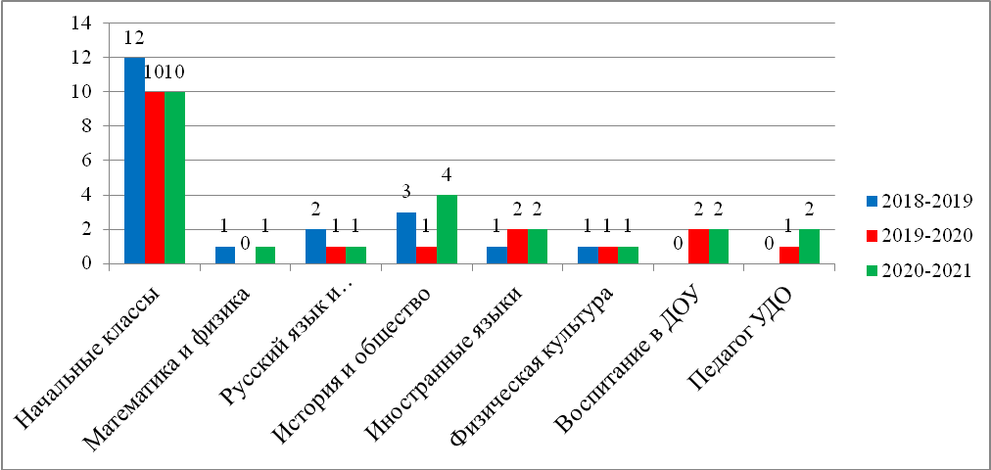

Успешней всего в течение 3 лет в муниципальном образовании решается проблема обновления кадров учителями начальных классов; регулярное пополнение кадров происходит учителями русского языка и литературы, иностранных языков, истории и обществознания, физической культуры.
На начало 2020-2021 учебного года ШМУ (педагоги с пед. стажем до 3 лет) насчитывала 51 педагога, на конец учебного года – 48. Уволились 3 педагога: учитель физической культуры МОАУ «СОШ № 6», преподаватель-организатор ОБЖ МОАУ «СОШ № 10» и учитель физики МОАУ «СОШ № 23».
Самые многочисленные группы ШМУ в 2020-2021 учебном году:
- учителей начальных классов – 25 человек;
- учителей истории и обществознания – 7 человек;
- учителей английского языка – 6 человек.
Малочисленный состав педагогов (по 2-3 человека) представлен дисциплинами: русский язык и литература, математика/физики, физическая культура, ОБЖ.
Деятельность Школы осуществлялась согласно программе, предусматривающую дифференциацию молодых специалистов по предмету и стажу, а также – согласно плану и с учетом результатов диагностики профессиональных возможностей начинающих педагогов.
Основные задачи ШМУ, решаемые в 2020-2021 учебном году:
- Способствовать повышению общедидактического и методического уровней педагогов ШМУ посредством обучения молодых специалистов использованию инновационных образовательных технологий, индивидуальных и групповых форм организации деятельности, подбора материала, обеспечивающего связь с жизнью; обучать различным способам мотивации обучающихся к учебной деятельности, в том числе, проведению уроков в нетрадиционной форме.
- Развивать у молодых педагогов такие профессиональные компетенции, как: умение выявлять индивидуальные особенности обучающихся и учитывать их при осуществлении дифференцированного подхода в обучении, развивать их психические процессы, познавательные интересы и творческие способности, организовывать эффективную самостоятельную деятельность обучающихся, а также деятельность по самоанализу и самоконтролю.
Решению данных задач способствовали:
- 1 семинарское занятие по теме «Эффективность урока как результат организации активной деятельности учащихся»;
- 2 учебно-методических занятия по темам: «Способы мотивации обучающихся к учебной деятельности» и «Методические основы современного урока» (анализ урока в формате видеозаписи);
-11 онлайн-семинаров в рамках ММЦ по темам: «Подходы к формированию УУД, систем оценки достижений планируемых результатов (предметные, метапредметные, личностные)», «Организация работы на уроке с различными категориями обучающихся», «Индивидуальная работа с учащимися», «Переход на новые образовательные стандарты. Внедрение ФГОС СОО», «Проектирование учебного процесса. Разработка календарно-тематических планов, технологических карт», «Современные образовательные технологии и методы обучения, их роль в формировании ключевых компетенций», «Психолого-педагогическая компетентность учителя как основа педагогического мастерства», «Оптимизация выбора методов и средств обучения при организации разных видов уроков в соответствии с ФГОС», «Комплексная организация внеурочной деятельности учащихся 7-8 классов в условиях современной школы», «Обучение грамматике при подготовке к ЕГЭ», «Методический аспект урока» (опыт деятельности педагогов Восточной образовательной зоны);
- 9 мастер-классов для учителей-предметников в рамках ММЦ по темам: «Организация дистанционного обучения на уроках английского языка», «Развитие грамматических навыков на уроках английского языка», «Система оценивания обучающихся на уроках истории и обществознания», «Организация работы на уроках истории и обществознания с различными категориями обучающихся 5-9 классов», «Формирующее оценивание на уроке в начальной школе: реперные точки», «Смысловое чтение на уроках русского языка и литературы», «Формирование языковых и коммуникативных компетенций у учащихся на уроках русского языка», «Эффективные приемы работы с текстом», «Классические и инновационные педагогические технологии в музыкальном образовании и воспитании: традиции и возможности»;
- 4 вебинара в рамках плана региональных площадок по темам: «Личностное развитие и саморазвитие обучающихся в мотивирующей образовательной среде», «Индивидуальный проект как интенсивный метод обучения», «Совершенствование предметных и методических компетенций учителей, в том числе в области формирования функциональной грамотности» и «Формирование универсальных учебных действий как основа достижения планируемых результатов обучения»;
- 3 региональных семинара по темам: «Образовательная платформа Учи.ру как инструмент повышения качества образования в условиях его цифровой трансформации», «Контрольно-оценочная деятельность учителя в образовательном процессе» и «Мобильное обучение как усовершенствование образовательной парадигмы»;
- 3 всероссийских педагогических форума по темам «Современный урок: каким ему быть сегодня?», «Молодой педагог в школе: победа без проигравших» и «Педагогическое образование в условиях системной трансформации современного общества. Молодой педагог – учитель будущего».
Методическая работа была направлена на ознакомление начинающих педагогов с современными требованиями, предъявляемыми к профессионализму учителя, на обучение новым эффективным и прогрессивным педагогическим технологиям, индивидуальным и групповым формам работы, различным способам мотивации, организации эффективной самостоятельной деятельности обучающихся, а также деятельности по самоанализу и самоконтролю обучающихся, осуществления дифференцированного подхода в обучении и воспитании.
Из выше перечисленных мероприятий видно, что методическая работа по повышению профессионального мастерства начинающих педагогов в 2020-2021 учебном году проводилась на всех уровнях, большинство мероприятий осуществлялось в рамках межмуниципального центра методического сопровождения педагогов (ММЦ). Содержание методической деятельности было нацелено на раскрытие потенциала личности начинающего педагога, необходимого для его успешной личной и профессиональной самореализации. Однако уровень участия молодых педагогов в методической деятельности в прошедшем году был невысоким (диаграмма 2).

Диаграмма 2

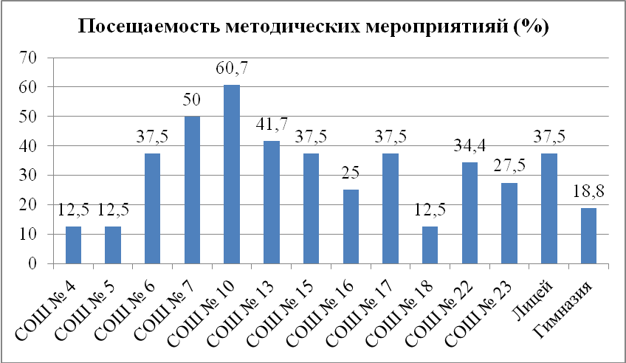

Низкий уровень участия в методических мероприятиях учителями в МОАУ «СОШ 4», МОАУ «СОШ № 5», МОАУ «СОШ № 18», гимназии.
Ниже среднего уровня участия в методических мероприятиях учителями МОАУ «СОШ № 6», МОАУ «СОШ № 13», МОАУ «СОШ № 15, МОАУ «СОШ № 16», МОАУ «СОШ № 17», МОАУ «СОШ № 22». МОАУ «СОШ № 23», МОАУ «Лицей № 1».
Средний уровень участия в методических мероприятиях учителями МОАУ «СОШ № 7».
Уровень участия в методических мероприятиях выше среднего учителями МОАУ «СОШ № 10.
Средний процент участия в методических мероприятиях - 31,83%, В 2019-2020 учебном году он составил - 36,4%, в 2018-2019 учебном году - 44,4 %. Таким образом, наблюдается отрицательная динамика участия молодых педагогов в мероприятиях по повышению профессионального мастерства. Причиной является загруженность педагогов урочной, внеурочной, внешкольной и методической деятельностью в школе.
Эффективное решение проблемы повышения профессионального мастерства молодых педагогов возможно посредством организации практико-ориентированного обучения молодых педагогов внутри образовательной организации с учетом выявленных проф.дефицитов и профессионально-личностных особенностей педагогов. На данный момент результаты комплексных проверок школ говорят, что методическое сопровождение молодых педагогов в школе является недостаточным. Во-первых, в 6 ОУ из 14 ОУ (42,9%) отсутствуют программы работы с молодыми педагогами, в 13 ОУ из 14 ОУ (92,9%) –индивидуальные маршруты профессионального развития педагогов, так как методическая работа с молодыми педагогами осуществляется без определения профессиональных дефицитов, то есть предварительного проведения диагностики профессиональных компетентностей и профессионально-личностных особенностей молодых учителей. Во-вторых, помощь начинающим учителям, в основном, оказывают члены администрации и руководители методических объединений в рамках общего плана методической работы – закрепленные за молодыми учителями опытные педагоги в роли наставников в большинстве своем ограничиваются консультациями. Так, в 2020-2021 учебном году не получили помощь от наставников 13,3% молодых специалиста, а 33,7% - не смогли назвать помощь наставника качественной.
Позитивным аспектом организации методического сопровождения молодых педагогов в ОУ является система взаимопосещания уроков. Большинство молодых педагогов, 86,7%, периодически посещали открытые уроки своих коллег в школе. На открытых уроках молодые педагоги имели возможность совершенствовать не только дидактические, но и аналитические способности, так как любой открытый урок заканчивался анализом и самоанализом деятельности. Только еще не все молодые педагоги готовы сами давать открытые уроки для учителей: так, в текущем году открытых уроков было дано 67,7% молодыми педагогами.
Тем не менее, мониторинг сформированности профессиональных компетенций у молодых педагогов, проведенный в конце 2020-2021 учебного года, позволил выявить следующие качественные показатели (количество педагогов, у которых сформированы профессиональные компетенции):
- владение приемами отбора содержания образования в соответствии с типами, формами урока – 80%;
- знание индивидуальных особенностей учащихся, их учет при планировании учебно-воспитательного процесса – 76%;
- владение технологией личностно- ориентированного обучения – 44%;
- владение способами повышения мотивации к учебной деятельности – 56%
- владение способами организации групповых, индивидуальных форм работы – 92%;
- владение способами организации эффективной самостоятельной деятельности учащихся – 48%;
- владение способами организации учебного процесса с различными группами учащихся (слабые, сильные) – 64%;
- владение технологиями проведения нетрадиционных форм уроков – 32%;
- владение приемами обучения учащихся самоанализу, самоконтролю на уроках – 60%;
- умение создать на уроке атмосферу сотрудничества, сотворчества, психологического комфорта – 84%.
Диаграмма 3
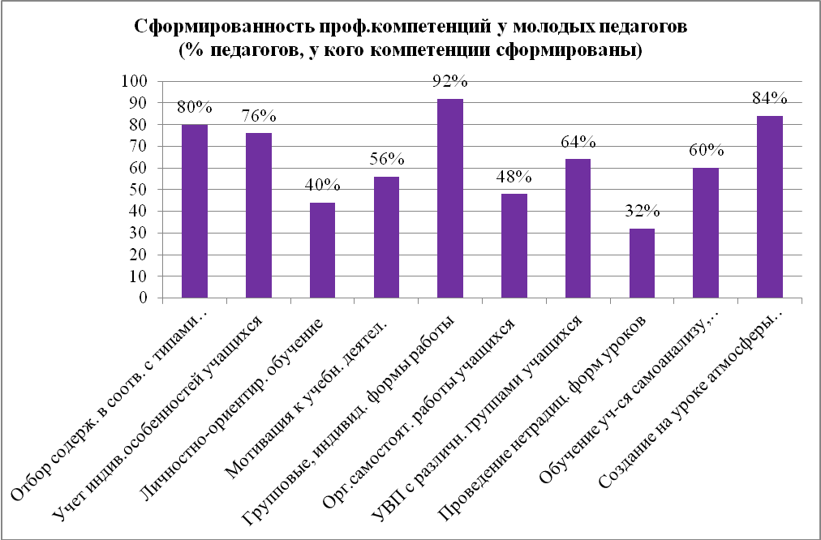

Из диаграммы видно, что сформированы в достаточной степени у 80%-94% педагогов такие компетенции, как: владение приемами отбора содержания образования в соответствии с типами, формами урока, способами организации групповых, индивидуальных форм работы и умение создать на уроке атмосферу сотрудничества, сотворчества, психологического комфорта. Но есть компетенции, которые сформированы только у половины молодых учителей (32%-48%): владение технологией личностно- ориентированного обучения, способами мотивации и организации эффективной самостоятельной деятельности учащихся.
Проблемы недостаточного уровня сформированности профессиональных компетенций позволил выявить анализ результатов мониторинга типичных профессиональных затруднений молодых учителей (таблица 4, диаграмма 4). Так, 64% начинающих педагогов испытывают трудности в развитии психических процессов обучающихся, их познавательных интересов, творческих способностей, общеучебных умений и навыков, в положительной мотивации их к учебной деятельности, а 68% молодых учителей испытывают сложности в активизации учебной деятельности, индивидуализации обучения, персонализации, аргументированности и объективности оценивания обучающихся.

Таблица 4
Профессиональные затруднения | Уровень затруднений / количество педагогов, испытывающих затруднения
Виды | 1б. | 2б. | 3б. | 4б. | 5б.
1) дидактические (сложность подбора материала, обеспечивающего связь с жизнью, учет интересов и индивидуальных особенностей детей; затруднения в использовании инновационных образовательных технологий) | 10 | 8 | 6 | 1 | 0
2) организационные (затруднения в определении целей урока, структуры урока, подборе методов обучения, разнообразных форм организации деятельности, соблюдения оптимального темпа обучения на уроке) | 6 | 10 | 6 | 3 | 1
3) коммуникативные (трудности в создании стабильного эмоционального фона урока, сочетающего требовательность с доброжелательностью, в организации диалога и развитии коммуникативной культуры учащихся | 12 | 7 | 3 | 2 | 1
4) развивающие (трудности в развитии психических процессов обучающихся, их познавательных интересов, творческих способностей, общеучебных умений и навыков, в положительной мотивации их к учебной деятельности) | 1 | 2 | 6 | 9 | 7
5) стимулирующие (сложности в активизации учебной деятельности, индивидуализации обучения, персонализации, аргументированности и объективности оценивания обучающихся) | 1 | 2 | 5 | 10 | 7

Диаграмма 4

Количество молодых педагогов, испытывающие профессиональные затруднения
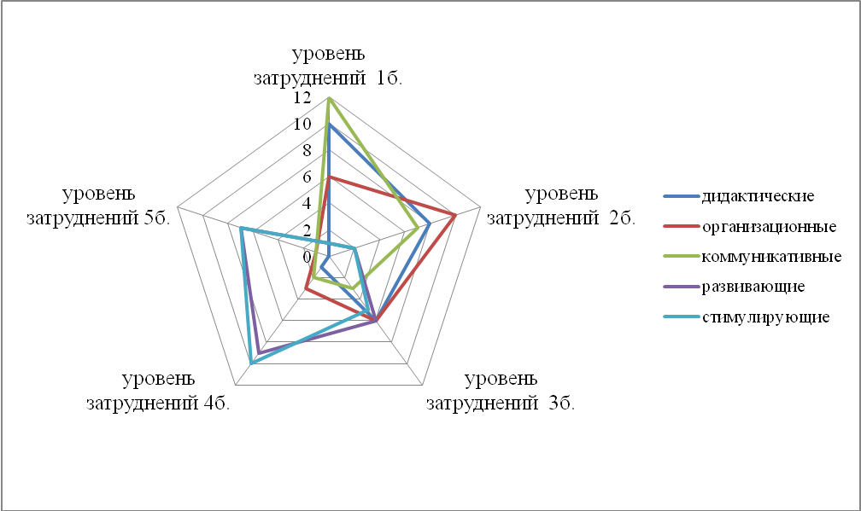

Так, на основе анализа результатов диагностики, сформулированы задачи ШМУ на 2021-2022 учебный год:
- Способствовать повышению общедидактического и методического уровней педагогов ШМУ посредством их обучения активизации учебной деятельности, индивидуализации обучения, персонализации, аргументированности и объективности оценивания обучающихся; учить развитию психических процессов обучающихся, их познавательных интересов, творческих способностей, общеучебных умений и навыков, положительной мотивации их к учебной деятельности.
- Развивать у молодых педагогов такие профессиональные компетенции, как: владение технологией личностно- ориентированного обучения, способами мотивации и организации эффективной самостоятельной деятельности учащихся.

Деятельность городского методического объединения школьных библиотекарей

В 2020-2021 учебном году деятельность городского методического объединения школьных библиотекарей была направлена на развитие профессиональной компетентности школьных библиотекарей в рамках нормативной базы, регулирующей деятельность школьных библиотек в условиях реализации ФГОС, на развитие и поддержку детского чтения.

В течение учебного года методические заседания проводились в соответствии с планом. Проведено 2 заседания в очной форме, в которых приняли участие 17 библиотекарей общеобразовательных учреждений. В период с сентября по март 2021 года методическое объединение библиотечных работников осуществляло деятельность в дистанционном формате на платформе zoom: семинары по обмену опытом «Библиотека, в которой интересно» и инструктивно-методическое совещание «Формирование заказа на учебники и учебные пособия на 2021-2022 учебный год»

В соответствии с целями и задачами плана были рассмотрены следующие вопросы:
-особенности обеспечения общеобразовательных учреждений учебной литературой;
-процессы формирования учебного фонда (моделирование, комплектование, организация, расстановка и сохранность);
-нормативно – правовое обеспечение деятельности школьных библиотек;
-инструктивные документы об учёте библиотечного фонда.
Проблемы и вопросы, рассмотренные на методических объединениях, были направлены на решение актуальных проблем образования, в условиях деятельности библиотеки образовательного учреждения. Основное внимание уделялось повышению профессиональной компетентности школьных библиотекарей в рамках существующей нормативной базы и развитию читательской культуры обучающихся посредством современной художественной литературы.
Заседание библиотечных работников на базе ИМДЦ и мастер–класс в детской библиотеке семейного чтения были посвящены главной теме: как сформировать у ребенка интерес к книге, тягу к чтению, любовь к литературе, как переломить негативную тенденцию к снижению уровня чтения в нашем обществе. В презентациях были представлены современные авторы и произведения о войне, детский нон-фикшн. Зав. библиотекой СОШ №13 Зиновьева И.А. в своем выступлении на заседании методического объединения представила лучшие нон-фикшн-книги и развеяла все сомнения по поводу, стоит ли их читать современным школьникам. Перечислив из личного опыта неочевидные причины чтения книг данной категории: найти решение любой проблемы; услышать истории, которых нарочно не придумаешь; пройти курс на дому; узнать о научных достижениях; расширить горизонты познаний; незаметно для себя изменить жизнь к лучшему, – Ирина Александровна доказала, что полюбит нон-фикшн каждый обучающийся!
В результате встречи с заведующей библиотекой семейного чтения Никитиной О.В. библиотекари договорились о сетевом взаимодействии и получили полезные ссылки на материалы, которые можно использовать в качестве ориентира для создания документов по организации деятельности ИБЦ на базе школьных библиотек образовательных организаций.
В рамках методического объединения было организовано участие библиотекарей в вебинарах «Обновленный ФПУ: на что обратить внимание» (издательство «Просвещение», 10.03.2021), «Новая линия учебников А.В. Перышкина для 7-9 классов» (издательство «Экзамен», 26.04.2021), в онлайн-конференции «Семейное чтение», в которой специалисты поделились практическим опытом чтения и рассказали о том, какой должна быть познавательная книга в школьной библиотеке, чтобы она могла заинтересовать современных детей и подростков.

Деятельность психолого-медико-педагогической комиссии г.Новотроицк за 2020-2021 уч.г.
В 2020-2021 учебном году специалистами психолого-медико-педагогической комиссии г.Новотроицк (далее - ПМПК) велась работа с учетом соблюдения всех мер предосторожности и рекомендаций по профилактике распространения коронавирусной инфекции (индивидуальное время обследования на каждого ребенка, обработка инструментария дезинфицирующими средствами после обследования, наличие масок, социальная дистанция). В дистанционном режиме оказывалась консультативная помощь по вопросам деятельности ПМПК г. Новотроицка, по вопросам воспитания, обучения и коррекции нарушений развития детей с ограниченными возможностями здоровья и (или) девиантным поведением. Также дистанционное участие специалистов ПМПК в вебинарах, семинарах, конференциях было эффективной формой повышения квалификации в 2020-2021 учебном году. Специалисты ПМПК г.Новотроицка дистанционно приняли участие в следующих мероприятиях:
Специальность | Образование | Стаж | Катег. | Повышение профессиональных компетенций специалистов ПМПК  в 2020-2021 уч.г.
руководитель ПМПК | ВП | 18 л. | - | Межрегиональный семинар для руководителей и специалистов ПМПК Северо-Западного и Центрального федеральных округов, 10 ч., 29-30 июня 2020г.  Вебинар «Деятельность системы ПМПК Оренбургской области по обеспечению доступности образования детей с ОВЗ» 2ч., ноябрь 2020г.  Всероссийская онлайн-конференция для руководителей и специалистов ПМПК «Совершенствование системы психолого-педагогического сопровождения в современных условиях» 8ч., ноябрь 2020г.  Межрегиональный онлайн-семинар по вопросам работы в Автоматизированной информационной системе «ПМПК» 2 ч., декабрь 2020г.  Межрегиональный вебинар: «Особенности определения специальных условий при прохождении государственной итоговой аттестации обучающимися с ограниченными возможностями здоровья и инвалидностью» 8ч., май 2021г.
специалист-дефектолог | ВП | 28 л. | Вк
специалист-психолог | ВП | 21 л. | Вк
специалист- логопед | ВП | 28 л. | Вк
специалист- логопед | ВП | 17 л. | 1к

Диагностическое направление деятельности ПМПК
За 2020-2021 учебный год специалистами ПМПК проведено 59 заседаний, обследовано 436 человек, нуждающихся в определении специальных условий для получения образования, без которых невозможно или затруднено освоение образовательных программ обучающимися, сдачи государственной итоговой аттестации, оказания психолого-педагогической помощи, в том числе при проведении индивидуальной профилактической работы.

В этом учебном году сохраняется количественное соотношение возрастных групп обследуемых на ПМПК. На представленной диаграмме мы можем увидеть распределение доли обследованных по возрастному показателю.

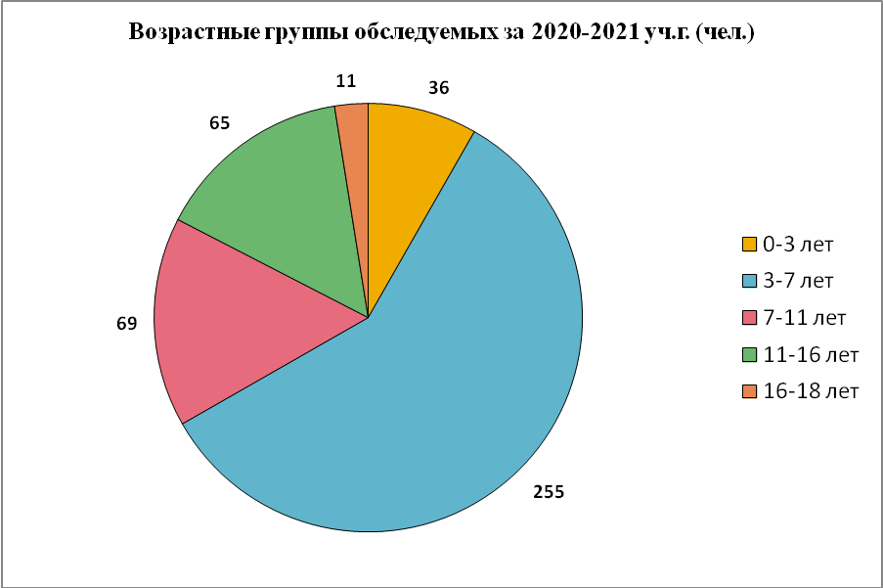

По-прежнему высок процент детей дошкольного возраста, направляемых на ПМПК. Ежегодно наибольшая доля лиц, признанных обучающимися с ОВЗ, приходится на возраст 3–7 лет. В процентном соотношении распределение доли обучающихся с ОВЗ по возрастным группам от общего числа обследованных распределяются таким образом:
0-3 лет – 8,3%;
3-7 лет – 58,5%;
7-11лет – 15,8%;
11-16 лет – 15,1%;
16-18 лет – 2,5 %.
Большое количество детей, обследованных на ПМПК в возрасте от 3 до 7 лет, объясняется тем, что чаще всего именно в этом возрасте родители и педагоги начинают замечать у ребенка трудности и нарушения в речевой, познавательной, коммуникативной, эмоционально-волевой деятельности. Речевые нарушения это основной запрос родителей дошкольников, но как показывают дальнейшие мониторинги детей с ОВЗ, в школьном возрасте именно у «детей-речевиков» появляются трудности в освоении образовательной программы. Неполноценная речевая деятельность накладывает отпечаток и на развитие высших психических функций. У детей отмечается неустойчивость и трудности распределения внимания, снижение памяти и продуктивности запоминания, отстаёт в развитии словесно-логическое мышление. В дальнейшем эти дети чаще всего переходят на обучение по адаптированным программам для обучающихся с задержкой психического развития, с интеллектуальными нарушениями, и нуждаются в определении специальных образовательных условий.

Обследование инвалидов, детей-инвалидов с целью определения условий психолого-педагогического сопровождения
Одним из направлений деятельности ПМПК является обследование инвалидов, детей-инвалидов с целью определения условий психолого-педагогического сопровождения (Приказ Минтруда 486н 13.06.2017г.). Для детей с проблемами поведения, иными трудностями, не видными для медиков, но требующими реабилитационных или абилитационных мероприятий, заключение ПМПК является весомым аргументом для подтверждения «нуждаемости в инвалидности». Разработка индивидуальной программы реабилитации, абилитации ребенка-инвалида (далее - ИПРА) осуществляется с учетом заключения ПМПК о результатах проведенного обследования ребенка. В ИПРА, в части мероприятий по психолого-педагогической реабилитации или абилитации, указывается нуждаемость в рекомендациях по организации условий обучения. Выводы ПМПК помогают специалистам медико-социальной экспертизы (далее - МСЭ) исследовать все стороны жизни ребенка для определения нуждаемости в установлении инвалидности. Тем самым закреплено право бюро МСЭ запрашивать заключение ПМПК в пакете документов для проведения экспертизы.
На следующей диаграмме представлено количество обследуемых детей в 2020-2021 учебном году, направленных специалистами МСЭ, с целью дальнейшего установления, подтверждения инвалидности, либо изменения мероприятий психолого-педагогической реабилитации или абилитации в ИПРА ребенка-инвалида.

Количество детей с ОВЗ и детей, имеющих инвалидность школьного и дошкольного возраста, обследованных на ПМПК за 2020-2021уч.г. (чел.)
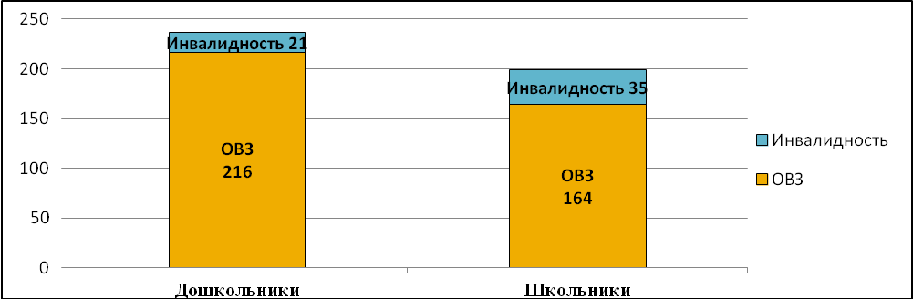

Учет рекомендованных заключений, выданных ПМПК в соответствии с уровнем психического развития и физических особенностей детей.

По результатам комплексного обследования за отчетный период родителям (законным представителям) детей было подготовлено и выдано 436 заключений с рекомендациями по дальнейшей программе обучения, оказанию детям психолого-педагогической помощи, определены специальные условия для получения образования ребенка с особыми образовательными потребностями.
На диаграмме ниже показано распределение заключений ПМПК по нозологиям.

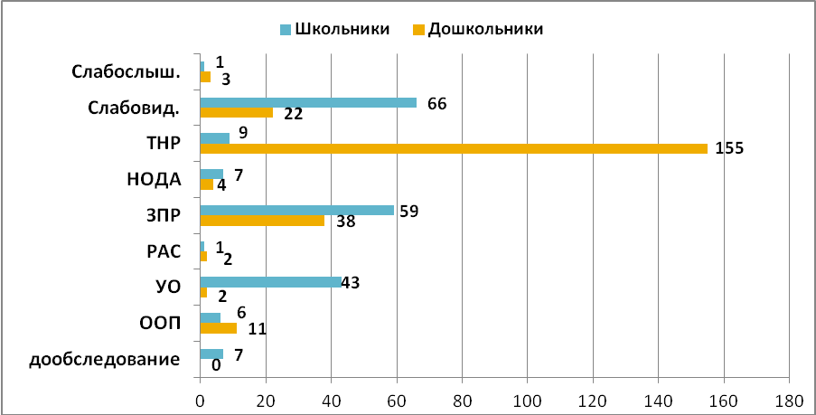

(Сокращенные названия адаптированных образовательных программ для обучающихся: слабослышащие, слабовидящие, ТНР - тяжелые нарушения речи, НОДА - нарушения опорно-двигательного аппарата, ЗПР – задержка психического развития, РАС – расстройство аутистического спектра, УО – умственная отсталость, ООП - основная общеобразовательная программа, дообследование - дообследование у медицинских специалистов для уточнения диагноза)
Из 436 обследованных - 199 обучающихся школьного возраста и 237 детей дошкольного возраста. Всем им были выданы заключения ПМПК на соответствующий уровень образования. В следующих таблицах представлена динамика процентного соотношения заключений, выданных детям школьного и дошкольного возраста за последние три года:

 | Выданные заключения с рекомендациями по АООП на уровень школьного образования (%):
 | Слабослыш. | Слабовид. | ТНР | НОДА | ЗПР | РАС | УО | ООП | Дообсл.
2020-2021 | 0,5 | 33,2 | 4,5 | 3,5 | 29,6 | 0,5 | 21,6 | 3,2 | 3,4
2019-2020 | 1,7 | 29,0 | 1,7 | 1,2 | 26,0 | 0,6 | 32,0 | 6,5 | 1,3
2018-2019 | 1,5 | 27,5 | 3,5 | 1,5 | 33,0 | 0,5 | 25,5 | 5,0 | 2,0

 | Выданные заключения с рекомендациями по АООП на уровень дошкольного образования (%):
 | Слабослыш. | Слабовид. | ТНР | НОДА | ЗПР | РАС | УО | ООП | Дообсл.
2020-2021 | 1,3 | 9,3 | 65,4 | 1,7 | 16,0 | 0,8 | 0,9 | 4,6 | 0,0
2019-2020 | 0,6 | 9,5 | 64,0 | 2,2 | 15,2 | 0,0 | 1,7 | 6,2 | 0,6
2018-2019 | 0,9 | 8,4 | 72,5 | 1,4 | 11,3 | 0,5 | 1,8 | 2,3 | 0,9

В сравнении за три года данные показатели таблиц демонстрируют незначительное изменение количества заключений по нозологическим группам, как в сторону увеличения процента, так и в сторону снижения. Но, можно отметить основные категории обучающихся с ОВЗ, которые ежегодно набирают стабильно высокий процент выданных заключений. На уровне школьного образования это обучающиеся с ЗПР, с умственной отсталостью и слабовидящие обучающиеся. На уровне дошкольного образования это дети с тяжелыми нарушениями речи (общее недоразвитие речи разного уровня, недоразвитие всех структурных компонентов языка, различные формы заиканий).

Деятельность ПМПК в части ГИА для обучающихся с ОВЗ, инвалидностью.
В 2020-2021 учебном году организация и проведение государственной итоговой аттестации обучающихся с ОВЗ, с инвалидностью проходила в соответствии с нормативным документом Министерства Просвещения РФ от 28.04.2021г. № ДГ-992/07 «О проведении ГИА в 2021 г. для обучающихся с ОВЗ, с инвалидностью». Специалистами ПМПК за отчетный период было обследовано 36 обучающихся с целью определения специальных условий при прохождении государственной итоговой аттестации.

Количество обучающихся, которым определены специальные условия
проведения ГИА за 3 года.

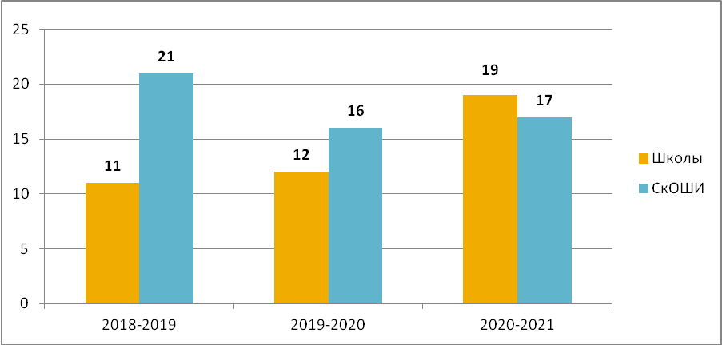
Распределение обучающихся, которым определены специальные условия
проведения ГИА, по образовательным организациям.

№ п/п | ОУ | Кол-во | ГИА
№ п/п | ОУ | Кол-во | Основное общее образование | Среднее общее образование
4 | СОШ №3 | 1 чел. | АООП ООО ЗПР
1 | СОШ №5 | 1 чел. | АООП ООО ЗПР
2 | СОШ №6 | 5 чел. | АООП ООО ЗПР
3 | СОШ №7 | 2 чел. | АООП ООО ЗПР
4 | СОШ №10 | 4 чел. | АООП ООО ЗПР
5 | Лицей №1 | 1 чел. | АООП ООО ЗПР
5 | Лицей №1 | 1 чел. | АООП ООО НОДА
 | СОШ №18 | 1 чел. | ООП ООО. Спец.условия
6 | СОШ №20 | 2 чел. | АООП ООО ЗПР
7 | СОШ №23 | 1 чел. | АООП ООО ЗПР
8 | г.Новотроицк СкОШИ | 12 чел. | АООП ООО слабовидящих
8 | г.Новотроицк СкОШИ | 5 чел. |  | АООП СОО слабовидящих
Всего |  | 36 чел. | 31 чел | 5 чел

Таким образом, работу ПМПК г.Новотроицка за 2020-2021 учебный год можно признать удовлетворительной. Затруднения по организации деятельности ПМПК, по формированию заключений не возникало. Было эффективно организовано сотрудничество с образовательными организациями. Конфликтных и спорных вопросов в работе ПМПК за текущий период выявлено не было. С учреждением здравоохранения, в частности с администрацией детской поликлиники, продуктивно решился вопрос о внедрении в работу новой формы медицинской документации - выписки из медицинской карты ребенка (форма №027/у). Заполнение данной формы участковым врачом, наблюдающим ребенка, является наиболее компетентным и профессиональным, чем это было ранее при выписывании анамнеза и медицинских диагнозов из медкарты специалистом ПМПК.
Также в течение отчетного периода в индивидуальном порядке проводились консультации родителей (законных представителей) по вопросам сопровождения детей с ОВЗ (индивидуализация обучения, содержание программы, форм и методов обучения; специальные условия прохождения ГИА обучающихся с ОВЗ и т.д.). В 2020-2021 учебном году консультацию специалистов ПМПК по вопросам дальнейшего образовательного маршрута получили 436 человек, представляющих интересы детей с ОВЗ на психолого-медико-педагогической комиссии.
Консультативная функция также осуществлялась в отношении педагогических работников, представителей администрации ОО, классных руководителей. Было дано 10 индивидуальных консультаций:
- вопросы организации образовательного процесса по СИПР (Лицей №1);
- вопросы обучения лиц с умственной отсталостью старше 18 лет( СОШ №10);
- вопросы по организации психолого-педагогического сопровождения обучающихся с ОВЗ (НПК, НСТ);
- вопрос определения специальных образовательных условий обучения ученика СкОШИ г.Новотроицка (запрос Министерства образования Оренбургской области);
- вопросы обеспечения бесплатным двухразовым питанием детей с ОВЗ обучающихся в общеобразовательных организациях г. Новотроицка (СОШ №10, 15, Гимназия №1, Лицей №1);
- вопросы организации обучения на дому (ООШ №2).
Данные консультативные запросы педагогов будут учтены в планировании информационно-методической деятельности в следующем учебном году.

Мониторинг инклюзивного образования детей с ОВЗ и детей с инвалидностью в 2020-2021 уч.г.
По данному направлению два раза в год мы осуществляем Мониторинг инклюзивного образования детей с ОВЗ и детей с инвалидностью: на начало года и мониторинг во втором полугодии. Ежегодно обновляется электронная база, которая содержит данные о количестве детей с ОВЗ и детей-инвалидов, обучающихся в школах, возрастные категории детей, форма обучения данных детей (инклюзивно или на дому), нозологическая группа детей, образовательные организации, в которых обучаются данные категории детей. Данная информация соотносится с электронной базой ПМПК по детям, прошедшим обследование в учебном году, с тем какие программы им были рекомендованы. Информация по данному направлению помогает анализировать и контролировать выполнение рекомендаций ПМПК и создание специальных образовательных условий для обучения детей с ОВЗ в образовательных организациях.
По результатам мониторинга (данные на второе полугодие 20-21 уч.г.) всего в школах города обучаются 316 учащихся с ОВЗ и инвалидностью. На диаграмме можно увидеть кол-во детей с ОВЗ в сравнении за три уч.г., изменения незначительные, и по процентному соотношению количество детей с ОВЗ от общего числа обучающихся составляет около 3%.

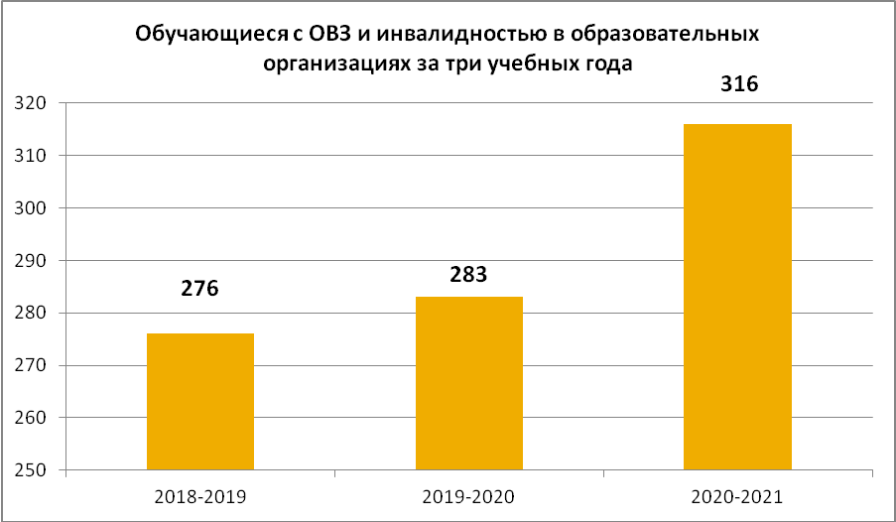

Распределение обучающихся с ОВЗ/инвалидностью по общеобразовательным организациям и уровням образования

ОО | Число обучающихся с ОВЗ и обучающихся с инвалидностью
ОО | Всего | ОВЗ | инвалидность | НОО | ООО | СОО
ООШ № 2 | 4 | 4 | 0 | 0 | 4 | 0
СОШ № 3 | 6 | 6 | 2 | 2 | 4 | 0
СОШ № 4 | 6 | 6 | 0 | 2 | 4 | 0
СОШ № 5 | 5 | 5 | 1 | 1 | 3 | 1
СОШ № 6 | 38 | 34 | 15 | 13 | 25 | 0
СОШ № 7 | 17 | 13 | 6 | 10 | 6 | 1
СОШ № 10 | 38 | 36 | 3 | 12 | 26 | 0
СОШ № 13 | 23 | 16 | 15 | 13 | 10 | 0
СОШ № 15 | 30 | 24 | 12 | 13 | 15 | 2
СОШ № 16 | 33 | 28 | 7 | 9 | 24 | 0
СОШ № 17 | 30 | 25 | 8 | 15 | 14 | 1
СОШ № 18 | 17 | 13 | 4 | 7 | 9 | 1
СОШ № 20 | 9 | 8 | 3 | 3 | 6 | 0
СОШ № 22 | 18 | 16 | 7 | 5 | 13 | 0
СОШ № 23 | 11 | 8 | 4 | 4 | 6 | 1
Гимназия №1 | 15 | 9 | 11 | 6 | 7 | 2
Лицей №1 | 16 | 12 | 10 | 5 | 10 | 1
Всего | 316 | 263 | 108 | 120 | 186 | 10

В данной таблице представлено распределение обучающихся с особыми потребностями по общеобразовательным организациям в 2020-2021 учебном году. Мы можем видеть, что большое количество детей таких категорий в школах № 6,10 (по 38 чел), 16 (33 чел), 15,17 (по 30 чел), 13 (23 чел). В остальных школах меньше, но в любом случае стоит заметить, что сейчас абсолютно в каждой школе есть дети с особыми образовательными потребностями, поэтому в каждой школе должны быть созданы специальные условия обучения детей с особыми образовательными потребностями.

Формы обучения детей с ОВЗ и с инвалидностью в образовательных организациях.
Обучающиеся с ОВЗ и с инвалидностью в школах города получают образование в разных формах: очной - в образовательной организации, и очно-заочной - домашнее обучение, основанием для которого является заключение медицинской организации (врачебной комиссии). Данные о формах обучения отражены в диаграмме ниже. Всего на данный момент 51 ученик обучается на дому. Практически в каждой школе (кроме школ №2 и №5) есть дети, которые получают образование в форме очно-заочного обучения. Данные об их количестве можно посмотреть в таблице.

Формы обучения по общеобразовательным организациям

ОО | Всего детей с ОВЗ и детей-инвалидов | Форма обучения
ОО | Всего детей с ОВЗ и детей-инвалидов | очная  (в обычных классах) | очно-заочная  (обучение на дому)
ООШ № 2 | 4 | 4 | 0
СОШ № 3 | 6 | 4 | 2
СОШ № 4 | 6 | 5 | 1
СОШ № 5 | 5 | 5 | 0
СОШ № 6 | 38 | 31 | 7
СОШ № 7 | 17 | 15 | 2
СОШ № 10 | 38 | 35 | 3
СОШ № 13 | 23 | 17 | 6
СОШ № 15 | 30 | 27 | 3
СОШ № 16 | 33 | 27 | 6
СОШ № 17 | 30 | 29 | 1
СОШ № 18 | 17 | 14 | 3
СОШ № 20 | 9 | 7 | 2
СОШ № 22 | 18 | 14 | 4
СОШ № 23 | 11 | 9 | 2
Гимназия №1 | 15 | 8 | 7
Лицей №1 | 16 | 14 | 2
Итого: | 316 | 265 | 51

Обучение на дому с 05.03.2018г. организуется в соответствии с Постановлением правительства Оренбургской области №109-п, на основании заключения врачебной комиссии (ВК) и заявления родителей. С каждым родителем ребенка, обучающегося на дому, должен быть составлен договор в соответствии с новым постановлением, приказ на организацию обучения на дому. Составлены учебные планы с указанием часов в соответствии с нормативами, установленными федеральными государственными образовательными стандартами. Родители (законные представители) ознакомлены с учебным планом и расписанием занятий.

Образовательные программы детей с ОВЗ, детей с инвалидностью

Образование обучающихся с ограниченными возможностями здоровья осуществляется по образовательным программам, адаптированным к их возможностям. Реализуемые в общеобразовательных организациях адаптированные образовательные программы представлены ниже.

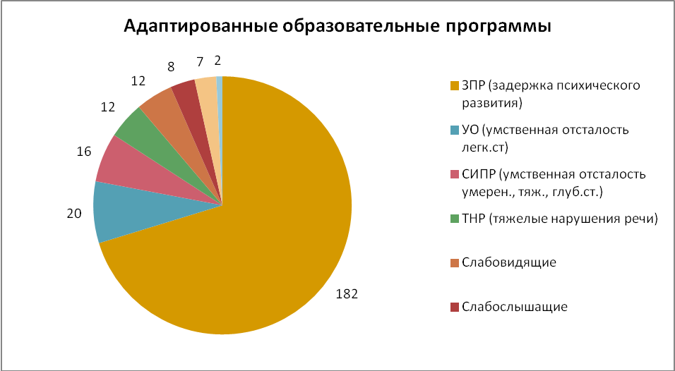

Всего в школах адаптированные программы разработаны для 259 обучающихся с особыми потребностями из 316. Остальные 57 человек обучаются по ООП. Это дети с инвалидностью, с сохранным интеллектом, имеющие соматические заболевания (сердце, ЖКТ, сахарный диабет и т.д.). 259 адаптированных образовательных программ, реализуемых в школах представлены на данной диаграмме.
Основную часть обучающихся от общего числа детей с ОВЗ, как мы видим, составляют обучающиеся:
-с задержкой психического развития – 182 ученика (70,3%);
- с умственной отсталостью легкой степени – 20 детей (7,7%);
- с умственной отсталостью умеренной, тяжелой и глубокой степенью – 16 детей (6,2%). Данные дети имеют множественные нарушения развития, интеллектуальные, коммуникативные, двигательные, сенсорные, для такой категории детей разрабатывается СИПР (специальная индивидуальная программа развития), на каждого обучающегося с учетом его психофизических особенностей и возможностей, и основными задачами СИПРа является формирование основных жизненных компетенций, формирование элементарных навыков коммуникации, формирование элементарных навыков социальной адаптации и т.д. Такие дети у нас обучаются в школах 6, 10, 13, 16, 17, Гимназии, 22 и 23. Кто-то из детей в соответствии со своими возможностями осваивает программу на уровне дошкольного образования (аппликации, занятия с пластилином, осваивает письмо, элементарные математические представления и т.д.), с другими детьми большим достижением является освоение элементарных навыков коммуникации, альтернативной невербальной коммуникации, взаимодействия с людьми, снижение агрессивных реакций на чужих людей;
- по 12 человек (4,6%) дети с нарушением зрения и с речевыми нарушениями;
- с нарушениями слуха – 8 учеников (3,1%);
- с нарушениями опорно-двигательного аппарата – 7 учеников (2,7%)
- с расстройством аутистического спектра – 2 ребенка (0,8%).
В школах Новотроицка реализуются практически все адаптированные образовательные программы представленные образовательными стандартами №1598 и № 1599 для обучающихся с ОВЗ, за исключением программ для слепых и глухих обучающихся.

Образовательные программы детей с ОВЗ, детей с инвалидностью, по каждому образовательному учреждению.

ОО | Всего детей с ОВЗ и детей-инвалидов |  | Вид АООП
ОО | Всего детей с ОВЗ и детей-инвалидов | сл.слыш |  | сл.видящ | ТНР | НОДА | ЗПР | РАС | УО | СИПР | ООП
ООШ № 2 | 4 |  |  |  |  |  | 4
СОШ № 3 | 6 |  |  | 1 |  | 1 | 2 |  | 2
СОШ № 4 | 6 |  |  |  |  |  | 4 |  | 2
СОШ № 5 | 5 |  |  |  |  |  | 4 |  |  |  | 1
СОШ № 6 | 38 |  |  | 2 | 1 | 1 | 22 |  | 4 | 4 | 4
СОШ № 7 | 17 | 1 |  | 1 | 1 |  | 8 |  | 2 |  | 4
СОШ № 10 | 38 |  |  | 1 | 4 |  | 29 |  | 1 | 1 | 2
СОШ № 13 | 23 | 1 |  | 3 | 1 |  | 6 |  |  | 5 | 7
СОШ № 15 | 30 | 2 |  | 2 | 1 |  | 15 |  | 2 |  | 8
СОШ № 16 | 33 |  |  |  |  | 1 | 26 |  |  | 1 | 5
СОШ № 17 | 30 | 1 |  |  | 1 |  | 22 |  |  | 1 | 5
СОШ № 18 | 17 |  |  |  | 1 |  | 11 |  | 1 |  | 4
СОШ № 20 | 9 |  |  |  |  | 1 | 4 |  | 3 |  | 1
СОШ № 22 | 18 |  |  | 1 |  | 1 | 10 | 2 | 1 | 1 | 2
СОШ № 23 | 11 |  |  |  |  | 1 | 6 |  |  | 1 | 3
Гимназия №1 | 15 | 2 |  |  | 1 | 1 | 1 |  | 1 | 2 | 7
Лицей №1 | 16 | 1 |  | 1 | 1 |  | 8 |  | 1 |  | 4
Итого: | 316 | 8 |  | 12 | 12 | 7 | 182 | 2 | 20 | 16 | 57

Основным условием эффективности обучения детей с ОВЗ и реализация адаптированных программ является обеспечение кадровых условий, и соответственно организация коррекционных занятий, коррекционных курсов со специалистами сопровождения.
Можно отметить, что на сегодняшний день ситуация по педагогической потребности в образовательных организациях немного лучше, чем в прошлых годах.

Укомплектованность ОО специалистами сопровождения за три учебных года

Учебный год | Кол-во обучающихся  всего (чел) | Кол-во обучающихся  с ОВЗ/  с инвалидностью (чел.) | Кол-во  педагогов-психологов  (чел.) | Кол-во учителей-логопедов  (чел.) | Кол-во учителей-дефектологов (чел.)
18-19 | 9882 | 276 | 14 | 3 | 0
19-20 | 9920 | 283 | 16 | 5 | 4
20-21 | 10080 | 316 | 18 | 6 | 6

Несмотря на небольшое ежегодное увеличение количества узких специалистов в школах города продолжают сохраняться сложности обеспечения условий для обучения детей с ОВЗ, детей с инвалидностью.

Укомплектованность ОО специалистами сопровождения по каждому образовательному учреждению в 2020-2021уч.г.
№ п/п | Образовательная организация | Кол-во обучающихся | Кол-во педагогов-психологов | Кол-во учителей-логопедов | Кол-во учителей-дефектологов
1 | МОАУ "ООШ №2" | 109 | 1 (совмест.) | 0 | 0
2 | МОАУ "СОШ №3" | 97 | 1 (совмест.) | 0 | 0
3 | МОАУ "СОШ №4" | 150 | 1 (совмест.) | 0 | 1(совмест.)
4 | МОАУ "СОШ №5" | 98 | 0 | 0 | 0
5 | МОАУ "СОШ №6" | 762 | 1 | 1 | 3 (совмест.)
6 | МОАУ "СОШ №7" | 328 | 1 | 1 | 0
7 | МОАУ "СОШ №10" | 533 | 1 | 1 | 1 (совмест.)
8 | МОАУ "СОШ №13" | 846 | 1 | 1 | 0
9 | МОАУ "Лицей №1" | 904 | 1 | 0 | 0
10 | МОАУ "СОШ №15" | 728 | 2(1 осн,1совмест) | 1 | 0
11 | МОАУ "СОШ №16" | 1035 | 1 | 0 | 0
12 | МОАУ "СОШ №17" | 970 | 2 | 1 (совмест.) | 1 (совмест.)
13 | МОАУ "СОШ №18" | 645 | 1 | 0 | 0
14 | МОАУ "Гимназия №1" | 1378 | 2 (совмест) | 0 | 0
15 | МОАУ "ООШ №20" | 90 | 0 | 0 | 0
16 | МОАУ "СОШ №22" | 504 | 1 | 0 | 0
17 | МОАУ "СОШ №23" | 875 | 1 | 0 | 0
 |  |  | 18 | 6 | 6

Наряду с организацией и проведением мониторинга по обеспечению кадровых условий, специалисты ПМПК на основании приказа министерства образования Оренбургской области от 25.06.2020 № 01-21/850 «О мониторинге учета рекомендаций психолого-медико-педагогических комиссий Оренбургской области», принимали участие в проведении мониторинга учета рекомендаций по созданию необходимых условий для обучения и воспитания детей в образовательных организациях. Данный вид мониторинга теперь будет осуществляться ежегодно и поможет отследить, как соблюдаются данные рекомендации.
За 2020-2021 учебный год 100% выполнены рекомендации по разработке АООП, по обеспечению архитектурной доступности и по организации коррекционной помощи педагога-психолога. А вот логопедические коррекционные занятия не организованы 90 учащимся, которым рекомендован учитель-логопед. Также не организуются коррекционные занятия с учителем-дефектологом 61 ученику, которому рекомендованы дефектологическая помощь. Данный вопрос организации работы этих специалистов сопровождения требует решения, так как логопедические занятия, дефектологические занятия предусмотрены в коррекционно-развивающей области АООП для разных категорий обучающихся с ОВЗ.

Вывод: в целом реализация инклюзивного образования города Новотроицк по результатам Мониторинга соответствует задачам коррекционного сопровождения обучающихся, и осуществляется на основании нормативных документов, регламентирующих данное направление. Вместе с тем, не все образовательные организации могут в полной мере обеспечить все условия и удовлетворить все потребности данной категории детей.

V. Консультационная деятельность
Консультационная деятельность в течение 2020-2021 учебного года проводилась по направлениям:
- реализация ФГОС дошкольного, начального общего, основного общего, среднего общего образования в штатном режиме;
- реализация ФГОС ОВЗ в 1-4-х классах, введения ФГОС ОВЗ в 5-х классах;
- оказание информационно-методической поддержки пилотным и экспериментальным площадкам по ведению процесса эксперимента;
- оказание информационно-методической поддержки образовательным организациям по реализации инновационной деятельности;
- оказание информационно-методической поддержки образовательным организациям по реализации аттестационной деятельности;
- методическое сопровождение конкурсной деятельности образовательных организаций, педагогических и руководящих работников и др.;
- методическое сопровождение деятельности городских методических объединений учителей-предметников и воспитателей ДОУ;
- информационное сопровождение процесса деятельности городской психолого-медико-педагогической комиссии;
- организация деятельности воспитателя, направленной на организацию учебно-воспитательного процесса с будущими первоклассниками.
Получатели консультаций: учителя, руководители городских методических объединений, заместители руководителей образовательных организаций, педагогические и руководящие работники ДОУ, родители.
Виды и формы консультаций:
- устные и письменные (методические рекомендации);
- индивидуальные и групповые;
- тематические и обзорные;
- плановые и внеплановые;
- дистанционные, сетевые.
В соответствии с требованиями Указа губернатора Оренбургской области Д.В. Паслера от 17.03.2020г. № 112-ук консультационная деятельность в 2020-2021 учебном году осуществлялась, в основном, в дистанционном формате с использованием платформы ZOOM, по телефону, с помощью сайтов ИМДЦ (http://metodnov.ucoz.ru/), ГМО учителей начальных классов (http://gmo-nachalka.ucoz.ru/), ПМПК (http://pmpk-nov.ucoz.net/).

Содержание консультаций:
№ п/п | Содержание консультации | Вид консультации | Получатели консультаций | Сроки
 | Методическая деятельность школы в условиях пилотной площадки введения ФГОС СОО | Дистанционная, групповая | Коллективы школ № 13, 15, 22, 23 | В течение года
 | Организация образовательного процесса с использованием дистанционных образовательных технологий и электронного обучения, в т.ч. в условиях неблагоприятной санитарно-эпидемиологической ситуации | Дистанционная, групповая | Коллективы школ | В течение года
 | Нормативно-правовое обеспечение деятельности школы в условиях введения ФГОС ОВЗ ООО | Дистанционная, групповая | Коллективы школ | В течение года
 | Проектирование СИПР для обучающихся с ОВЗ и УО (ИН) в соответствии с требованиями ФГОС ОВЗ | Дистанционная, индивидуальная | Учителя начальных классов, заместителей руководителей | Сентябрь-октябрь 2020 г.
 | Моделирование адаптированных образовательных программ всех уровней образования для обучающихся с ОВЗ | Дистанционная, индивидуальная | Учителя начальных классов, заместителей руководителей | Август -сентябрь-октябрь 2020 г.
 | Организация учебного процесса на уроке в инклюзивном классе | Дистанционная, индивидуальная | Учителя, работающие в 5 классах | В течение года
 | Нормативно-правовое обеспечение процесса реализации ФГОС НОО, ООО, СОО | Дистанционная | Заместители руководителей | В течение года
 | Нормативно-правовое обеспечение реализации курса ОДНКНР в 5-9 классах | Дистанционная | Заместители руководителей | Сентябрь – октябрь 2020г.
 | Нормативно-правовое обеспечение, организация и проведение промежуточной аттестации в 2020-2021 уч.г. в условиях дистанционного обучения | Дистанционная | Заместители руководителей | Апрель-май 2021 г.
 | Оказание методической помощи при подготовке сценариев видео уроков | Дистанционная | Учителя | В течение года
 | Рекомендации для подростков и родителей по преодолению психологических трудностей во время вынужденного пребывания дома в связи с самоизоляцией и по организации дистанционного обучения | Онлайн | Родители (законные представители) обучающихся | Апрель-май 2021 г.
 | Рассылка нормативных документов, методических материалов участникам сетевого сообщества учителей начальных классов | Дистанционная | Учителя начальных классов, руководители ШМО | В течение года
 | Организация, планирование, анализ работы ШМО и оформление документации | Очная, групповая | Руководители ШМО | Сентябрь 2020г., май 2021г.
 | Подготовка к заседаниям ГМО | Очная, индивидуальная | Руководители ГМО | По графику
 | Анализ и планирование деятельности ГМО | Очная, индивидуальная | Руководители ГМО | Май-июнь 2021 г.
 | Текущие вопросы | Внеплановая | Педагогические и руководящие работники | Постоянно, по требованию

Были написаны следующие рекомендации:
- Методические рекомендации «Реализация содержания предметной области "Основы духовно-нравственной культуры народов России» в урочной и внеурочной деятельности».
- Методические рекомендации «Осуществление контроля и оценки предметных результатов обучающихся по отдельным предметам в начальных классах».
- Методические рекомендации «Нормативно-правовое обеспечение инновационной деятельности образовательных организаций».
Результатом консультационной деятельности стало повышение профессиональной компетентности педагогов и руководящих работников образовательных организаций в области использования технологий дистанционного образования и методов электронного образования в образовательной практике, в области нормативно-правового обеспечения инклюзивного образования, освоение содержания новых федеральных государственных образовательных стандартов для обучающихся с ОВЗ и их введение в образовательную практику, активизация использования ресурсов сети Интернет в профессиональной деятельности.

Задачи ИМДЦ на 2021-2022 учебный год:
1.Проводить информационное сопровождение и методическую поддержку реализации ФГОС общего образования и дошкольного образования.
2.Осуществлять информационно-методическое сопровождение реализации ФГОС для обучающихся с ОВЗ и интеллектуальными нарушениями.
3.Содействовать реализации региональной системы оценки качества образования, осуществляя информационно-методическое сопровождение регионального мониторинга качества образования.
4.Проводить методическое сопровождение повышения квалификации кадров, соответствующее современным образовательным запросам педагогов и руководителей и Порядку аттестации педагогических работников государственных и муниципальных образовательных учреждений.
5.Повышать эффективность системы диссеминации инновационного опыта педагогических коллективов и лучших педагогов города.
6.Содействовать рациональному комплектованию фонда библиотек учебной литературой, методическими материалами и нормативными документами на традиционных и нетрадиционных носителях.
7.Организовывать деятельность городских методических объединений по повышению квалификации педагогов, направленную на повышение качества образования.
8.Обеспечивать информационно-методическое сопровождение деятельности муниципальных и региональных экспериментальных площадок.
9.Продолжать мониторинг развития экспериментальных и инновационных процессов, инновационной активности и продуктивности инновационной деятельности педагогов и образовательных учреждений.
10. Пополнять банк продуктов инновационной и экспериментальной деятельности с целью диссеминации актуального инновационного опыта педагогов.
11.Повышать эффективность деятельности членов методических объединений по созданию оптимальных условий для получения обучающимися качественного образования при сохранении их здоровья.
12. Обеспечивать организацию деятельности межмуниципального методического центра в целях создания единого научно-методического пространства и повышения результативности деятельности методических служб Оренбургской области.
13.Повышать уровень компетентности педагогических и руководящих работников в области использования дистанционных технологий и электронного обучения в образовательном процессе (в т.ч. в условиях неблагоприятной санитарно-эпидемиологической ситуации).

